Муниципальное бюджетное дошкольное образовательное учреждение
«ДЕТСКИЙ САД № 1 «АНГЕЛОЧКИ» С. НОЖАЙ-ЮРТ
НОЖАЙ-ЮРТОВСКОГО МУНИЦИПАЛЬНОГО РАЙОНА

ПЛАН
МЕРОПРИЯТИЙ И РЕАЛИЗАЦИИ
ЕДИНОЙ КОНЦЕПЦИИ ДУХОВНО-НРАВСТВЕННОГО
ВОСПИТАНИЯ И РАЗВИТИЯ
ПОДРАСТАЮЩЕГО ПОКОЛЕНИЯ
НА 2019 ГОД.

с.Ножай-Юрт-2019г
УТВЕРЖДАЮ
Заведующий МБДОУ
«Детский сад № 1 «Ангелочки»
с. Ножай-Юрт
____________ ____________
(личная подпись) (И.О. Фамилия)
____. _________. _____
П Л А Н
мероприятий по реализации Единой Концепции духовно-нравственного воспитания и развития подрастающего поколения
МБДОУ «Детский сад №1 «Ангелочки» Ножай-Юртовского района»
на 4-й квартал 2019г.
№  п/п |  | Наименование мероприятий |  | Сроки | Ответственные
Тема: «Популяризация традиционных духовных ценностей и культуры народов ЧР
1. |  | Проведение беседы на тему: «Толкование традиционного ислама, суфизма, тариката и о зле ваххабизма». |  | 10.10.2019г  11:00 | старший воспитатель  Джабраилова К.М.
2. |  |  | Беседа -профилактика употребления запрещенных биологических веществ ПАВ. | 17-24.10.2019г  14:30 | медицинская сестра Албекова А.Н.
3. |  | Проведение бесед о вреде курения, алкоголизма и наркотических веществ. |  | 25-30.10.2019г  10:30 | педагог-психолог Умарпашаева Л.Ю.
4. |  | Беседа  «Спорт – это здоровый образ» |  | 08.11.2019г | Воспитатель Магомадова С.З.
5. |  | Проведение мероприятий ко дню рождения Пророка Мухаммада (да благословит его Аллах и приветствует) |  | 05.11.2019г  10:00 | старший воспитатель,  педагог доп/образования
6. |  | Проведение беседы по духовно-нравственному воспитанию подрастающего поколения. Формирование семейных ценностей и семейной культуры. |  | 11.11.2019г  10:00 | педагог доп/образования  Булуева П.А.
7. | Круглый стол с педагогами «Здесь и теперь» |  |  | 20.11.2019г | педагог-психолог Умарпашаева Л.Ю.
8. | Беседа «Интерактивные игры» |  |  | 09.12.2019г | Инструктор по физической культуре Саиева Э.Х.
9. | Проведение мероприятий с воспитанниками старшей группы «Солнечные лучики»  «Веселые старты». |  |  | 13.12.2019г | Инструктор по физической культуре Саиева Э.Х.
10. | Проведение беседы на темы:  «Ислам и ваххабизм два разные понятия»; |  |  | 15.11.2019г  12:00 | старший воспитатель
11. | «Профилактика дорожно-транспортных происшествий». |  |  | 19.11.2019г  11.00 | воспитатель Сатиханова М.В.
12. | Проведение мероприятий на тему: «Ислам – религия мира и добра». |  |  | 22.11.2019г | педагог доп/образования  Булуева П.А.
13. | Проведение беседы на тему: «Хьаша т1еэцар, ларар». |  |  | 25.11.2019г  12:00 | старший воспитатель  Джабраилова К.М.
14. | Проведение мероприятий на тему: «Основные направления Ислама». |  |  | 26.11.2019г  11:00 | старший воспитатель  Джамалдиева Я.Ш.
14. | Проведение мероприятий на тему: «Вайнехан г1иллакхаш». |  |  | 27.11.2019г  11.00 | педагог-психолог Умарпашаева Л.Ю.
15. | Проведение мероприятий на тему: «Священные аяты из Корана». |  |  | с 08.11.2019 по 20.11.2019г | педагог доп/образования  Булуева П.А.
16. | Беседы во всех группах «День конституции РФ» |  |  | с 06.12. по 09.12.2019г | воспитатели
17. | Освещение проводимых мероприятий на Интернет – сайте каждого ДОУ |  |  | - | -

МУ «ОДУ Ножай-Юртовского района»
Муниципальное бюджетное дошкольное образовательное учреждение
«ДЕТСКИЙ САД № 1 «АНГЕЛОЧКИ» С. НОЖАЙ-ЮРТ
НОЖАЙ-ЮРТОВСКОГО МУНИЦИПАЛЬНОГО РАЙОНА
(МБДОУ «Детский сад № 1 «Ангелочки» с. Ножай-Юрт)

МУ «Нажи-Юьртан кIоштан ШХЬДУО»
Муниципальни бюджетни школал хьалхарчу дешаран учреждени
НАЖИ-ЮЬРТАН МУНИЦИПАЛЬНИ КIОШТАН
НАЖИ-ЮРТАН «БЕРИЙН БЕШ № 1 «АНГЕЛОЧКИ»
(МБШХЬДУ Нажи-Юртан «Берийн беш № 1 «Ангелочки»)

Отчет
по реализации Единой концепции духовно –нравственного воспитания подрастающего поколения Чеченской Республики
lV квартал 2019г
Настоящее и будущее нашего общества и государства определяются духовно-нравственным воспитанием народа, бережным сохранением и развитием его культурного наследия, исторических и культурных традиций, норм общественной жизни, сохранение и достояния нашего народа
В рамках реализации плана в МБДОУ были проведены следующие мероприятие:

10.10.2019г была проведена беседа на тему: «Толкование традиционного ислама, суфизма, тариката и о зле ваххабизма».
17-24.10.2019г. беседа с воспитанниками старшей группы -профилактика употребления запрещенных биологических веществ ПАВ.
25-30.10.2019г с работниками сада была проведена беседа о вреде курения, алкоголизма и наркотических веществ.
08.11.2019г беседа «Спорт – это здоровый образ»
05.11.2019г с воспитанниками старшей группы проведена мероприятия ко дню рождения Пророка Мухаммада (да благословит его Аллах и приветствует
11.11.2019г проведение беседы по духовно-нравственному воспитанию подрастающего поколения. Формирование семейных ценностей и семейной культуры.
20.11.2019г круглый стол педагога –психолога с педагогами на тему: «Здесь и теперь»
09.12.2019г проведена интерактивная игра
13.12.2019г проведена мероприятия - шоу-конкурсы

15.11.2019г проведена беседа на тему: «Ислам и ваххабизм два разные понятия»;

19.11.2019г беседа «профилактика дорожно-транспортных происшествий».
22.11.2019г проведена мероприятия на тему: «Ислам – религия мира и добра».
25.11.2019г проведена беседа на тему: «Хьаша т1еэцар, ларар».
26.11.2019г проведена мероприятия на тему: «Основные направления Ислама».
27.11.2019г Проведена мероприятия на тему: «Вайнехан г1иллакхаш».
с 08.11.2019 по 20.11.2019г проведены мероприятия на тему: «Священные аяты из Корана».
с 06.12. по 09.12.2019г беседы во всех группах ко дню конституции РФ»
Все проведенные мероприятия, фото, видео выложены на сайте МБДОУ детский сад №1 «Ангелочки»

Старший воспитатель К.М.Джабраилова

1

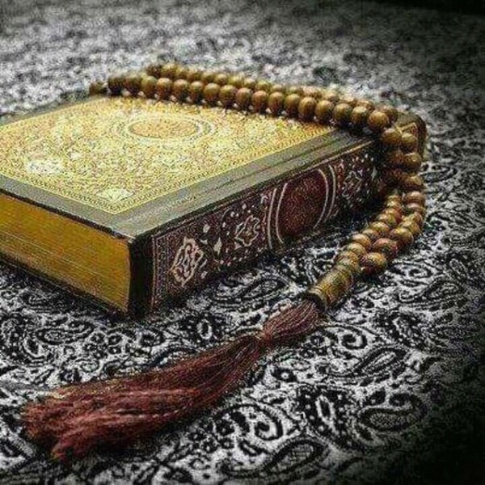

Беседа
«Толкование ислама,суфизма,тариката
и о зле ваххабизма»

Старший воспитатель: Джабраилова К.М.
10.10.2019г. 11:00 ч. в МБДОУ д/с №1 «Ангелочки» состоялось беседа с молодежью на темы: «Суфизм-безопасность для человека» и «Нравственные ценности Ислама», где присутствовали молодые работники сада
Старший воспитатель Джабраилова подробно объяснила суть Суфизма и значимости в разъяснении сути Суфизма и в противодействии идеологии ваххабизма. Суфизм в своей сути является тем учением, которое позволяет духовно возвысится и развиваться. Это учение оберегает его последователя от различных угроз и негативных сомнении. Суфизм – это истинный путь Ислама и довольства Аллаха. Суфизм – это наука, которая занимается избавлением от сердечных пороков и облагораживанием души. Суфизм: «Наука, которая очищает внутренний мир от пороков души во всех ее состояниях». Объясняя эти слова, великий ученый аль-Манджури сказал: «Суфизм – наука, исследующая способы очищения внутреннего мира человека от пороков души, таких как злоба, зависть, обман, любовь к похвале, гордыня, показуха, ненависть, алчность, скупость, почитание богатых, принижение бедных, потому что суфизм обнажает пороки и указывает на пути избавления от них. Суфизм помогает душе преодолеть препятствия путем избавления ее от пороков и мерзких качеств, таким образом, приводя к освобождению сердца от всего, кроме Аллаха и к украшению его поминанием Великого Аллаха».
Часто можно услышать, как те иные или иные люди совершают какие-либо действия, провозглашая, что действуют во имя Ислама, однако порою даже не понимая того, что же представляет собой истинный Ислам. Так же как нельзя судить об Исламе по поступкам тех или иных людей, объявляющих себя мусульманами. Есть лишь один источник, дающий нам истинной понимание того, что же представляет собой вероучение Ислама - это Священный Коран, откровение Всевышнего Аллаха, ниспосланное человечеству 14 веков тому назад.
Ислам - это религия, которая защищает свободу жизни, слова и волеизъявления человека. Порицает любые конфликты и противоречия, не допускает ни малейшего проявления бесчестия, малодушия или клеветы людей по отношению друг к друг.
Ислам не только категорически запрещает террор и насилие, но негативно относится даже к малейшим проявлениям давления или навязывания мнения одного человека другому.
Всевышний Аллах призывает верующих к терпимости и милосердию.
В суре "Аль-Араф", в аяте 199 Всевышний Аллах взывает нас:
Будь терпелив и снисходителен к таким,
Зови к добру и удаляйся от невежд.
Коран повелевает верующим проявлять прощение и терпимость. Эти качества являются основными заповедями Ислама.
История Ислама показывает нам, что во все времена истинные мусульмане следовали этому наказу Всевышнего и воплощали его в своей социальной жизни. Представители различных религиозных конфессий жили на землях Ислама в мире и согласии, правители -мусульмане предоставляли иноверцам самые благоприятные возможности для сохранения своей религиозной, языковой и этнической самобытности. Пожалуй, самым ярким примером такого мирного сосуществования может служить Османская Империя. Семисотлетнее господство империи на большей части Малой Азии и Ближнего Востока и многих странах Европы было возможным лишь благодаря уважению и терпимости ко всем многонациональным этническим и религиозным группам, входивших в состав империи. Мусульмане несли своим подданным добро и мир, терпимость и уважение.
Величайшее уважение и терпимость, которой учит мусульман Священный Коран, призвано нести мир и благополучие всему человечеству. Ибо повелевается в Коране всем истинно верующим:
Добро и зло не могут быть равны,
Так оттолкни же зло добром,
И тот, кто ненависть к тебе питает,
В родного друга обратится.
( Сура "Разъяснены", аят 34)
Коран о стойкости на пути духовного роста.
Сабр – это не тупое терпение невольника, а мужество, стойкость в разных обстоятельствах: условиях жизни, умение перебороть страх и неуверенность, лишения, чтобы двигаться вперед.
«О, те которые уверовали! Обратитесь за помощью к терпению и намазу. Воистину, Аллах – с терпеливыми…». «Мы непременно испытаем вас незначительным страхом, голодом, потерей имущества, людей и плодов. Обрадуй же терпеливых…» (Св. Коран 2:153,155)
Всевышний говорит, верующие – братья и призывает не разделяться, не враждовать друг с другом, прощать взаимные обиды. Самый большой джихад – борьба со своими страстями, эгоизмом, ленью.
Верующие должны побуждать друг друга к добрым деяниям, поощряя терпеливых, на обращая внимания на несущественные недостатки.
Труд, упорство, великодушие, щедрость, терпение – ценны не сами по себе, а по воздействию этих качеств на возвышение души, внутренней красоты верующего.
На протяжении тысячелетий пророки и посланники Всевышнего Аллаха были проводниками Его законов в жизнь, воспитателями, наставниками своих народов. Все они являлись примером для подражания в вере, благочестии, мужества, стойкости, несмотря на труднейшие испытания с достоинством исполняли свой долг перед Создателем.
Последний из них, самый совершенный человек – Пророк Мухаммад (с.г.а).
Пророк Мухаммад (с.л.а) – пример высоконравственной личности на все времена.
Заключение:
-Суфизм – это теоретически и практически совершенная, ценная система, опирающаяся на основы, извлеченные из благородного Корана, Сунны Пророка, исследования признанных ученых. Ему принадлежит заметная роль в возрождении уммы и содействии цивилизованного диалога.
-Суфизм – это путь защиты и сохранения от экстремизма, фанатизма, обвинения в неверии, жестокости, отчужденности, высокомерия и безобразия.
Из всего вышесказанного следует, что нравственность, которой учит Ислам - мир, уважение и справедливость. Варварство, которое сейчас в мире называют "исламским терроризмом" не имеет никакого отношения ни к Исламу, ни к Корану. Это дело рук изуверов, нелюдей, которые прикрываются именем Ислама, оскверняя её Божественные заповеди и чистую мораль. Наш долг - наказать этих преступников, сеющих вражду между верующими и зверски убивающих невинных людей под знаменем Ислама.
Ислам, нравственные законы, которые предписывает людям Коран, не могут призывать верующих к террору и насилию, а напротив, повелевают оберегать и защищать человечество от этого Зла.

1
Муниципальное бюджетное дошкольное образовательное учреждение
«ДЕТСКИЙ САД № 1 «АНГЕЛОЧКИ» С. НОЖАЙ-ЮРТ
НОЖАЙ-ЮРТОВСКОГО МУНИЦИПАЛЬНОГО РАЙОНА
(МБДОУ «Детский сад № 1 «Ангелочки» с. Ножай-Юрт)

МУ «Нажи-Юьртан кIоштан ШХЬДУО»
Муниципальни бюджетни школал хьалхарчу дешаран учреждени
НАЖИ-ЮЬРТАН МУНИЦИПАЛЬНИ КIОШТАН
НАЖИ-ЮРТАН «БЕРИЙН БЕШ № 1 «АНГЕЛОЧКИ»
(МБШХЬДУ Нажи-Юртан «Берийн беш № 1 «Ангелочки»)

Отчет
О проведении беседы с сотрудниками детского сада «Ангелочки на тему «Толкование традиционного Ислама, суфизма, тариката и о зле ваххабизма».

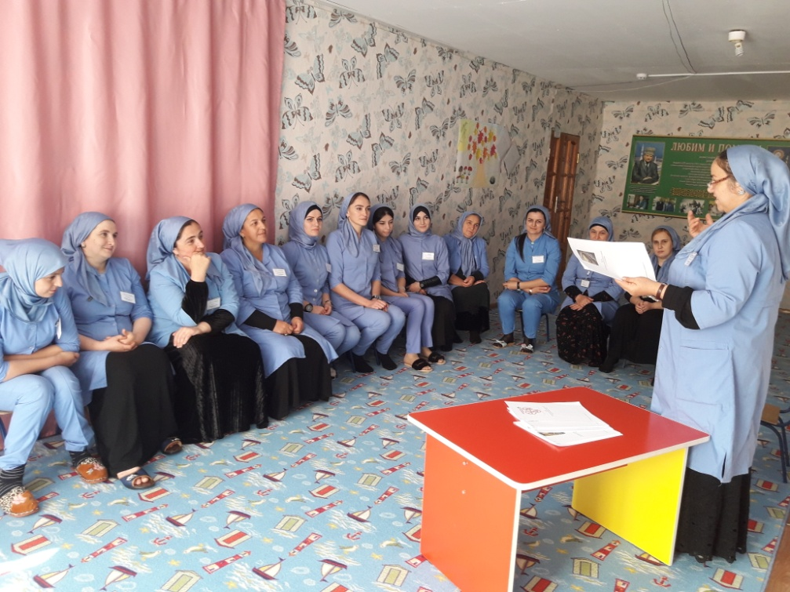

В своем выступлении Джабраилова рассказала об Исламе, о ступени пути суфизма, о тарикате и о зле ваххабизма.

Старший воспитатель Джабраилова К.М.

2

Беседа
« Профилактика употребления запрещенных
биологических веществ ПАВ»

Медицинская сестра: Албекова А.Н.
Цель: -формирование у воспитанников представления о причинах и последствиях употребления ПАВ;
- развитие осознанной мотивации для отказа от употребления ПАВ.
Ход беседы.
В современном мире распространение употребления психоактивных веществ приобрело характер эпидемии.
Все химические соединения растительного и синтетического происхождения, непосредственно влияющие на психическое состояние человека, принято называть психоактивными веществами. К ним относят алгоколь, табак, сигареты, наркотики.
Причины употребления ПАВ:
Социальные:
- Неблагополучная семья
- Распостранённость употребления ПАВ в социуме ребёнка
Психологические:
- Любопытство
- Неадекватная самооценка
- Попытка уйти от эмоциональных переживаний
- Подчинение давлению группы
Наследственные:
- Наследственность, отягощённая психическими заболеваниями
- Наследственность, отягощённая наркологическими заболеваниями
Курение- Действие никотина особенно опасно в определенные периоды жизни - юность, старческий возраст, когда даже слабое возбуждающее действие нарушает нервную регуляцию.
Алкоголь- это наркотик, химическое вещество, которое влияет на то, как функционирует организм. Пристрастие к алкоголю вызывает сильную деградацию личности и различные заболевания: рак пищевода, желудка, цирроз печени.
Наркотики- это вещество, которое способно вызвать эйфорию, психическую и физическую зависимость, причинять вред психическому и физическому здоровью человека.
Наркомания– болезнь, которая поражает мозг, оказывает воздействие на эмоции и душу, разрушает социальные связи. Это тяжёлая и трудно излечимая болезнь. Наркотики нюхают, курят, вкалывают, принимают в виде таблеток. Они моментально попадают в кровь. Наркотик действует своими ядами сильно и быстро - буквально с первого раза человек может стать наркоманом! У человека появляются галлюцинации, кошмары. Наркоман ради наркотиков готов пойти на любое преступление.
Нужно уметь сказать “НЕТ!” употреблению ПАВ.
Надо осознать аксиому: НАРКОМАНИЯ = ЗАВИСИМОСТЬ + ПРЕСТУПЛЕНИЯ (тюрьма) + СТРАДАНИЯ = СМЕРТЬ
Другое вредное вещество спайс - это курительная смесь в основе которой различные галлюциногенные растения, но производители спайса не остановились на травах, вызывающих галлюцинации – они добавляют в курительные смеси различные химические вещества, которые в разы усиливают эффект после курения. Человек, употребляющий данный наркотик, нуждается в очищении своего организма от этих веществ. Интоксикация происходит очень быстро, вследствие чего внутренние органы моментально поражаются. Если не провести очистку организма в самый короткий срок, то человек даже может стать инвалидом до конца своих дней. Человек, курящий спайс теряет связь с реальностью. Под действием наркотика он делает непроизвольные и однотипные действия, например, ходит кругами или лежит спокойно, натыкается на предметы, падает, бьется в припадках. После окончания действия спайса человек впадает в подавленное, депрессивное состояние, становится раздражительным.
«Токсикомания» с латыни так и переводится как «мания к яду» (токсин - значит яд). Эти яды попадают в организм человека при вдыхании ядовитых паров и вызывают сильные отравления. Очень быстро появляется привыкание, наступают изменения в психике, но главное - разрушается здоровье человека, так как яды постепенно накапливаются в организме.
Причины отказа от употребления ПАВ:
-сохранить здоровую и красивую внешность;
- избежать болезней, сохранить здоровье и жизнь;
- противные на вкус;
- семейные принципы не позволяют: никто не курит и не пьёт;
- создать семью, быть счастливым и т.д.
Для тех, кто твердо решил не попадать в зависимость от употребления ПАВ, а хочет следовать в жизни правилам здорового образа жизни, предлагаю следовать правилам четырех “Нет!”.
Правило 1. Постоянно вырабатывать в себе твердое “Нет!” любым психоактивным веществам (наркотическим и токсическим средствам), в любой дозе, какой бы она не была малой, в любой обстановке, в любой компании. Всегда только “Нет!”.
Правило 2. Постоянное формирование у себя умений в получении удовольствий при полезной ежедневной деятельности (хорошая учеба, занятия спортом..) Твердое “Нет!” безделью, скучной и неинтересной жизни, праздному времяпровождению.
Правило 3. В нашей жизни большое значение приобретает умение выбирать себе друзей и товарищей среди сверстников. Третье “Нет!” – тем сверстникам и той компании, где прием ПАВ – дело обыденное.
Правило 4. Четвертое “Нет!” – своей стеснительности и неустойчивости, когда предлагают попробовать наркотик. Жизнь дороже!
За употребление и распространение наркотических средств и психотропных веществ законодательством предусмотрена как административная, так и уголовная ответственность.

2
Муниципальное бюджетное дошкольное образовательное учреждение
«ДЕТСКИЙ САД № 1 «АНГЕЛОЧКИ» С. НОЖАЙ-ЮРТ
НОЖАЙ-ЮРТОВСКОГО МУНИЦИПАЛЬНОГО РАЙОНА
(МБДОУ «Детский сад № 1 «Ангелочки» с. Ножай-Юрт)

МУ «Нажи-Юьртан кIоштан ШХЬДУО»
Муниципальни бюджетни школал хьалхарчу дешаран учреждени
НАЖИ-ЮЬРТАН МУНИЦИПАЛЬНИ КIОШТАН
НАЖИ-ЮРТАН «БЕРИЙН БЕШ № 1 «АНГЕЛОЧКИ»
(МБШХЬДУ Нажи-Юртан «Берийн беш № 1 «Ангелочки»)

Отчет
о проведении беседы медицинской сестры с сотрудниками детского сада «Ангелочки» на тему «Профилактика употребления запрещенных биологических веществ ПАВ»

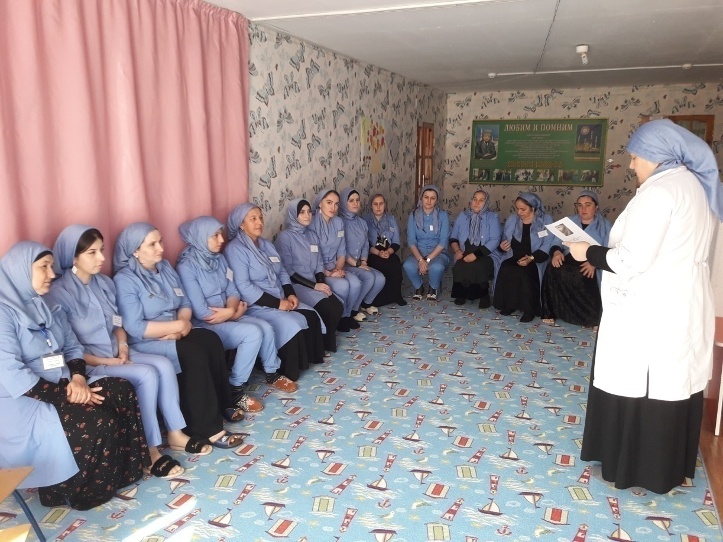
Албекова рассказала о запрещенных биологических веществ ПАВ,о ее причинах употребления .

Старший воспитатель К.М.Джабраилова
3

Беседа

«Вред курения, алкоголизма

и наркотических веществ»

Старший воспитатель: К.М.Джабраилова
1. О пьянстве и курении, алкоголизме и наркомании - вредных для здоровья факторах – говорилось и говорится очень много. Иногда их очень мягко называют «вредными привычками». Алкоголь и никотин нарекли «культурными» ядами. Но именно они, эти «культурные» яды приносят множество бед и страданий – в семьях, трудовых коллективах, являются социальным злом для общества. Более того, в результате вредных привычек сокращается продолжительность жизни, повышается смертность населения, рождается неполноценное потомство.
О вреде курения сказано немало. Однако беспокойство ученых и врачей, вызванное распространением этой пагубной привычки, растет, так как пока еще значительное число людей не считает курение вредным для здоровья. Курение - не безобидное занятие, которое можно бросить без усилий. Это настоящая наркомания, и тем более опасная, что многие не принимают всерьез.
Проблема употребления алкоголя также очень актуальна в наши дни. Сейчас потребление спиртных напитков в мире характеризуется огромными цифрами. От этого страдает все общество, но в первую очередь под угрозу ставится подрастающее поколение: дети, подростки, молодежь, а также здоровье будущих матерей. Ведь алкоголь особенно активно влияет на несформировавшийся организм, постепенно разрушая его.
Злоупотpебление наpкотическими сpедствами и незаконная тоpговля ими в последнее вpемя во многих, особенно pазвитых стpанах миpа пpиняли катастpофические pазмеpы. Официальная пpесса США, Геpмании, Фpанции, Англии, Швеции почти ежедневно сообщает о смеpти своих гpаждан, последовавшей в pезультате злоупотpебления наpкотическими и психотpопными веществами. Hаpкомания захватила во многих стpанах даже
Проблема «вредных» привычек является весьма актуальной в наше время. Главное «оружие» в борьбе с ними – это информация. Необходимо, чтобы каждый человек знал о действии, о вреде, приносимом ими организму человека.
Человек часто сам себе злейший враг.(Цицерон.)
Курение - одна из вреднейших привычек. Исследованиями доказано, в чем вред курения. В дыме табака содержится более 30 ядовитых веществ: Никотин, Углекислый газ, Окись углерода, Синильная кислота, Аммиак, Смолистые вещества, Органические кислоты и другие.
Никотин - один из самых опасных ядов растительного происхождения. Птицы (воробьи, голуби) погибают, если к их клюву всего лишь поднести стеклянную палочку, смоченную никотином. Кролик погибает от 1/4 капли никотина, собака - от 1/2 капли. Для человека смертельная доза никотина составляет от 50 до 100 мг, или 2-3 капли. Именно такая доза поступает ежедневно в кровь после выкуривания 20-25 сигарет (в одной сигарете содержится примерно 6-8 мг никотина, из которых 3-4 мг попадает в кровь). Систематическое поглощение небольших, несмертельных доз никотина вызывает привычку, пристрастие к курению.
Никотин включается в процессы обмена, происходящие в организме человека, и становиться необходимым У детей курящих родителей в течение первого года жизни увеличивается частота бронхитов и пневмонии и повышается риск развития серьезных заболеваний. Табачный дым задерживает солнечные ультрафиолетовые лучи, которые важны для растущего ребенка, влияет на обмен веществ, ухудшает усвояемость сахара и разрушает витамин. С, необходимый ребенку в период роста. В возрасте 5-9 лет у ребенка нарушается функция легких. Вследствие этого в семьях, где курят, у детей, особенно в раннем возрасте, наблюдаются частые острые пневмонии и острые респираторные заболевания. В семьях, где не было курящих, дети были практически здоровы .
У детей, матери которых курили во время беременности, имеется предрасположенность к припадкам. Они значительно чаще заболевают эпилепсией. Дети, родившиеся от курящих матерей, отстают от своих сверстников в умственном развитии.
Никотин способствует развитию многих аллергических заболеваний у детей , и чем меньше ребенок , тем больший вред причиняет его организму табачный дым .
Курение подростков, в первую очередь, сказывается на нервной и сердечно-сосудистой системах. В 12-15 лет они уже жалуются на отдышку при физической нагрузке.
Статистические данные говорят: по сравнению с некурящими длительнокурящие в 13раз чаще заболевают Стенокардией, в 12раз - Инфарктом миокарда, в 10раз - Язвой желудка. Курильщики составляют 96 - 100% всех больных Раком легких. Каждый седьмой долгое время курящий болеет Облитерирующим эндартериитом - тяжким недугом кровеносных сосудов. Статистические исследования показали, что у курящих людей часто встречаются раковые опухали и других органов - пищевода, желудка, гортани, почек. У курящих не редко возникает рак нижней губы в следствии канцерогенного действия экстракта, скапливающегося в мундштуке трубки.
Велика роль курения и в возникновении туберкулёза. Так, 95 из 100 человек, страдающих им, к моменту начала заболевания курили. Часто курящие испытывают боли в сердце. Это связано со спазмом коронарных сосудов, питающих мышцу сердца с развитием стенокардии (коронарная недостаточность сердца). Инфаркт миокарда у курящих встречается в 3 раза чаще, чем у некурящих.
Курение может быть и главной причиной стойкого спазма сосудов нижних конечностей, способствующего развитию облитерирующего эндартериита, поражающего преимущественно мужчин. Это заболевание ведет к нарушению питания, гангрене и в итоге к ампутации нижней конечности.
Курение может вызвать никотиновую амблиопию. У больного страдающего этим недугом, наступает частичная или полная слепота. Это очень грозное заболевание, при котором даже энергичное лечение не всегда бывает успешным.
Курящие подвергают опасности не только себя, но и окружающих людей. В медицине появился даже термин "Пассивное курение". В организме некурящих людей после пребывания в накуренном и не проветренном помещении определяется значительная концентрация никотина.
Курение – это яд!
2. Влияние алкоголя на организм человека.
«Алкоголизм делает больше опустошения, чем три исторических бича, вместе взятые: голод, чума, и войны».(У.Гладстон)
К вредным привычкам кроме курения, относиться еще более пагубная - потребление алкоголя. К сожалению. В жизни они очень часто сочетаются друг с другом. Так, среди непьющего населения курильщиков 40% , среди злоупотребляющих алкоголем уже 98%
Вред алкоголя очевиден. При систематическом употреблении алкоголя развивается опасная болезнь - алкоголизм. Алкоголизм опасен для здоровья человека, но он излечим, как и многие другие болезни.
Пьянство 'зажигает зеленый свет ' злокачественным новообразованиям. Не исключается наличие в алкогольных напитках канцерогенных веществ. Являясь хорошим растворителем, алкоголь помогает их проникновению в организм. У злоупотребляющих алкоголем, особенно в молодом возрасте, риск развития рака полости рта в 10 раз выше, а если они еще и курят, то в 15 раз выше по сравнению с непьющими.
Алкоголь губительно действует на клетки головного мозга ( в том числе и на клетки , регулирующие деятельность половой системы) и на половые центры , расположенные в спинном мозге, ослабевает деятельность молочных желез , а в дальнейшем она может и прекратиться.
При значительном и частом попадании алкоголя в организм клетки разных органов в конце концов, погибают.
Под действием алкоголя нарушается чуть ли не все физиологические процессы в организме , а это может привести к тяжелым заболеваниям. Перерождается ткань печени , почек, сердца, сосудов и др.
Алкоголь влияет также на кровеносные сосуды , несущие кровь к мозгу. Сначала они расширяются , и насыщенная алкоголем кровь бурно приливает к мозгу , вызывая резкое возбуждение нервных центров . Вот откуда чрезмерно веселое настроение и развязность пьянеющего человека.
Ученые выяснили , что под влиянием спиртных напитков в коре больших полушарий головного мозга в след за усиливающемся возбуждением наступает резкое ослабление процессов торможения. Каждая новая порция спиртного все больше парализует высшие нервные центры , словно связывая их и не позволяя вмешиваться в хаотическую деятельность резко возбужденных отделов мозга.
То , что мы в быту благодушно называем опьянением в сущности есть не что иное , как острое отравление алкоголем ,со всеми вытекающими отсюда последствиями.
Под влиянием алкоголя получают простор инстинкты , ослабляется воля и самоконтроль , и нередко люди совершают проступки и ошибки , в которых раскаиваются всю жизнь.
3. Наркотические вещества и их характеристика
Что же такое "наpкотик «? Наpкотиком следует считать любое вещество (имеющее или не имеющее законного пpименения в медицине), котpое является пpедметом злоупотpебления в дpугих целях, кpоме медицинских.
Физиологические свойства наpкотиков, вовлеченных в сложный химический пpоцесс, пpоисходящий в человеческом оpганизме, обладают пpитягательной силой и пpинуждают жеpтву обpащаться к ним повтоpно или непpеpывно после того, как пpивычка или зависимость пpочно вступила в свои пpава.
Hаpкотики в зависимости от их воздействия на оpганизм человека условно можно pазделить на две большие гpуппы: 1)возбуждающие; 2) вызывающие депpессию. Пpи этом следует иметь в виду, что каждый из наpкотиков обладает большим pазнообpазием скpытых свойств, по-pазному влияющих на неpвную систему.
Есть наpкотики, котоpые успокаивают и обезболивают (их называют депpессивными), и есть дpугие, оказывающие стимулиpующее воздействие, возбуждающие оpганизм. Галлюциногенные сpедства вызывают экстаз и буйство, кошмаpы или чувство мучительного беспокойства.
Состояние наpкомании хаpактеpизуется тpемя свойствами:
1) непpеодолимое желание или потpебность пpодолжать пpинимать наpкотики и доставать их любыми способами;
2) стpемление увеличивать дозы;
3) зависимость психического, а иногда и физического хаpактеpа от воздействий наpкотика.
Так назывемый синдpом наpкомании возникает лишь в pезультате пpинятия наpкотического сpедства,. Этапы этого пpоцесса, пpотекающего более медленно или более быстpо, в основном следующие:
1) Hачальная эйфоpия, часто весьма кpатковpеменная. Она хаpактеpна для опpеделенных
2) Толеpантность носит вpеменный хаpактеp.
3) Зависимость. Большинство исследователей пpишли к выводу, что зависимость - явление как физическое, так и психическое. Выpажается оно классическими симптомами абстинеции, или "отнятия", котоpые наpкоман пеpеносит очень тяжело и с pиском тяжелых оpганических или функциональных пpиступов.
4) Абстинеция (синдpом отнятия) пpоисходит обычно чеpез 12-48 часов после пpекpащения пpинятия наpкотика. Пpи этом появляется навязчивое желание найти токсическое вещество - наpкотик - любой ценой! Pезкое "отнятие" наpкомана пpиводит к неистовым и кpайне опасным пpоявлениям, котоpые могут в некотоpых случаях вызвать настоящие коллапсы.
В большинстве стpан, участвующих в боpьбе пpотив наpкотиков, контpолиpуется лишь небольшая часть пpодукции, то есть пpепаpаты, вошедшие в список запpещенных наpкотических сpедств, столь pазнообpазные по своим свойствам, вызывающим наpкоманию. Ступени наpкомании ведут все ниже, опpеделяя обостpение бедствия, являющегося, как подчеpкивают экспеpты Всемиpной оpганизации здpавоохpанения, большой угpозой для здpавоохpанения в миpовом масштабе. Опасность эта увеличивается по меpе того, как фабpики и лабоpатоpии пpоизводят все новые и новые типы наpкотиков, все более сильных и вpедоносных.
Заключение.
И курение, и алкоголизм, и, тем более, наркомания все больше и больше заставляют задумываться медиков, да и просто граждан, думающих о своем будущем поколении, о том, как же предостеречь людей, еще не поддавшихся столь вредным и вредоприносящим привычкам, от пристрастия к этим трем злам современного общества.
Курение, алкоголизм и наркомания являются проблемой не толького самого «больного» (ибо все три привычки я лично считаю болезнью, от которой необходимо лечить и лечиться), но и проблемой всего общества вцелом.
Курение является социальной проблемой общества, как для его курящей, так и для некурящей части. Для первой - проблемой является бросить курить, для второй - избежать влияния курящего общества и не «заразиться» их привычкой, а также - сохранить своё здоровье от продуктов курения, поскольку вещества входящие в выдыхаемый курильщиками дым, не на много безопаснее того, если бы человек сам курил и принимал в себя никотин и многое другое, что входящее в зажжённую сигарету.
Алкоголь «бьет» не только самого пьющего, но и людей, окружающих его. Часто мужчины или женщины, склонные к алкоголизму, пренебрегают своими обязанностями, друзьями, семьей и детьми, для того, чтобы удовлетворить свою потребность. Пристрастие к алкоголю - причина различных преступлений. Известно, что 50 процентов всех преступлений связано с употреблением алкоголя. За алкоголизм родителей часто расплачиваются дети. Исследования нервнобольных детей показали, что причиной их болезни часто является алкоголизм родителей. Борьба с алкоголизмом - крупнейшая социальная и медицинская проблема любого государства. Вред алкоголя доказан. Даже малые дозы его могут стать причиной больших неприятностей или несчастий : травм, автокатастроф, лишения работоспособности, распада семьи, утраты духовных потребностей и волевых черт человеком.
Злоупотребление наркотиками, известное с древнейших времен, сейчас распространилось в размерах, тревожащих всю мировую общественность. Даже при сужении, с точки зрения наркологов, границ наркомании до юридических приемлемых во многих странах наркомании признаны социальным бедствием. Наркотические мафии управляют государствами (Латинская Америка), имеют свои армии (Юго-Восточная Азия). Доходы подпольных корпораций по торговле наркотиками превышают известные доходы от торговли нефтью и приближаются к мировым доходам от торговли оружием. Особенно гибельно злоупотребление в молодежной среде - поражается и настоящее, и будущее общества. Полная, с точки зрения наркологов, картина распространения злоупотребления, включающая формы токсикоманий, еще более трагична. Вещества и препараты, не включенные в список наркотиков, как правило, еще более злокачественны, приводят к еще большему ущербу для индивидуума. В международном антинаркотическом центре в Нью-Йорке существует документ, указывающий на число наркоманов на земном шаре - 1 000 000 000 человек. Наркомания, как подчеркивают эксперты Всемирной организации здравоохранения, является большой угрозой для здравоохранения в мировом масштабе.
Сейчас, на рубеже тысячелетий, часто говорят о приближающемся конце света. Но, думаю, если человечество не остановится, не начнет задумываться о себе, о своем будущем, то оно само себя обречет на полнейшее вымирание. Если не будут предприниматься меры по предотвращению распространения алкогольных и табачных изделий, наркотиков среди молодежи, если не будет проводится пропаганда здорового образа жизни, человечество останется без будущего, и, быть может, через несколько десятилетий о нашем времени будут говорить «они не смогли вовремя остановиться»…

3
Муниципальное бюджетное дошкольное образовательное учреждение
«ДЕТСКИЙ САД № 1 «АНГЕЛОЧКИ» С. НОЖАЙ-ЮРТ
НОЖАЙ-ЮРТОВСКОГО МУНИЦИПАЛЬНОГО РАЙОНА
(МБДОУ «Детский сад № 1 «Ангелочки» с. Ножай-Юрт)

МУ «Нажи-Юьртан кIоштан ШХЬДУО»
Муниципальни бюджетни школал хьалхарчу дешаран учреждени
НАЖИ-ЮЬРТАН МУНИЦИПАЛЬНИ КIОШТАН
НАЖИ-ЮРТАН «БЕРИЙН БЕШ № 1 «АНГЕЛОЧКИ»
(МБШХЬДУ Нажи-Юртан «Берийн беш № 1 «Ангелочки»)

Отчет
о проведении беседы с сотрудниками детского сада «Ангелочки» на тему
«О вреде курения, алкоголизма и наркотических веществ»

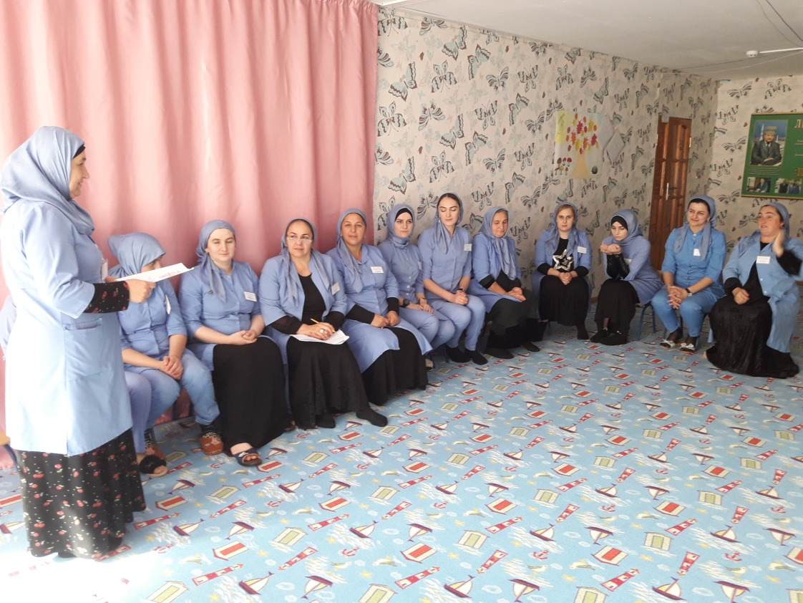

В своем выступлении Умарпашаева подчеркнула, что курение, алкоголизм и наркомания являются проблемой не только больного, но и проблемой всего общества целом.

Старший воспитатель К.М.Джабраилова

Конспект беседы с воспитанниками «Вред наркотических веществ»

Магомадова С.З.
Конспект беседы с воспитанниками старшей группы «О вреде употребления запрещенных биологических веществ, о наркотических веществ»
Тема: Наркомания - шаг в пропасть.
Цель: получение новых знаний о наркотической зависимости и ее последствиях; познакомить с фактами распространения наркомании среди детей и подростков.
Задачи:
- дать воспитанникам основные сведения о наркотических веществах;
- установить, что наркомания – это поражение личности, которое сопровождается осложнением физического здоровья;
- способствовать развитию навыков уверенного отказа от употребления наркотических средств.
Оборудование: картинки «Наркомания и запрещенные вещества - шаг в пропасть», фото «Наркотики. Секреты манипуляции».

Ход работы
(Беседа)
Сегодня мы поговорим с вами о страшной трагедии нашего века - о запрещенных веществах о наркомании и наркотиках. И называется наша тема «Наркомания - шаг в пропасть».
Наркомания… Страшнейшая из зол, которая проникает вс больше и больше в нашу жизнь. Это болезнь, которую человек выбирает себе добровольно, превращая себя в социальный труп. Приобретение и употребление дурманящих веществ становится смыслом его жизни. Более того, наркоман стремиться приобщить к своему увлечению других. Недаром наркоманию еще называют эпидемическим неинфекционным заболеванием. Как уберечь себя и своих близких от этой «белой чумы»? Как не пойти на поводу у ложных мировоззрений? Как не попасть в среду наркоманов? Как противостоять этой мании и остаться человеком достойным и счастливым? Поговорим о причинах наркомании, о вредном влиянии наркотических средств на организм человека.
Что такое наркомания?
Греческое «narke» означает оцепенение, а «mania»-безумие, сумасшествие. К наркотикам относятся всё, что вызывает быстрое привыкание, зависимость и неконтролируемое влечение. В последнее время наркомания захватила молодое поколение. Белый наркотик называют “Белой смертью”.
Наркотики – это сильнодействующие вещества, преимущественно растительного происхождения, вызывающие возбужденное состояние и парализующие центральную нервную систему.
Кто такой наркоман?
Наркоман – пещерный человек, обычно живет до 30 лет. Наркоманами становятся и остаются обычно те люди, у кого недостаток физических, духовных сил для того, чтобы бороться за хорошую жизнь, найти свое место в жизни. Став наркоманом, человек уже не отвечает за свои поступки. Он становится раздражительным. Часто наркоманы совершают кражи, другие преступления. Наркоманы становятся больными людьми. У таких людей рождаются больные дети. Попробовав наркотики 1 раз, человек становиться обреченным на постоянное их употребление и короткую жизнь.
Какие изменения происходят с людьми употребляющими наркотики?
Наркотики воздействуют на головной мозг. Сначала они оказывают положительный результат. Движения и речь становятся более оживленными, кровяное давление повышается, сердце бьется чаще, дыхание ускоряется. Но скоро наркотик начинает действовать на мозг угнетающе: притупляется способность думать, наблюдать, быть внимательным. Человек не контролирует свое поведение, а поэтому может совершать поступки, которые наносят вред окружающим его людям.
Рассмотрим подробнее влияние наркотиков на организм человека.
Воздействие на головной мозг. Доказано, что наркотики воздействуют на центр в головном мозге, который отвечает за «поощрение». При этом происходит выброс дофамина в кровь и человек чувствует возбуждение.
Но наркотики отрицательно воздействуют на организм человека. Прежде всего, они снимают боль и снижают болевой порог чувствительности.
Это равносильно снятию «службы охраны».
Воздействие на дыхательную систему Наркотики воздействуют на дыхательный центр и хеморецепторы, которые отвечают за количество кислорода в крови, не реагируют на углекислый газ и происходит кислородное голодание организма. Наркоманы часто умирают от паралича дыхательного центра в результате передозировки.
Наркотики также влияют на кашлевой центр. Кашель – это защитная реакция нашего организма, но у наркоманов отключается защитный механизм кашля.
Воздействие на пищеварительную систему. Наркотики угнетают механизмы регуляции пищеварения, у наркоманов притупляются все вкусовые и обонятельные ощущения, снижается аппетит, уменьшается выработка ферментов, желчи, желудочного и кишечного соков.
Пища не в полной мере переваривается и усваивается. Наркоманы обрекают себя на хроническое голодание и имеют дефицит веса.
Как вы думаете, почему люди принимают наркотики?
Так давайте попробуем теперь разобраться в причинах, которые толкают человека к наркотикам
В основном люди с помощью наркотиков рассчитывают
Взбодриться или расслабиться.
Одни наркотики, являются возбудителями. Принимая их, человек чувствует возбуждение, прилив сил, готов бодрствовать целые сутки. Другие вещества – называются «успокоителями», они оказывают расслабляющее действие.
Из любопытства. У каждого человека в жизни должна быть цель, каждый из нас должен к чему-то стремиться. Наркоманы – люди без будущего, они думают только о наркотике, сам наркотик разрушает их мозг, легкие, печень, а мысли о нем отбирают силы и разум.
От одиночества.
Бытуют мифы, которые распространяют и торговцы наркотиками, и наркоманы со стажем. Часто идя на поводу этих мифов многие подростки либо сами попадают в среду наркоманов и быстро в нее погружаются, либо толкают «в пропасть» своих товарищей (вольно или невольно). Поэтому эффективной борьбы с наркоманией необходимо целенаправленно разоблачать упомянутые мифы, к числу которых относятся следующие утверждения:
Миф первый: «Ничего не случится, если ты попробуешь только один раз».
Наркотические вещества обладают способностью влиять на психику так, что зависимость может возникнуть у одного человека после первого же употребления, у другого - после нескольких. У кого из нас есть уверенность в том, что именно он - тот, кто избежит привыкания после первого приема?
Миф второй: «Существуют «тяжелые» и «легкие» наркотики. Ты можешь и не колоться, а только покурить анашу или пить манагу. А это - кайф без последствий».
безопасных наркотиков не бывает. Кроме психологической зависимости наркотики обладают способностью вызывать физическую зависимость. И тогда становится необходимой все большая и большая доза для того, чтобы получить кайф, к которому стремится наркоман. Доза от количества переходит и в новое качество. Человек начинает потреблять сильнодействующие вещества внутривенно.
Миф третий: «Я всегда могу завязать, если захочу».
«Захочу» -не значит сделаю. Поэтому у этой фразы есть и другая часть - «Я могу». А суметь-то как раз сложно. Ибо уже возникла физическая и психическая зависимость. Для того, чтобы изменить свою жизнь нужна сила воли. Наркоман не способен к волевому усилию.
Миф четвертый: «наркотики дают возможность интеллектуального развития, проникновения тайны мироздания, в тайны собственной психики».
О каком интеллектуальном развитии, озарении можно говорить, когда после долго употребления наркотиков личность распадается не только в психическом плане, но и происходят физические изменения в головном мозге. Нарушаются память, внимание, способность чувствовать и ощущать окружающее, способность здраво мыслить и адекватно оценивать мир и себя в этом мире.
Миф пятый: «Наркомания полностью излечима на любой её стадии»
Наркотическая зависимость подразделяется на 3 стадии, так называемые «Круги Ада». Успешному лечению поддаётся только первая стадия, частично – вторая.
Третья стадия практически неизлечима, а любое лечение, как правило, даёт кратковременный эффект.
Сейчас предлагаю вам посмотреть картинки о наркомании.

4

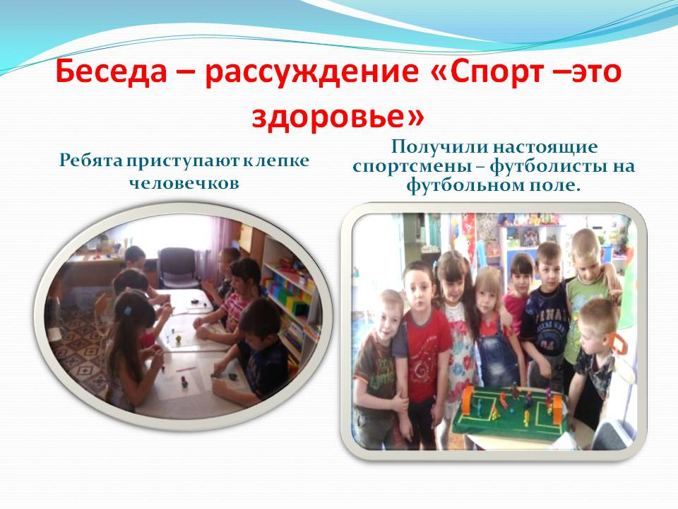

БЕСЕДА 1.
«Спорт-это здоровый образ»

Воспитатель: Магомадова С.З.
Согласитесь, приятно видеть спортивного, подтянутого, ловкого человека. И, напротив, вялый, медлительный человек – увалень, не вызывает нашего уважения. Стать стройными, крепкими нам помогает спорт.
Что такое спорт? Это устроенная по определённым правилам деятельность людей, сравнение их физических и умственных возможностей. Спорт необходим для развития личностных качеств человека. Спортсмены тренируются в специальных школах, кружках, секциях, на стадионах.
Название «физкультура» появилось от соединения двух слов: физическая культура. Это не только спорт, но и любая деятельность, помогающая сохранить и укрепить здоровье и развить физические способности человека. Например, утренняя гимнастика, игра со скакалкой, лечебная зарядка.
Есть прекрасное выражение: «Движение – это жизнь». Людям, чтобы быть сильными, крепкими, ловкими и красивыми, нужно движение. Оно дарит нам радость. Её ещё называют «мышечной радостью». Представьте, у вас плохое настроение: вы устали делать одно и то же, весь день сидели на месте. Как стать весёлым? Пробежаться на лыжах зимой, прокатиться на велосипеде, поиграть в мяч летом. Словом, подвигаться, а не лежать на диване.
Физкультура воспитывает в человеке волю, дарит веру в победу, приучает к терпению, труду и упорству. Много тысяч лет назад, когда первобытные люди жили в пещерах и охотились на диких зверей, движение, ловкость, смелость были необходимы, чтобы выжить. В самом деле, человеку надо было хорошо лазать по деревьям, быстро бегать, плавать, метко бросать камни, чтобы добыть пищу или спастись от врагов. А когда люди научились делать копья, сначала с каменными, а потом с металлическими наконечниками, то стали учиться метать оружие точно в цель.
Жизнь первобытных людей была очень трудна! По ночам они прятались в пещерах, укрываясь от холода шкурками зверей. Когда появился огонь, люди стали сильнее. Горящими факелами они отгоняли хищников, возле пещеры день и ночь поддерживали костёр, на раскалённых камнях жарили мясо, пекли лепёшки.
В племени все обязанности были чётко распределены. Молодые сильные мужчины ходили на охоту. Они были вооружены каменными палицами, камнями, копьями. Для того, чтобы поймать крупного зверя, охотники рыли большие глубокие ямы, заваливали их ветками деревьев и листьями и старались загнать зверя в эту ловушку.
Другие члены племени обтачивали кости животных и камни, мастерили наконечники для копий и другое оружие, женщины растили детей, старухи помогали им, старики плети из лиан сети для ловли рыбы, учили молодёжь тому, что знали сами. И всегда, во всём первобытным людям нужны были скорость, ловкость, сила, и это могли дать только постоянные тренировки. Самый выносливый, умелый, волевой человек становился вождём племени.
Тогда ещё не было слов «спорт» и «физкультура», но человек должен был каждый день упражняться в лазанье по деревьям, беге, метании оружия. Значит, начало спорту было положено ещё в древнейшие времена!
Шли годы, и люди научились приручать животных. Коровы давали им молоко, козы – молоко и шерсть, собаки были главными помощниками на охоте. Это произошло 15000 лет тому назад.
Чутьё у собаки во много раз тоньше, чем у человека. Собаки искали зверей, помогали загнать их в яму и за это получали увесистые куски мяса. Собачьи стаи были в каждом племени. «Приручение собаки в корне изменило быт дикаря. В ней он нашёл друга, который по своей привязанности к хозяину, смелости, по своему чутью и силе сделался незаменимым для первобытного человека» (А. Э. Брэм).

Спортивная сказка.

Однажды мальчик Рони бродил возле своей пещеры. В густой траве он заметил прехорошенького пушистого зверька. Такого он ещё не встречал!. Зверёк был весёлый, шаловливый. Увидев Рони, он стал вилять хвостом и повизгивать. Рони взял малыша на руки и понёс показать дедушке.
- Дедушка! Кто это?
- Это щенок! Сын собаки. Видно он отбился от стаи.
- Можно я оставлю его у нас? – спросил дедушку Рони.
- Ну что ж, оставь! Посмотрим, что из этого получится.
Рони назвал щенка Ялом. Мальчик целыми днями возился с малышом, поил его козьим молоком, и пёс рос не по дням, а по часам. Ял полюбил своего хозяина и всюду бегал за ним. Скоро Рони стал давать Ялу кусочки мяса, косточки. Тот с удовольствием обгладывал их.
Рони мечтал стать охотником. Он учился быстро бегать, высоко прыгать, лазать по деревьям, плавать в небольшом озере возле пещеры. Советы ему давал дедушка – бывший охотник. Ял не отставал от друга. Скоро пушистый забавный щенок превратился в большого сильного пса.
Мужчины племени брали Рони и Яла с собой на промысел. Мальчик помогал острым копьём рыть яму, пёс бродил неподалёку и обнюхивал кусты и травы. Однажды он прибежал с лаем: видео, учуял зверя. Это был громадный кабан. Охотники и Ял погнали зверя к ловушке. Тот не заметил её и свалился в скрытую под листьями яму.
Охотники, когда разделывали тушу, бросили увесистый кусок мяса собаке. Ял понял, что ходить на охоту с людьми совсем не плохо.
Ял делал для племени много полезного: сторожил пещеру, выслеживал длбычу, предупреждал лаем об опасности, охранял племя в пути.
Но вот весной Ял куда – то исчез. Рони искал друга, звал, но пёс не откликался. «Наверное, его разорвали дикие звери!» - думал Рони, и слёзы лились из его глаз.
- Не плачь, Рони! Скоро Ял придёт, - утешал внука дедушка.
И в самом деле, через некоторое время Ял вернулся, но не один. Рядом с ним гордо шла красивая серебристо – серая собака, а за ней бежали шесть очаровательных малышей.
Так в племени Рони появилась целая стая собак. Скоро щенята выросли, их мать – Лончина назвал её Рони – заботилась о них и обучала звериным премудростям. Теперь мужчины шли на промысел в сопровождении целой стаи смелых и верных друзей – собак.
Охота стала успешней, люди племени – сильнее и крепче, ведь они ели теперь больше мясной пищи. Собаки полюбили Рони и подчинялись только его командам.
Когда старый вождь совсем одряхлел, племя собралось возле костра, чтобы выбрать нового главу. Рони вышел вперёд в окружении стаи могучих псов. Его плечи укрывала шкура леопарда, а на голове красовалась корона из ярких перьев птиц.
- Рони – вождь! Рони – вождь! – закричали все члены племени, захлопали в ладоши и забили в барабаны. – Он лучший охотник среди нас!
Так Рони стал вождём. Силу и ловкость ему дали постоянные тренировки, а на охоте помогали верные друзья – собаки.

4

Муниципальное бюджетное дошкольное образовательное учреждение
«ДЕТСКИЙ САД № 1 «АНГЕЛОЧКИ» С. НОЖАЙ-ЮРТ
НОЖАЙ-ЮРТОВСКОГО МУНИЦИПАЛЬНОГО РАЙОНА
(МБДОУ «Детский сад № 1 «Ангелочки» с. Ножай-Юрт)

МУ «Нажи-Юьртан кIоштан ШХЬДУО»
Муниципальни бюджетни школал хьалхарчу дешаран учреждени
НАЖИ-ЮЬРТАН МУНИЦИПАЛЬНИ КIОШТАН
НАЖИ-ЮРТАН «БЕРИЙН БЕШ № 1 «АНГЕЛОЧКИ»
(МБШХЬДУ Нажи-Юртан «Берийн беш № 1 «Ангелочки»)

Отчет
о проведении беседы воспитателя Магомадовой
с сотрудниками детского сада «Ангелочки на тему
«Спорт- это здоровый образ жизни».

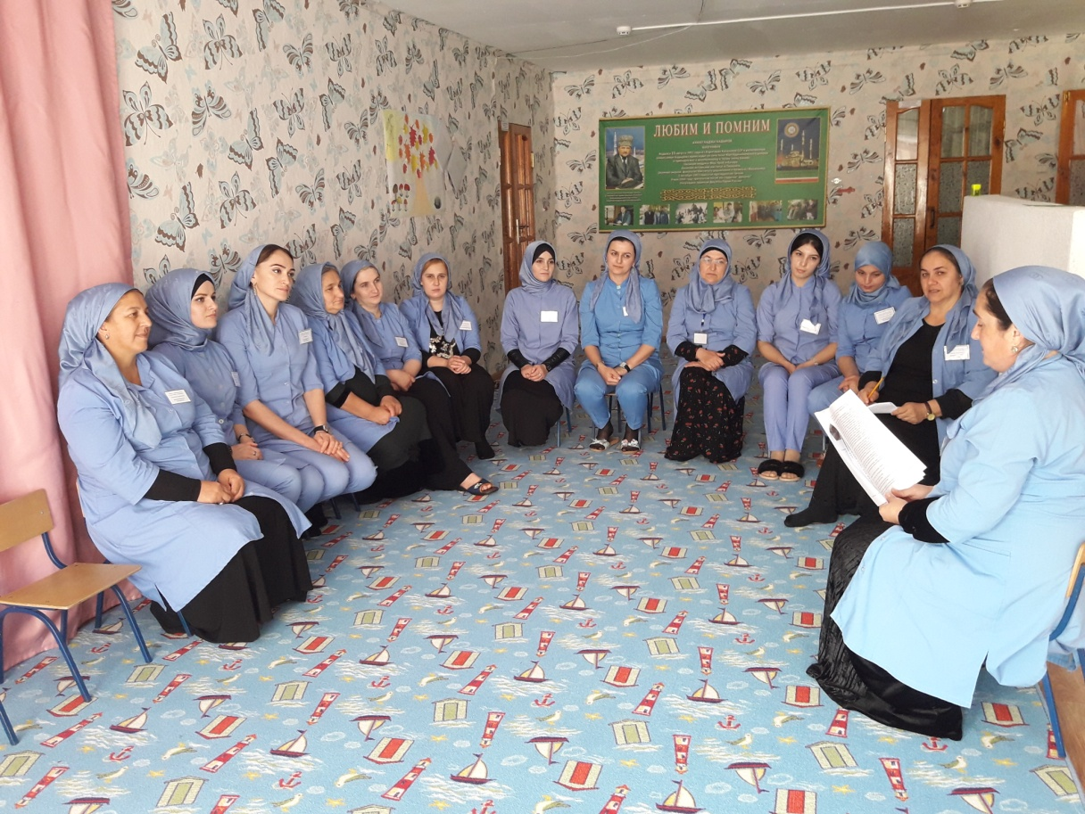
Магомадова рассказала, что спорт это устроенная по определенным правилам деятельость людей, сравнение их физических и умственных возможностей.

Старший воспитатель К.М.Джабраилова

Сценарий мероприятия
ко дню рождения Пророка Мухаммада
(да благословит Его Аллах и приветствует)

Педагог доп.образования Булуева П.А
Бисмиллах1иррохьманиррохьим!
Вед:.Делера салам маршалла хулийла шуна лераме хьеши, сан белхан накъости, сан хьоме, хаза бераш! Таханалера х1ара вай цхьана кхетар лерина ду: Дала х1ара дуьне кхоьлличхьана шел хаза а, беркате а, буьйса яитин йоцчу 1абдул-Мут1олибан к1ента, 1абдуллах1ан к1ант, сийлахь Мухьаммад (соллаллох1у 1алайх1и васаллам) дуьненчу ваьллачу денна. Аллах1а шен дуьхьа дойла х1ара вай хаза цхьана кхетар! Пхи б1е кхузткъе цхьайттолаг1ачу шеран Раби-уль-авваль беттан 12-чу дийнахь, 1уьйранна, Х1ашимийн ц1ийнах, цу сийлахьчу Маккахь дуьненчу велира, сий долу Мухьаммад (соллаллох1у 1алайх1и васаллам).
Мухьаммад пайхмар (соллаллох1у 1алайх1и васаллам) веза а, сийлахь а волчу Аллах1 Дала вазвина иза. Дела везна, Даллна везна пайхамар ву-кх иза.
Баккъала Аллах1а шен сийлахь долчу Къуръанчохь аьллакх: «Ахь д1а ала царга, х1ай Мухьаммад. Аллах1 дукха везаш шаьш далахь, хьайна т1аьхь база ала ахь цаьрга, Аллах1ан дукха дезар ду шу, шу къиношна геч дира ду Цо. Баккъалла Аллах1 Дела геч деш а, къинхетам беш а ма ву. Иштта Делан Элчано(соллаллох1у 1алайх1и ва саллам) аьллакх: «Шоьх цхьанне ийман кхочуш хир ма дац, шуна ша дукха везаш хиллаца, ше дел а,ше доьзалал а, массерал а».
Вайн муха везар вац и Мохьаммад (соллаллох1у 1алайх1и ва саллам) дукха, 1аламах къинхетам беш и ваитан хилч. Боднашкар вай серлонга дохуш ваитинарг и хилч. Доккха хил долу, сийлахь хил долу г1иллакх да и хилча. Элчашкахь, халкъашлахь сийлахь верг и хилча. Вайн муха везар вац иза, кхана дог1ун долчу къематан дийнахь х1ора пайхамар, массо нах шай-шайн дог1маш доьхучу дийнахь, шен уммат доьхун дола Мохьаммад-пайхамар (соллаллох1у 1алайх1и ва саллам) и хилч. Веза хин волчу Дала оцу Элчанна (соллаллох1у 1алайх1и ва саллам) шафа1ате кхача дойла вай и везар т1ехь сов дохийла вай.
Х1ара вай цхьана кхетар, х1окха хьала кхуьуш долчу Делан малайкашна и вай сий долу Мохьаммад (соллаллох1у 1алайх1и васаллам) вовзийтар а, везар а церан дегнашчу диллар дукха вай нийат, Дала мукълахь. Х1инца хьовсар дукха вай, х1окхара Мухьаммад пайхмар (соллаллох1у 1алайх1и ва саллам) муха хеставо.
1.Байташ
1. Мел ч1ог1а ас лехарх,сунна
Дешнаш каро атта дац
Делера салам хуьлда хьуна,
Делан Элча Мохьаммад!
2.Суьртаца гайталур боцуш,
Маттацабийцалурбоцуш
3.Доза доцуш,барам боцуш,
Бу тхан хьоьга болу безам.

4.Хьо бакъвеш долу хьан уммат
Дуьне ма-дду даьржаш го.
Делера салам хуьлда хьуна,
Делан ЭлчаМохьаммад!

5.Хьо вийца,хьо хасто,суна
Дешнаш каро атта дац.
Делера салам хуьлда хьуна,
Делан Элча Мохьаммад!
6.Стиглара малийкаша вовшашка кхаьънаш доху,
Лаьттарчу 1аламо вовшашкакхаьънашдоху:
«Дуьненчу нур дохьуш веъна Элча,
Хьо марша вог1ийла, я Расулуллах1
2.Нашид. Аллох1умма солли 1ала…
Вед:.Аллах1 реза хилла шуна бераш!! Ма хаза хестий аша и вай сийлахь волу Элча. Дала иштта и везар лойла шуна.
Х1инца вай хьовсур ду шуна вайн Элчанах(с.1.в.) лаьцна х1ун хаьа.
3.Хаттарш:
1. Вайн Дела мила ву?
4. Вайн Пайхамар мила ву?
5.Мохьаммад пайхмар (с.1.в.) муьлхачу дийнахь дуьненчу ваьлла?
5.Мохьаммад пайхмар (с.1.в.) муьлхачу баттахь дуьненчу ваьлла?
6.Мохьаммад пайхмар (с.1.в.) маса шо долуш д1а кхелхина?
7. Цуьнан ден, ненан ц1ераш х1ун хилла?
8. Цуьнан маса доьзалхо хилла? Церан ц1ерш х1ун хилла?
9.Мохьаммад пайхамар (с.1.в.) мичахь д1а кхелхина?
10.Мухьаммад пайхамарал (с.1.в.) т1аьхьа цхьа пайхамар ваитиний Аллах1а?
11.Уггаре пис стаг мила ву?
Вед: Х1инца х1окхара вайна Къоръанан сураташ доьшур ду.
4.Суратш
1. Фатихьа.
2. Ихлас.
3.Аятуль-Курси.

Вед:.Дела реза хуьлийлашуна бераш, Дала бусулба динна а, шайн дена нанна а, махкана а беркате дойла шу.
Вед:. Х1инца вайна хазора ду, Аллах1а вай Пайхмаре(соллоллох1у 1алайх1и ва саллам)хьа хазина долу ц1ена, нийса хабар.Цо вайна яслмане, вайга яккхита хаитина долу дика х1умш.
1. Делан Элчано боху, Делера салам маршалла хуьлда цунна:
-Делах кхоьруш воцу 1елам стаг шена т1аьхь стом боцчу диттах тера ву хьуна.
-Халкъана т1ехь нийсо ян х1оттийна воллушехь, и нийсо ца еш волу стаг-шеца дарба доцчу молханах тера ву хьуна.
-Дала шен белла болчу балийна собар ца деш волу миска стаг шена чохь даьтта доцчу стогарах тера ву хьуна.

2.Шегахь эхьхетардоцуш йолу зуда-туьха тасаза йолчу юургах тера ю хьуна.
-Шегахь тоба доцуш волу жима стаг-дуьрстайоцчуговрахтеравухьуна.
3.Вон доьзалхо-совнахчу п1елгах тера ву хьуна.
Къинойн дарба-тоба дар духьуна.
1илма сийлахьдухьуна: довр а дац иза, лачкъора дац иза.
Даьхни лачкъо а , дан а мега,цундела 1илма сийлахь ду хьуна. 1илма 1амаделахь.
Вед: Т1аьххьара вай цхьана кхетар , вай Пайхмарна салот дуьллуш дерзор ду. (Аллох1умма солли 1ала Мухьамадин ва 1ала али Мухьамммад)

Муниципальное бюджетное дошкольное образовательное учреждение
«ДЕТСКИЙ САД № 1 «АНГЕЛОЧКИ» С. НОЖАЙ-ЮРТ
НОЖАЙ-ЮРТОВСКОГО МУНИЦИПАЛЬНОГО РАЙОНА
(МБДОУ «Детский сад № 1 «Ангелочки» с. Ножай-Юрт)

МУ «Нажи-Юьртан кIоштан ШХЬДУО»
Муниципальни бюджетни школал хьалхарчу дешаран учреждени
НАЖИ-ЮЬРТАН МУНИЦИПАЛЬНИ КIОШТАН
НАЖИ-ЮРТАН «БЕРИЙН БЕШ № 1 «АНГЕЛОЧКИ»
(МБШХЬДУ Нажи-Юртан «Берийн беш № 1 «Ангелочки»)

Отчет
о проведении мероприятий с воспитанниками старшей группы
«Солнечные лучики»

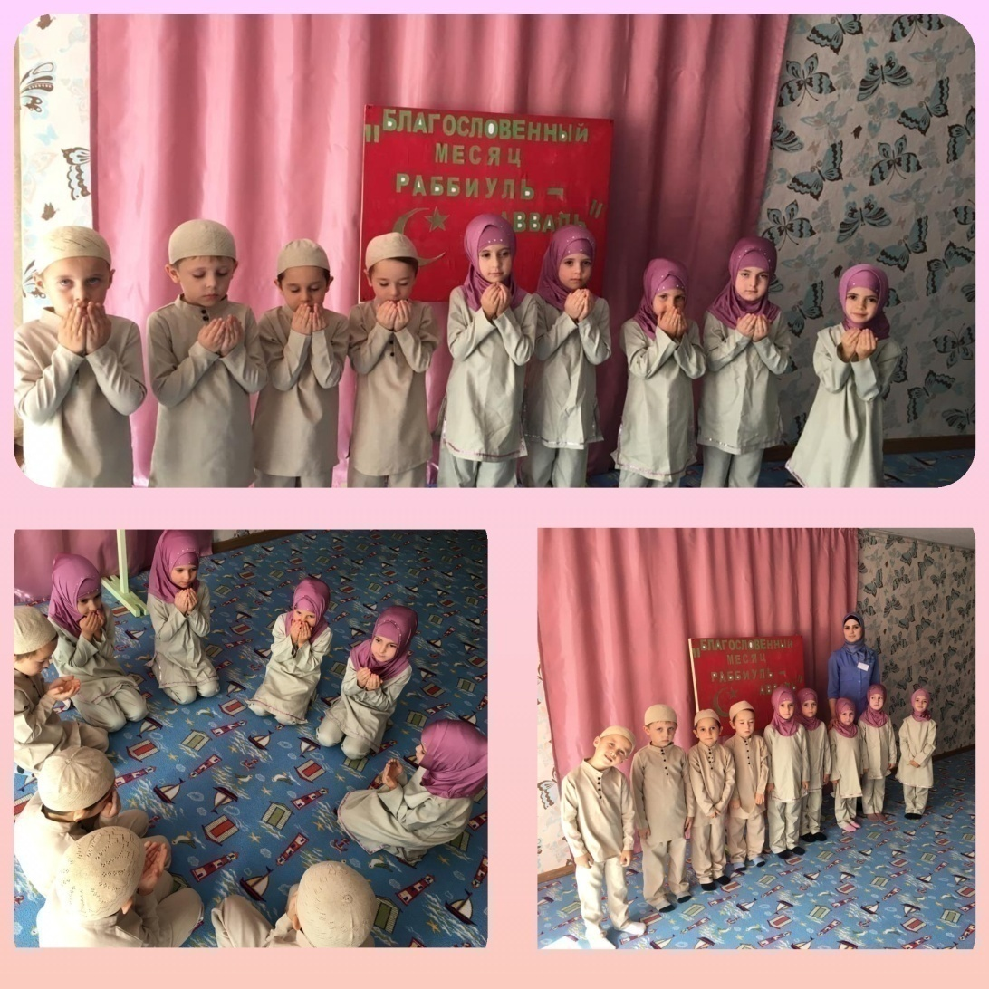

Ко дню рождения Пророка Мухаммада (с.а.в.), педагог доп.образования Булуева провела мероприятия в старшей группе.

Старший воспитатель К.М.Джабраилова

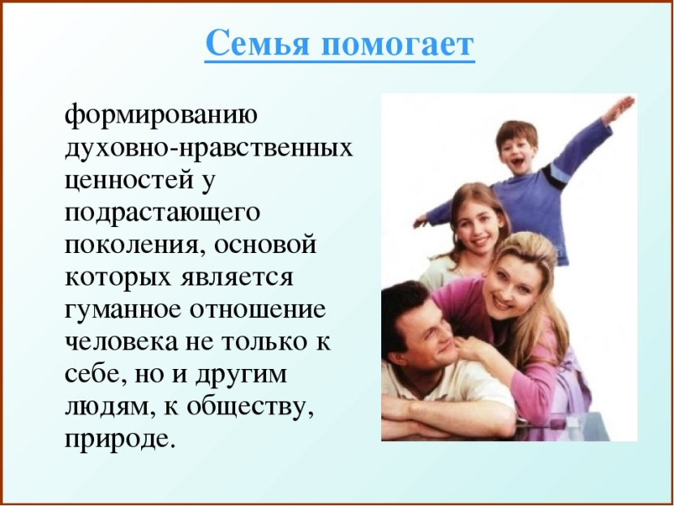

Мероприятия
Духовно-нравственное развитие и воспитание детей:
формирование семейных ценностей и семейной культуры

Педагог доп.образования: Булуева П.А.
Духовно-нравственное развитие и воспитание детей: формирование семейных ценностей и семейной культуры
Дошкольный возраст – это время воспитания души, а не образования ребенка… Духовно-нравственное воспитание дошкольников - это прежде всего воспитание чувств по отношению к самым близким им людям: родителям, братьям, сестрам, воспитателям детского сада, детям группы, Родине.
Приоритетная роль семьи в формировании личности ребёнка отчётливо обозначена в законодательных документах международного и отечественного уровнях: в Конвенции о правах ребёнка, Конституции Российской Федерации, Законе «Об образовании», Семейном кодексе. В этих документах закрепляется первоочередное право родителей на воспитание детей, обозначена роль других социальных институтов, которые призваны помочь, поддержать, направить, дополнить воспитательную деятельность семьи.
Но сегодня не секрет, что далеко не все родители имеют достаточный как общей, так и духовной культуры и необходимые педагогические знания. Современные семьи весьма разнообразны, и от этого зависит, какая персональная среда развития окружает ребенка, каким содержанием наполнены внутрисемейные отношения. Изменилось и качество самой семьи, прервалась преемственность педагогической традиции. Родители нередко проявляют неграмотность в вопросах развития и воспитания. Причинами семейных проблем становятся не только социальные трудности, но и неблагоприятный психологический климат, неумение строить внутрисемейные отношения, нанося значительный вред духовному и психологическому развитию становления личности ребенка. Нарушены нравственные представления о браке и семье, утрачены традиционные восприятия родительства и детства.
Семья представляет собой систему, имеющую черты социального института и малой социальной группы. Для дошкольника семья является первой общественной средой. Именно семья была, есть и всегда будет важнейшей средой формирования личности и главнейшим институтом воспитания.
В настоящее время практически в каждом отечественном нормативно – правовом документе активно декларируется необходимость тесного сотрудничества общественного образования с семьёй, психолого – педагогического просвещения родителей.
Такое внимание к проблеме объясняется социально – экономическими преобразованиями в России, которые не могли не коснуться системы образования. В условиях роста научного знания в области педагогики и психологии значительно повысились требования к воспитанию и обучению подрастающего поколения. В связи с обогащением науки новыми знаниями о воспитании ребёнка, о роли семьи в его личностном становлении проблема повышения психолого – педагогической культуры родителей приобрела новое звучание и потребовала глубокой комплексной разработки.
Проблемой многих современных семей является обесценивание выверенного веками понятия, как семейные ценности. Это приводит к падению социального престижа семьи, дегуманизации общества в целом. В результате отмечаются проблемы детства, связанные с нарушением в области формирования нравственно - духовной сферы подрастающего поколения.
В основных документах, посвящённых вопросам российского образования, а также в исследованиях последних лет указываются такие пути выхода из сложившейся ситуации, как:
• содействие восстановлению в общественном сознании традиционной ценности брака, престижа материнства и отцовства;
• возрождение отечественных культурно – исторических традиций.
Согласно содержанию ФГОС РФ и требованиям времени, одним из ведущих приоритетов образования является создание условий для духовно - нравственного воспитания детей. Приобретенные социальные ценности, социальные требования, нормы и идеалы становятся внутренним достоянием личности, которое обеспечивает успешную адаптацию в современном социокультурном пространстве.
Дошкольник, прежде всего, должен осознать себя членом семьи, неотъемлемой частью своей малой родины, потом – гражданином России, и только потом – жителем планеты Земля. Идти надо от близкого к далекому. Воспитывать у ребенка любовь к родному дому, семье, детскому саду надо с первых лет жизни. Малыш должен понимать, что иметь свой дом большое благо. Все хорошее начинается с родного дома и матери – хранительницы очага. Дети должны научиться не только брать, но и отдавать: заботиться о близких с детства, быть внимательными друг к другу, сострадать, словом и делом помогать. Все начинается с семьи.
Семейные традиции и домашние ритуалы важны для детей гораздо более, чем для взрослых. Но почему-то традиции представляются нам чем - то глобальным, чем - то далеким, происходящим то ли на государственном, то ли на национальном уровне. Может, поэтому на наш вопрос: «Какие семейные традиции есть в вашей семье?» большинство родителей лишь пожимали плечами и уверенно отвечали, что таковых просто нет. Между тем психологи уверяют, что детям семейные традиции необычайно важны: с регулярно повторяющимися событиями к детям приходит ощущение стабильности мира; сохраняется и укрепляется связь между поколениями и теплые, нежные отношения между родителями и повзрослевшими детьми. В утере семейных традиций некоторые психологи даже видят причину даже проблемного подросткового возраста. Семья – это не только общий быт, бюджет и отношения между членами семьи. Это и особый дух, неповторимый уют и атмосфера, характерная только для вашей семьи.
Смысл ритуалов и домашних традиций именно в том, что события следуют одно за другим в однажды заведенной последовательности: день за днем, месяц за месяцем, в том, что они соблюдаются несмотря ни на что. Уверенность в этом привносит в детскую жизнь чувство стабильности, снимает тревогу и утешает в моменты огорчений. Та серьезность и уважение, которые взрослые относят к привычкам ребенка, ими же созданным, способствуют развитию у дошкольника чувства собственной значимости. Малыш приучается с уважением относиться к своим словам и обещаниям, быть последовательным, держать слово.
То, как ребенок впоследствии отнесется к себе, окружающим и жизни в целом - целиком и полностью зависит от родителей. Жизнь может представляться ему бесконечным праздником или увлекательным путешествием, а может видеться, как скучный, неблагодарный и тяжелый труд, ожидающий каждого сразу за воротами детского сада. Если большинство привычных семейных ритуалов несут не ограничения, а лишь радость и удовольствие, это укрепляет в детях чувство целостности семьи, ощущение неповторимости собственного дома и уверенность в будущем. Тот заряд внутреннего тепла и оптимизма, который несет в себе каждый из нас, приобретается в детстве, и чем он больше, тем лучше. Конечно, характер ребенка формируется не в один день, но можно сказать с уверенностью: чем больше детство было похоже на праздник, и чем больше в нем радости, тем счастливее человечек будет в дальнейшем.
Таким образом, семья является институтом первичной социализации. Именно в семье индивид получает первый жизненный опыт, делает первые наблюдения и учится вести себя в различных ситуациях.
Детский сад входит в систему опосредованного, или формального, окружения ребенка и представляет собой институт вторичной социализации. Все этапы процесса социализации тесно связаны между собой.
Единство в воспитании детей обеспечивает выработку правильного поведения детей, ускоряет процесс усвоения навыков, знаний и умений, способствует росту авторитета взрослых — родителей и воспитателей в глазах ребенка. Основой такого единства являются педагогические знания родителей, их осведомленность о работе дошкольных учреждений.
Сотрудничество образовательного учреждения и семьи, одна из важнейших задач социализации ребенка в обществе. Необходимо создать такие условия, чтобы у ребенка, основываясь на примерах из опыта, складывалось осознание и понимание того, что хорошо, а что плохо, чтобы он мог самостоятельно сформировать и иметь представления о нравственных качествах.
Цель моей работы по формированию семейных ценностей и культуры семьи - достижение следующих результатов:
1. Первоначальные представления о Родине и семье, добре и зле, щедрости и жадности, любви, послушании, доброжелательности и зависти, верности и предательстве, милосердии, чуткости, совести, благодарности, трудолюбии и др.
2. Нравственные потребности, стремления, чувства:
- активное проявление чувства любви и уважения к родным и близким: желание сделать им что-то приятное, порадовать старших своим поведением, заботливостью, вниманием; чувство благодарности и признательности;
- чувство доброжелательности окружающим (приветливость, готовность быть полезным, проявлять заботу, сочувствие при огорчении, радость за удачи других, стремление не судить о других детях плохо;
- любовь к своему Отечеству, интерес к своему краю;
- чувство симпатии к людям независимо от их национальности;
- приобщение к опыту национальной культуры, знакомство с формами традиционного семейного уклада, понимание своего места в семье и посильное участие в домашних делах;
- ответственность за свои дела и поступки,
- потребность и готовность проявлять сострадание и со-радование;
- субъективное психо-эмоциональное благополучие;
3. Нравственные умения и привычки:
- следовать традиции празднования именин;
- проявлять внимание и заботу к старшим, больным, младшим;
- анализировать собственное поведение в ситуации морального выбора;
- справедливо относиться к людям, допустившим ошибку, не обвиняя и не осуждая их;
- вести себя организованно в общественных местах (уступать место взрослым, маленьким детям; соблюдать правила приличия, говорить негромко, не привлекая к себе внимания, не мешать другим, соблюдать опрятность);
- в приветливой и доброжелательной форме обратиться к сверстникам с просьбой поиграть вместе, ответить на просьбу товарища принять его в игру, быть внимательным к предложениям другого ребенка при выполнении совместной деятельности, согласиться с замыслом, предложенным сверстником;
- тактично выражать отказ от участия в общей деятельности, вежливо ответить на отказ другого ребенка;
- привычка делать самому все, что можно, не требуя помощи других;
- бережное отношение к труду взрослых и товарищей, к вещам, соблюдение порядка и чистоты; деятельное отношение к труду.
Такое отношение к основополагающим понятиям нашей жизни продолжает формироваться и в дальнейшем по мере взросления. Главным помощником ребенка на этом пути является взрослый, который конкретными примерами своего поведения и закладывает в ребенка основные нравственные нормы поведения. Если примеры из опыта ребенка, его близкого окружения носят отрицательный характер, то и ждать от него развитых высоких нравственных качеств не приходится

Муниципальное бюджетное дошкольное образовательное учреждение
«ДЕТСКИЙ САД № 1 «АНГЕЛОЧКИ» С. НОЖАЙ-ЮРТ
НОЖАЙ-ЮРТОВСКОГО МУНИЦИПАЛЬНОГО РАЙОНА
(МБДОУ «Детский сад № 1 «Ангелочки» с. Ножай-Юрт)

МУ «Нажи-Юьртан кIоштан ШХЬДУО»
Муниципальни бюджетни школал хьалхарчу дешаран учреждени
НАЖИ-ЮЬРТАН МУНИЦИПАЛЬНИ КIОШТАН
НАЖИ-ЮРТАН «БЕРИЙН БЕШ № 1 «АНГЕЛОЧКИ»
(МБШХЬДУ Нажи-Юртан «Берийн беш № 1 «Ангелочки»)

Отчет
о проведении мероприятий
с сотрудниками детского сада «Ангелочки на тему
«Духовно-нравственное развитие и воспитание детей: формирование семейных ценностей и семейной культуры».

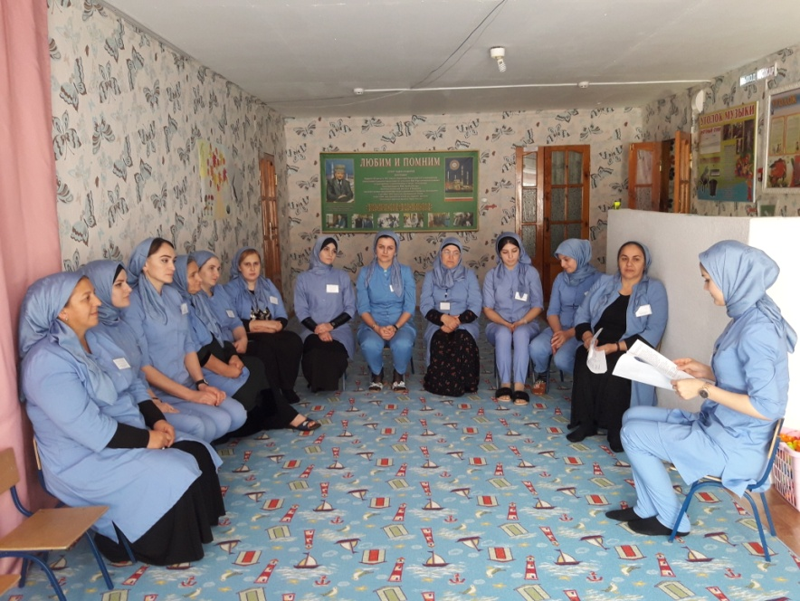

Булуева рассказала о проблемах современных семей является обесценивание выверенного веками понятия, как семейные ценности.

Старший воспитатель К.М.Джабраилова

Мероприятия по психологическому просвещению.
Круглый стол для педагогов
на тему: «Здесь и теперь»

Педагог-психолог: Умарпашаева Л.Ю.
Круглый стол с педагогами
«Здесь и теперь»

Цель: сплочение коллектива и построение эффективного командного взаимодействия.
Задачи:
- формирование и усиление общего командного духа путем сплочения группы людей;
- развитие ответственности и вклада каждого участника в решение общих задач; осознание себя командой.

Ход:
Знакомство
- Сегодня мы с вами обсудим за круглым столом , «Здесь и теперь».
Давайте и мы с вами выработаем свои правила…
- Здесь и теперь мыпоговорим только о том, что волнует каждого именно сейчас, и обсуждаем то, что происходит с нами именно здесь).
- Обращение друг к другу. Говорю только за себя. Все высказывания должны идти от своего имени: «я считаю», «я думаю».
- Право говорить и обязанность слушать
- Правило «стоп».
- Конфиденциальность.

Упражнение «Говорящие руки»
Цель: вызвать ощущение доверия и психологического комфорта в данной группе людей.
Участники образуют круг стоя лицом друг к другу. Ведущий дает команды, которые участники выполняют молча в образовавшейся паре. После этого по команде ведущего. Варианты инструкций образующимся парам:
- Поздороваться с помощью рук.
- Побороться руками.
- Помириться руками.
- Выразить поддержку с помощью рук.
- Пожалеть руками.
- Выразить радость.
- Пожелать удачи.
- Попрощаться руками.
Рефлексия: Что было легко, что сложно? Кому из было сложно молча передавать информацию? Кому легко?

Упражнение «Дерево ожиданий»
Цель: осознание и собственных ожиданий. Формирование психологического климата.
Участники получают листики бумаги, на которых пишут собственные ожидания. Начинают так: «Я ожидаю ...» после этого каждый говорит вслух свое ожидание, идет к доске, прикрепляет свою бумажку к дереву.

Мини-беседа «Сплоченность»
Уважаемые коллеги! Сегодня мы поговорим с Вами о важности сплоченности коллектива и о комфортном психологическом климате.
- Уважаемые коллеги, как вы думаете, что обозначает слово «Психологический климат»?
Психологический климат - это межличностные отношения, типичные для трудового коллектива, которые определяют его основное настроение. Климат называют благоприятным, если в коллективе царит атмосфера доброжелательности, заботы о каждом, доверия. Если члены коллектива готовы к работе, проявляют инициативу, творчество они достигают высокого качества, работая без контроля и неся ответственность за дело.
Психологический климат зависит от 3 факторов:
- Общего эмоционального состояния коллектива,
- Стиля руководителя коллективом,
- Межличностных отношений между членами коллектива.
- Как вы думаете, что обозначает слово «Сплочение»?
Сплочение – это возможность стать единым целым для достижений конкретных целей и задач. Ведь как хорошо, когда тебя понимает и поддерживает твой коллега, хорошо услышать и помочь, когда необходима эта помощь, как хорошо понимать друг друга даже без слов. Сплоченность это - совпадение интересов, взглядов, ценностей и ориентации участников коллектива; атмосфера психологической безопасности, доброжелательности, принятия; активная, эмоционально насыщенная совместная деятельность, направленная на достижение цели, значимой для всех участников.

Памятка для педагогов «Поведенческие механизмы управления»
Цель: определение принципов поведения в конфликтах для предупреждения ссоры и способов воздействия на человека, позволяющих не наносить ему обиды.
- Прежде чем критиковать, похвалите человека, искренне признайте его достоинства.
- Прежде чем критиковать другого человека, скажите о своих собственных ошибках.
- Не обобщайте, избегайте слов «все, ничего, никогда, всегда», критикуйте конкретно.
- Вместо оскорбления и негативной оценки, описывайте свои чувства, вызванные поведением другого.
- Не задевайте «больные» места и физические особенности человека.
- При высказывании чего – либо неприятного оставайтесь в рамках описания, а не оценки.
- Говорите о нынешней ситуации, не припоминайте старые обиды.
- Не оскорбляйте родных, друзей, хобби, интересы другого
- Не спорьте с тем, с кем спорить бесполезно.
- Не спорьте по мелочам.
- Давайте советы только тогда, когда вас об этом просят.
- Избегайте категоричности в суждениях.
- Не копите раздражение, не дожидайтесь «последней капли», обсуждайте возникшую проблему сразу.
- Вместо приказа, используйте просьбу в виде вопроса.
- Используйте «Я – высказывания» по принципу: Я – описание чувства – описание ситуации».
- Применяйте принцип «активного слушания»: отреагируйте чувство другого человека.

Упражнение «Быть ​​педагогом - это ...»
Цель: закрепить полученные знания.
Все участники сидят в кругу. Каждый по очереди высказывается. Первый начинает такими словами: «Педагогом быть хорошо, потому что ...». Другой продолжает: «Педагогом быть плохо, потому что ...» и т. д.
Рефлексия: После выполнения упражнения участники обмениваются впечатлениями, обсуждают то, что позволило посмотреть по-другому на профессию педагога, было что-то для кого-то неожиданным, было кому трудно найти что-то негативное или позитивное.

Упражнение «Без маски»
Говорят, «Жизнь – театр, а все мы в нем актеры». Актеры всегда носят маски. Все зависит от обстоятельств, какую маску и в какое время одеть, но иногда так хочется сбросить ее и открыть свою душу. Я предлагаю это сделать, на миг снять привычные маски и откровенно закончить фразы, которые написаны на листочках.
- Я хочу научиться лучше...
- Мне особенно приятно, когда меня...
- По-настоящему мне хочется...
- Единственное, что я хотел бы изменить в себе, это...
- Что мне больше всего нравится в себе, то это...
- Мне очень трудно забыть..., но я...
- Больше всего я люблю (умею)...
- Мне хорошо, когда...
- Я выхожу из себя, когда...
- Я могу быть ветерком, потому что...
- Я словно птичка, потому что...
- Я никогда не забуду день, когда...
- Мне нравится, когда окружающие...
- Мне бывает стыдно, когда я...
- Я чувствую себя неловко, когда...
- Особенно меня раздражает, что я...
- Я не очень хорошо умею...
- Мне лучше помолчать, когда нахожусь...
- В незнакомом обществе я, как правило, чувствую себя...
- Однажды меня очень напугало то...
- В обществе мужчин я обычно чувствую себя...
- Я превращаюсь в тигра, когда...
- Я словно муравей, когда...
Рефлексия: участники делятся эмоциями, которые возникали во время выполнения упражнения. По желанию могут поделиться тем что написали.

Действительно, нам очень трудно откровенно говорить о себе. Но мы педагоги и для нашего профессионального роста мы должны учиться понимать себя, не стесняться делиться тем, в чем нуждаемся, в помощи, то есть, быть откровенными друг с другом.

Муниципальное бюджетное дошкольное образовательное учреждение
«ДЕТСКИЙ САД № 1 «АНГЕЛОЧКИ» С. НОЖАЙ-ЮРТ
НОЖАЙ-ЮРТОВСКОГО МУНИЦИПАЛЬНОГО РАЙОНА
(МБДОУ «Детский сад № 1 «Ангелочки» с. Ножай-Юрт)

МУ «Нажи-Юьртан кIоштан ШХЬДУО»
Муниципальни бюджетни школал хьалхарчу дешаран учреждени
НАЖИ-ЮЬРТАН МУНИЦИПАЛЬНИ КIОШТАН
НАЖИ-ЮРТАН «БЕРИЙН БЕШ № 1 «АНГЕЛОЧКИ»
(МБШХЬДУ Нажи-Юртан «Берийн беш № 1 «Ангелочки»)

Отчет
о проведении круглого стола
с сотрудниками детского сада «Ангелочки на тему «Здесь и теперь»

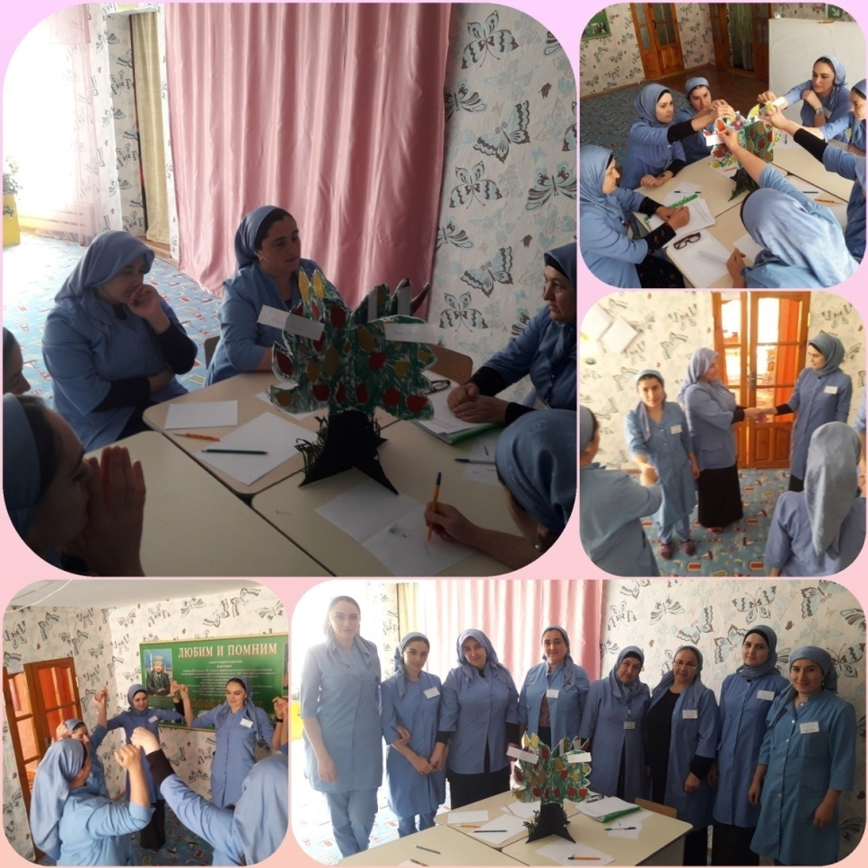
Педагог-психолог поговорила о важности сплоченности коллектива и о комфортном психологическом климате.

Старший воспитатель К.М.Джабраилова

Беседа
о прведении нтерактивных игр.

Инструктор по физической культуре: Саиева Э.Х.
Разминка способствует развитию коммуникативных и физических навыков. Она должна быть уместна по содержанию, форме деятельности и продолжительности. Задания для разминки предполагают логическую цепочку из полученных знаний и умений, т. е. конструирование нового знания.
В существующей практике обучения основным движениям детей в дошкольных учреждениях преобладают методы прямого обучения, которые не всегда эффективны. Внесение игрового компонента в обучение дает возможность ребенку посмотреть на движение с практической, т. е. игровой, позиции, учит его трансформировать двигательные умения в свою непосредственную деятельность.
Само движение остается основным и обязательным компонентом игр, но выступает уже не только как конкретное двигательное действие, где надо получить определенные результаты, а в качестве познавательного объекта.
Через игры дети знакомятся с многообразием движений, их назначением; учатся дифференцировать движения по видам и способам выполнения; соотносить, сравнивать выполняемое движение с имеющимися мерками — двигательными эталонами; упражняются в применении движений в новой необычной обстановке.
С помощью интерактивной игры организуются дополнительное восприятие, различение движений, узнавание их не только по внешнему действию, но и по словесному описанию. Таким образом дети учатся делать первичные обобщения, группировать движения по определенным свойствам.
-интерактивная - взаимодействие. Использование интерактивной модели обучения предусматривают моделирование жизненных ситуаций, использование ролевых игр, совместное решение проблем. Исключается доминирование какого-либо участника учебного процесса или какой-либо идеи.
Интерактивность — понятие, которое раскрывает характер и степень взаимодействия между объектами.
Общие цели интерактивных игр:
- помочь ощутить единение с другими (стеснительные, одинокие, пережившие потерю близких, друзей ощущают свою целостность с окружающими);
- вселить в детей надежду (надежда - такая установка, которая помогает пережить тяжелое обстоятельство. Когда все в порядке, надежда не нужна, но именно она дает взрослым и детям внутреннюю силу, целеустремленность);
- показать детям, что значит – уважение (уважение к ребенку проявляется напрямую, непосредственно в связи с его поведением. Ребенок чувствует, что его уважают, когда его опрашивают и внимательно выслушивают его рассуждения);
- учить ясно мыслить, исследовать и анализировать реальность (научить различать эмоции и мышление, фантазию и истину; научить жить в реальном мире);
- принимать решения самостоятельно и в группе (выработать навык обсуждения и анализа разных вариантов решения);
- учить детей сочувствию (можем достичь этого – пробудив интерес к тому, что чувствуют и как мыслят другие люди. Учить ставить себя на их место, понимать и чувствовать их внутренний мир; уважать чувства других людей, различных по национальности и по культуре);

-Роль воспитателя в интерактивной игре практически сводится к направлению деятельности детей на достижение поставленных целей и к разработке плана занятия.
Главное в организации интерактивной игры с дошкольниками — создание условий для обретения значимого для них опыта социального поведения. Под интерактивной игрой мы понимаем не просто взаимодействие дошкольников друг с другом и педагогом, а совместно организованную познавательную деятельность социальной направленности. В такой игре дети не только узнают новое, но и учатся понимать себя и других, приобретают собственный опыт.
Игра «Передай мяч».
Цель: развивать умение применять известные движения в конкретной обстановке.
Правила игры: одним и тем же движением дважды пользоваться нельзя. Начинать передачу мяча только по сигналу. Движения выполнять правильно, предварительно назвав.
Пособия: мяч (любого размера) на каждую играющую пару.
Методические указания: в игре принимают участие две команды (по 3—5 человек, которые выстраиваются друг против друга на расстоянии 2—2,5 м. Мячи находятся в руках детей одной из команд. По сигналу дети передают мяч партнеру из другой команды, стоящему напротив, любым движением (бросить мяч, ударить о пол, подбежать и отдать, прокатить и т. д.). Разные способы бросания — от груди, снизу, из-за головы и т. д. — следует считать разными движениями. Команда, повторившая уже использованное движение, получает штрафное очко. Побеждает команда, имеющая меньшее количество штрафных очков.
Игра «Состязание».
Цель: развивать умение трансформировать знакомые движения в нужном направлении для решения поставленной задачи.
Правила игры: выполнять как можно больше разных движений, четко называя порядковый номер каждого нового движения. Когда все движения будут выполнены, громко назвать общее количество выполненных движений (например: «Пять!», «Семь!»). Если движение выполняется второй раз, то выполняющий прекращает действие, называет количество выполненных движений и уступает место другому игроку.
Пособия: деревянный чурбачок диаметром и высотой 15—20 см, дуга, стул, гимнастические скамейки.
Методические указания: в одной игре рекомендуется использовать не более 3—4 предметов, если играющих двое-трое, и 1—2 — если в игре участвуют более трех детей. Играющие по своему усмотрению могут менять расположение предметов на плоскости (вертикально, горизонтально и т. д.). «Раз, два, начинается игра!» — эти слова, произнесенные хором, являются сигналом к началу игры. Один из играющих начинает выполнять движение на любом из пособий, размещенных на площадке, предварительно назвав его порядковый номер, например: «Первое — спрыгивание», — и уступает место другому игроку, который выполняет другое движение на том же пособии. Если никто из играющих уже не может выполнить нового движения на данном пособии, то каждый из детей называет общее количество выполненных движений. Игра продолжается с использованием другого пособия. Общий итог подводится по количеству выполненных движений на всех пособиях.

Муниципальное бюджетное дошкольное образовательное учреждение
«ДЕТСКИЙ САД № 1 «АНГЕЛОЧКИ» С. НОЖАЙ-ЮРТ
НОЖАЙ-ЮРТОВСКОГО МУНИЦИПАЛЬНОГО РАЙОНА
(МБДОУ «Детский сад № 1 «Ангелочки» с. Ножай-Юрт)

МУ «Нажи-Юьртан кIоштан ШХЬДУО»
Муниципальни бюджетни школал хьалхарчу дешаран учреждени
НАЖИ-ЮЬРТАН МУНИЦИПАЛЬНИ КIОШТАН
НАЖИ-ЮРТАН «БЕРИЙН БЕШ № 1 «АНГЕЛОЧКИ»
(МБШХЬДУ Нажи-Юртан «Берийн беш № 1 «Ангелочки»)

Отчет
о проведении беседы с работниками ДОУ на тему: «Проведении нтерактивных игр с детьми».

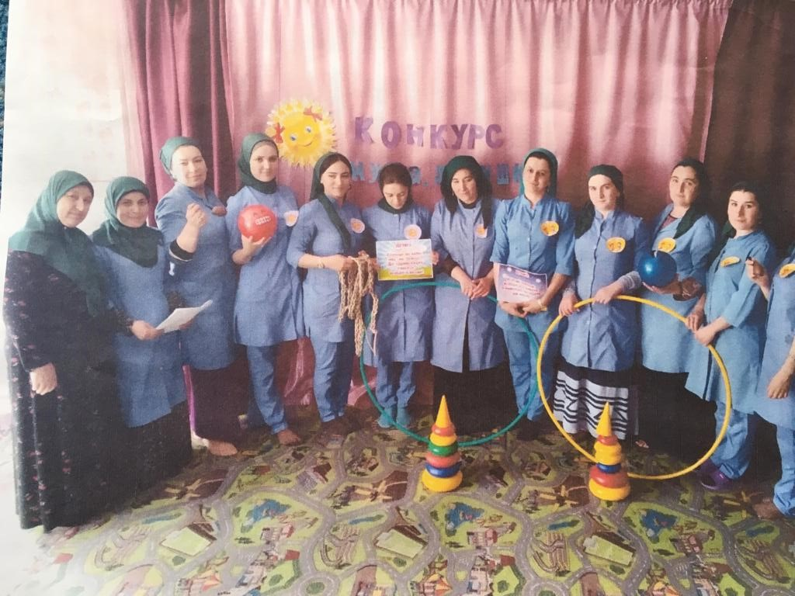
Саиева рассказала , что через игру дети знакомятся с многообразием движений, их значением

Старший воспитатель К.М.Джабраилова

Муниципальное бюджетное дошкольное образовательное учреждение
«ДЕТСКИЙ САД № 1 «АНГЕЛОЧКИ» С. НОЖАЙ-ЮРТ
НОЖАЙ-ЮРТОВСКОГО МУНИЦИПАЛЬНОГО РАЙОНА
(МБДОУ «Детский сад № 1 «Ангелочки» с. Ножай-Юрт)

МУ «Нажи-Юьртан кIоштан ШХЬДУО»
Муниципальни бюджетни школал хьалхарчу дешаран учреждени
НАЖИ-ЮЬРТАН МУНИЦИПАЛЬНИ КIОШТАН
НАЖИ-ЮРТАН «БЕРИЙН БЕШ № 1 «АНГЕЛОЧКИ»
(МБШХЬДУ Нажи-Юртан «Берийн беш № 1 «Ангелочки»)

Отчет
о проведении физкультурного досуга с воспитанниками старшей группы «Солнечные лучики» на тему «Веселые старты»

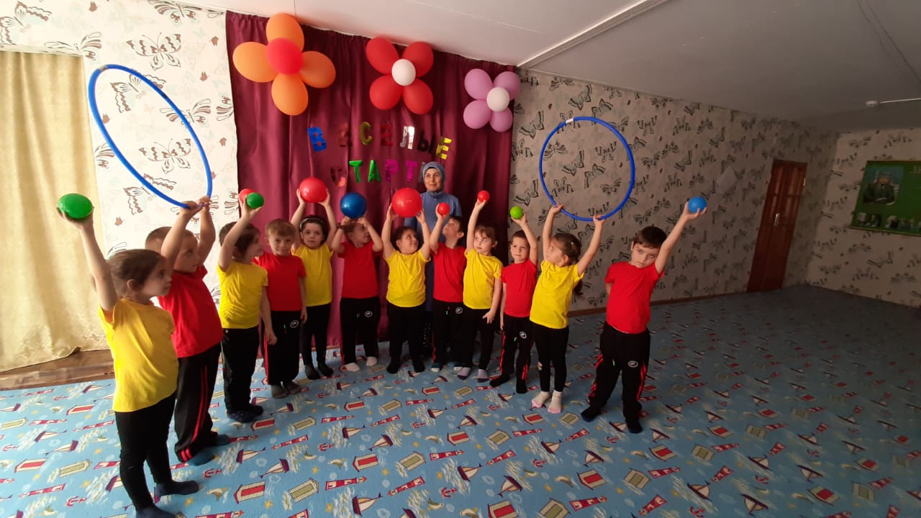
С воспитанниками старшей группы в ДОУ была проведена развлекательная программа «Веселые старты».

Старший воспитатель К.М.Джабраилова

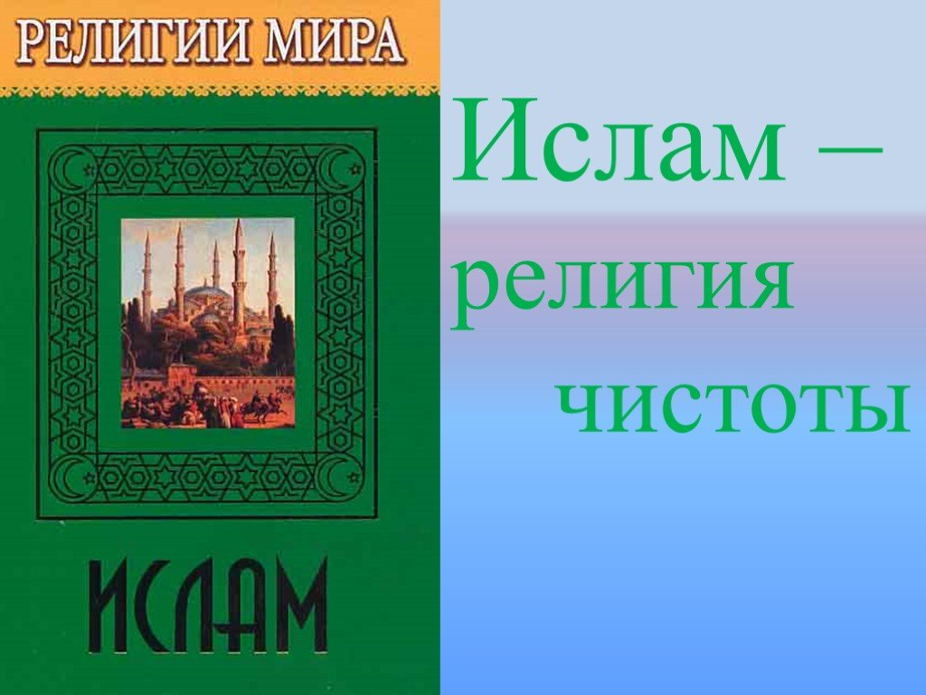

Беседа
«Ислам и ваххабизм – два разных понятия»

Встарший воспитатель: Джабраилова К.М.
Распад СССР, сопровождающийся крупномасштабными социально-политическими, экономическими, территориальными, идеологическими трансформациями и бурно протекающим процессом религиозного ренессанса, повлиял на глобальные изменения в мировоззренческих позициях широких социальных слоев, на изменение ценностных ориентиров индивида, спровоцировавшее интерес народов страны, в особенности так называемых “малых” народов, к своим этнокультурным и конфессиональным традициям.
Что касается российского Ислама, то, несмотря на те серьезные модификации, которые претерпела его сущность при советской власти, он все же сохранился в исторически присущей ему этнической среде, пусть даже лишь в качестве элемента национальной культуры. Поэтому в условиях постсоветского религиозного возрождения, Ислам на Северном Кавказе, являющийся превалирующей здесь конфессией, обнаружился в качестве влиятельного фактора общественной и политической жизни, что было обусловлено рядом веских исторически сложившихся и современных факторов.
Кроме того, существенные и неоднозначные процессы, происходящие в современном мире в последние десятилетия, заставляют по-новому взглянуть на роль Ислама в нем. Ислам становится все более весомым фактором в мировой политике, играет все более важную роль в общественной и культурной жизни многих стран, причем не только тех, в которых мусульманское население является превалирующим. На этом фоне безусловным показателем усиления роли Ислама в северокавказской социальной среде является рост числа мусульманских общин и количества мечетей, открытие мусульманских учебных заведений, появление большого количества периодики, переводной популярной и богословской литературы, посвященной исламской тематике. Восстановлены многие исламские обряды, среди которых особое место по праву занимает Хадж - паломничество в Мекку, практически запрещенный в годы советской власти с целью предотвращения внешней идеологической индоктринации. Кроме того, значительное количество молодых мусульман обучаются за рубежом – в Саудовской Аравии, Катаре, Египте, Турции, Сирии, Ливии и т. д. Анализ проблемы показал, что в идеологии исламского возрождения доминируют две различных, зачастую противостоящих друг другу тенденции, сущность которых составляет базу нынешнего внутриконфессионального конфликта. Религиозность адептов “бытовой” формы вероучения характеризуется восприятием ислама в качестве рецессивного компонента привычных этноконфессиональных традиций, которые далеко не всегда совпадают с его классическими канонами. Именно этот подход явился идеологической составляющей так называемого мусульманского традиционализма, получившего наибольшее распространение в среде российских адептов вероучения. “Неотделимый от национального мировоззрения и соответствующих ему поведенческих норм традиционализм оказался идеологией религиозного возрождения большей части российского мусульманства” .
Мы считаем неприемлемым употребление “ваххабизм” в отношении духовной оппозиции традиционному для Северного Кавказа “фольклорно-бытовому” мусульманскому вероучению, выражая при этом убеждение в некорректности употребления термина “ваххабиты” применительно к северокавказским военно-террористическим образованиям. Во-первых, анализ исследуемой проблемы показал, что понятия “терроризм” и “ваххабизм” не являются тождественными. Во-вторых, не следует так же игнорировать тот факт, что представители этих образований выступают против отождествления их идейных установок с “ваххабизмом”, как таковым. Исследуя проблему, необходимо акцентировать внимание на том, что в современной научной мысли не существует однозначного термина для обозначения нетрадиционной для России формы Ислама. В работах отечественных исследователей его называют фундаментализмом, возрожденчеством, реформаторством, ревивализмом, радикализмом, объединяя эти понятия общим эпитетом - <исламский>, а так же “ваххабизмом”. Не секрет, что эти словосочетания в общественном сознании ассоциируются с чем-то негативным, порой радикально-экстремистским. Что касается термина “ваххабизм”, то сегодня тиражируется часто и повсеместно.
Специалистам хорошо известно, что термин “аль-ваххабийя” был введен в практику еще в XVIII веке противниками религиозно-обновленческого движения в Аравии, основоположником которого стал шейх Мухаммад ибн Абд аль-Ваххаб. Это не самоназвание, а простонародное прозвище, являющееся в принципе неверным с точки зрения литературного арабского языка. Следуя его строю и правилам нормативной грамматики, это движение должно было бы именоваться как “аль-мухаммадийя”, но никак не “аль-ваххабийя”. Показательно, что именно изначально неверный термин “аль-ваххабийя” в разнообразных интерпретациях получил широкое распространение в России.
К тому же наиболее ощутимый вклад в разработку концепции необходимости “очищения” Ислама был сделан еще в XIII веке Ибн Таймийей, а Мухаммад ибн Абд аль-Ваххаб лишь продолжил ее в XVIII веке.
В этом плане “ваххабизм” является лишь одним из частных проявлений идей “салафийи”, имеющих конкретно-историческую привязку. Очевидно, что возрожденческие тенденции, распространенные сегодня на Северном Кавказе, хоть и стоят на одной идеологической платформе с “ваххабизмом”, но на практике не являются его буквальным воплощением.
Кроме того, спектр смыслов, вкладываемых россиянами в понятие “ваххабизм” чрезмерно широк и многообразен.
Мухаммад ибн Абд аль-Ваххаб (1703-1791) жил в то время, когда на обширных просторах Аравийского полуострова и в сопредельных регионах исламскому вероучению грозила самая настоящая деградация, что особенно проявлялось в повсеместном распространении суеверий и просто откровенного язычества. Отсюда понятен главный призыв шейха Мухаммада ибн Абд аль-Ваххаба - возврат к чистому Исламу, к его фундаментальным основам и принципам. Мухаммад ибн Абд аль-Ваххаб “выступил перед сородичами с: резкой критикой на распространенные среди арабов остатки первобытных верований: на почитание фетишей - скал, камней, источников, деревьев, на пережитки тотемизма” (В. Луцкий. Арабские страны. М., 1947) .
“Ваххабизм последовательно выступал за соблюдение основополагающего принципа единобожия (таухид), согласно которому Аллах – абсолютный источник творения всего сущего, а потому верующий не должен поклоняться никому, кроме Всевышнего” ( В.Х. Акаев. Суфизм и ваххабизм на Северном Кавказе. М.,1999) .
“Было ибн Абд-аль-Ваххабу, верно, уже лет сорок, когда он поднял вопрос о необходимости обновить ислам на чистых основах Корана и сонны (Сунны.-Д.С.)” и отбросить новшества (бид'а), к числу которых относится идолопоклонническое пилигримство к гробу Пророка; пилигримства в Мекку, предпринятого самим Мухаммадом, он не отрицал. К более мелким частностям, которые требовал Абд-аль-Ваххаб, относилось воспрещение четок, воспрещение курить табак, носить шелковую одежду и вообще проявлять роскошь: Вера в безусловно единого Бога – главный догмат ваххабитов - муваххидун - единобожники. Стремясь восстановить ислам в “первоначальной чистоте”, они признавали только Коран, Сунну периода четырех праведных халифов. Ваххабиты отвергали все “новшества”, появившиеся в процессе развития ислама, в том числе культ святых, монашество (суфизм), придерживались суровой простоты нравов:” (Брокгауз и Ефрон. Энциклопедический словарь. СПб., 1880) .
“Основные обряды ислама, пятикратную молитву, хадж ваххабизм сохраняет, требуя их строжайшего выполнения, но освобождает от тех мелочных формальностей, которыми их обставил позднейший ислам: Гражданские законы, установленные Кораном, ваххабизм стремится восстановить во всей силе: обложение верных закятом, воспрещение ростовщичества, строгое преследование разврата, противоестественных пороков, кражи, разбоя, борьба с обычаем кровной мести” (М. Томара. Истоки ваххабизма. М., 1930) .
Мы считаем, что нетрадиционную для России форму мусульманского вероучения адекватно обозначать как “догматический ислам” или “салафийя”. Наш выбор обусловлен, прежде всего, результатами анализа идеологии приверженцев подобных форм мусульманского вероучения, позволяющим судить что их идейным ядром является “салафийя” или “чистый Ислам”. Данное понятие отражает “интенцию очищения Ислама от исторически наложившихся на него наслоений. Именно это и подразумевается, когда говорят о фундаменталистском возврате к нормам и установлениям, теории и практике Ислама времен праведных предков” .

Ваххабиты - не сунниты
Ваххабиты-салафиты отвергают все тексты исламского закона в их традиционном изложении, за исключением Корана. Они также отвергают переданные знания накль, то есть весь объем знаний, полученных и передаваемых мусульманами за всю историю ислама. То есть они оправдывают возможность переосмысления ислама в той форме, какой они захотят. Ими отвергаются традиционные принципы юриспруденции (усуль аль–фикх), которые лежат в основе шариата. Они отрицают сам порядок рассмотрения того или иного вопроса по источникам исламского закона: 1). Сначала Коран; 2). Затем хадисы(сборник высказываний пророка Мухаммеда) и Сунна (поступки и поведение пророка); 3). кийас (суждение по аналогии , основанное на принципах, изложенных в Коране и хадисах) и, наконец, 4). Иджмаа (единогласное мнение авторитетных мусульманских авторитетов). Они практически отрицают три из них (кроме Корана), а значит – отвергая усуль аль-фикх, ваххабиты-салафиты вводят в действие новый шариат, то есть создают совершенно новый ислам.
Мусульмане традиционно испытывают огромное уважение и благоговение к пророку Мухаммеду. Соответственно мусульмане и, особенно, шииты испытывают особое почтение к семье пророка и его потомкам. Ваххабиты же, напротив, принижают роль пророка и не испытывают особого уважения к его потомкам, не признают святых среди суфиев и сподвижников пророка. О пророке они говорят – это обычный «курьер», который передал послание Аллаха и скончался, что абсолютно не согласуется с Кораном и ортодоксальным исламом.

Муниципальное бюджетное дошкольное образовательное учреждение
«ДЕТСКИЙ САД № 1 «АНГЕЛОЧКИ» С. НОЖАЙ-ЮРТ
НОЖАЙ-ЮРТОВСКОГО МУНИЦИПАЛЬНОГО РАЙОНА
(МБДОУ «Детский сад № 1 «Ангелочки» с. Ножай-Юрт)

МУ «Нажи-Юьртан кIоштан ШХЬДУО»
Муниципальни бюджетни школал хьалхарчу дешаран учреждени
НАЖИ-ЮЬРТАН МУНИЦИПАЛЬНИ КIОШТАН
НАЖИ-ЮРТАН «БЕРИЙН БЕШ № 1 «АНГЕЛОЧКИ»
(МБШХЬДУ Нажи-Юртан «Берийн беш № 1 «Ангелочки»)

Отчет
о проведении беседы с работниками ДОУ на тему «Ислам и ваххабизм-два разных понятия»
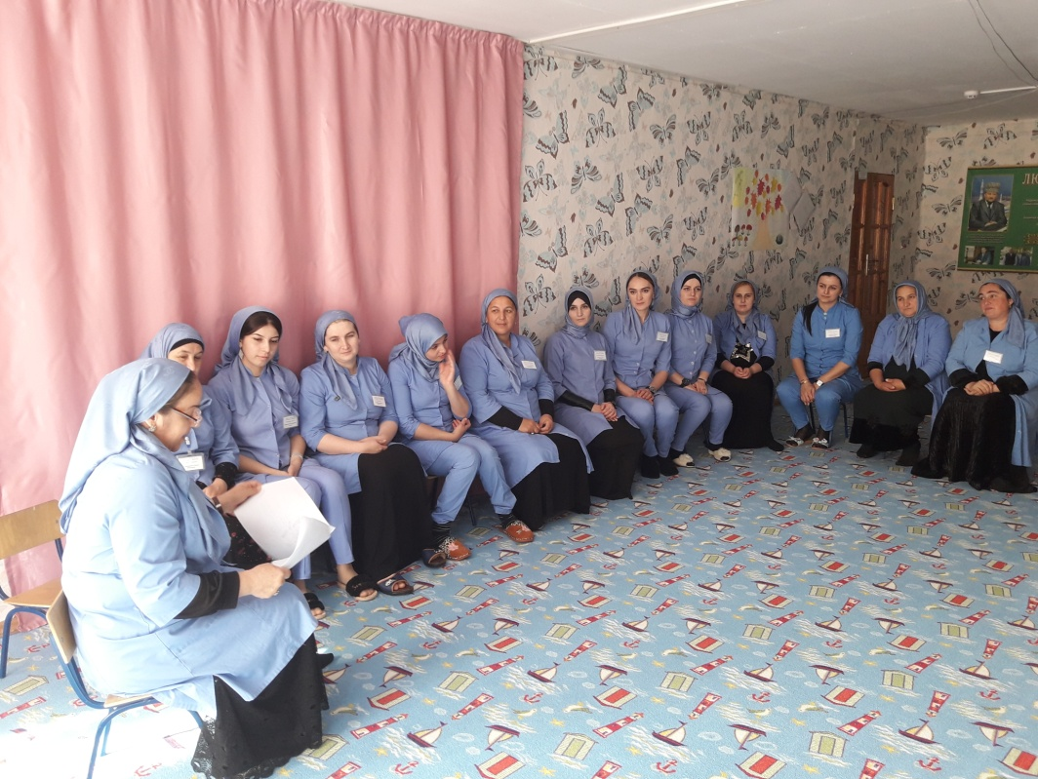

Джабраилова рассказала об обрядах Ислама, о гражданских законах, установленные Кораном.

Старший воспитатель К.М.джабраилова

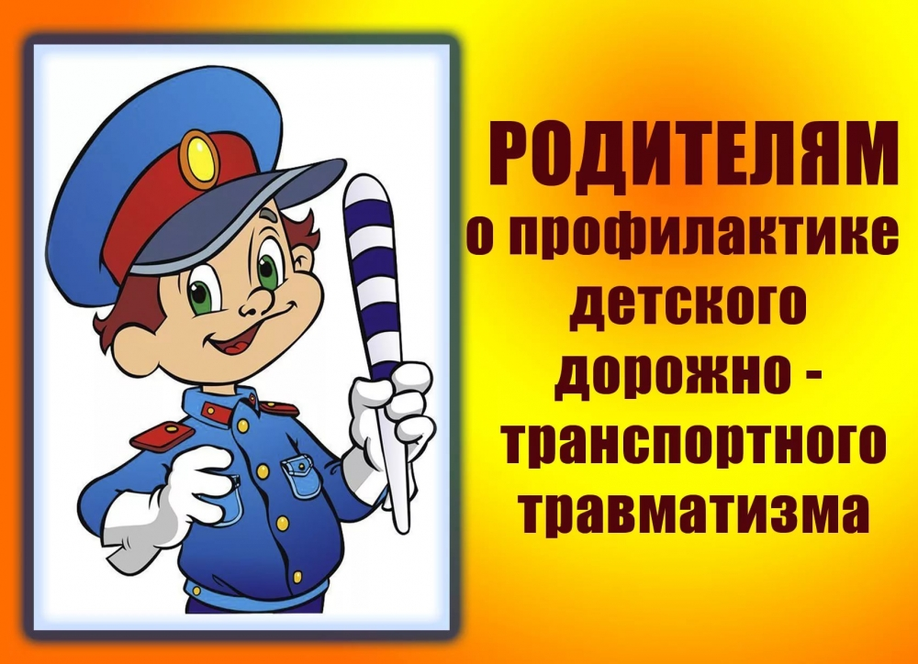

Беседа
«Профилактика дорожно-транспортных происшествий и травматизма»

Воспитатель: Сатиханова М.В.

Профилактика детского дорожно-транспортного травматизма – проблема всего общества. Обучение детей правильному поведению на дорогах необходимо начинать с раннего возраста. Задача педагогов и родителей – воспитать из сегодняшних дошкольников грамотных и дисциплинированных участников дорожного движения.
Сегодня, несмотря на серьезные шаги, предпринимаемые нашим государством в области законодательного регулирования в вопросах обеспечения безопасности жизнедеятельности дошкольников, на практике еще в недостаточной мере устанавливаются первопричины тяжелых несчастных случаев с детьми, а также низкого уровня охраны их здоровья и жизни.
Скачать конспект
Значительный пласт работы – это профилактика детского дорожно-транспортного травматизма и формирования у детей навыков безопасного поведения на дорогах. Возрастающая плотность уличного движения делает дороги все более опасными для детей и, соответственно, вопросы профилактики детского дорожно-транспортного травматизма не теряют своей актуальности.
Детский травматизм в нашей стране в десятки и сотни раз превышающий травматизм в других странах, требует перестать относиться к обучению безопасному поведению ребенка на дорогах как второстепенному предмету. Обучение детей правилам безопасного поведения на дорогах в период нахождения ребенка в детском саду, может уменьшить тяжелые последствия и возможность попадания его в ДТП. Единственное, что может спасти ребенка на дороге, — это вера в запретительные свойства красного цвете. Единственный, кто может его в этом убедить, — взрослый человек. И естественным способом – своим примером.
На поведение детей на дороге влияет целый ряд факторов, из которых необходимо подчеркнуть особую значимость возрастных и физиологических особенностей детей.
Вопросы воспитания безопасного поведения на улицах и дорогах у детей дошкольного возраста являются составной частью всех современных комплексных программ, реализуемых в ДОУ. Эта работа осуществляется в рамках всех разделов и направлений общеобразовательной программы дошкольного образования через: игру, воспитание навыков поведения, ознакомление с окружающим, развитие речи, художественную литературу, конструирование, изобразительное искусство, музыкальное творчество.
Главное цель работы педагогов по профилактике детского дорожного травматизма в ДОУ – формирование у детей навыков осознанного безопасного поведения на улицах станицы, города. Она реализуется путем решения нескольких задач:
усвоение дошкольниками первоначальных знаний о правилах безопасного поведения на улице;
формирование у детей качественно новых двигательных навыков и бдительного восприятия окружающей обстановки. Ребенок должен не только правильно двигаться в соответствии с полученным сигналом или ориентируясь на взрослого, но и уметь координировать свои движения с движениями других людей и перемещением предметов;
развитие у детей способности к предвидению возможной опасности в конкретной меняющейся ситуации и построению адекватного безопасного поведения.
Содержание представлений о безопасном поведении на улице, доступное детям дошкольного возраста.
Общие представления:
знать имя, фамилию, домашний адрес, телефон;
иметь представления об опасных ситуациях, которые могут возникнуть на улице и при играх во дворе дома; при катании на велосипеде (самокате, роликовых коньках)
Представления об опасных ситуациях на отдельных участках пешеходной части улицы:
Знать следующие правила дорожного движения:
переходить улицу только на зеленый свет светофора,
не играть на дороге или около проезжей части,
переходить улицу только по пешеходному переходу,
при переходе улицы сначала посмотреть налево, а дойдя до середины – направо,
знать устройство проезжей части,
знать некоторые дорожные знаки для пешеходов и водителей,
знать правила поведения в транспорте,
знать и соблюдать правила поведения во дворе.
По дороге в детский сад или из него проводите беседы с детьми о безопасном поведении на улице. Дисциплина на улице – залог безопасности пешеходов, докажите это ребенку на собственном примере.
Яркая одежда помогает водителю увидеть ребенка, а блеклая — затрудняет видение. Ребенку трудно разглядеть, что делается на улице, если на глаза надвинут капюшон или обзор закрывает зонт.
Чтобы ребенка легче было увидеть на улице, его надо одевать в одежду неоновых цветов с отражающими полосками или специальными отражателями.
«РЕБЕНОК И БЕЗОПАСНОСТЬ ДОРОЖНОГО ДВИЖЕНИЯ»
Помните, что перевозить ребенка в автомобиле можно лишь на заднем сидении и в специальном кресле! РЕБЕНОК – ГЛАВНЫЙ ПАССАЖИР!
Безопасность вашего ребенка зависит от ВАС. Берегите жизнь и здоровье ребенка – они бесценны.
Помните, Вы для ребенка всегда являетесь авторитетом и примером в соблюдении Правил дорожного движения. Поэтому ребенок ведет себя на дороге точно так же, как и Вы. В целях профилактики возможных ДТП Вам предлагаются несколько полезных советов.
Находясь на улице, не спешите, переходите проезжую часть размеренным шагом.
Выходя на проезжую часть дороги, прекратите разговаривать — ребенок должен привыкнуть, что при переходе дороги нужно сосредоточиться.
Не переходите дорогу на красный или желтый сигнал светофора.
Переходите дорогу только на зеленый сигнал светофора и в местах, обозначенных дорожным знаком "Пешеходный переход".
При высадке из автобуса, троллейбуса, трамвая, такси выходите первыми. В противном случае ребенок может упасть или побежать на проезжую часть дороги.
Привлекайте ребенка к участию в наблюдениях за обстановкой на дороге: показывайте ему те автомобили, которые готовятся поворачивать, едут с большой скоростью и т.д.
Не выходите с ребенком на проезжую часть из-за каких-либо препятствий: стоящих автомобилей, кустов, не осмотрев предварительно дорогу. Это типичная ошибка родителей. Нельзя допускать, чтобы дети ее повторяли.
Причины детского дорожно-транспортного травматизма
Переход дороги в неустановленном месте, перед близко идущим транспортом
Игры на проезжей части
Невнимание к сигналам регулирования движением
Выход на проезжую часть из-за стоящих машин, сооружений, зелёных насаждений и других препятствий
Неправильный выбор места перехода дороги при высадке из маршрутного транспорта
Незнание правил перехода перекрёстка
Хождение по проезжей части при наличии тротуара
Езда на велосипеде по проезжей части, когда нет 14 лет
Езда на роликах и самокатах по проезжей части
Психологические причины: Бегство от опасности в потоке движущегося транспорта, неумение детей наблюдать; невнимательность; неразвитое чувство опасности, недостаточный надзор взрослых за поведением детей.
*
Рекомендации по обучению детей правилам безопасного поведения на улицах и дорогах
При выходе из дома, если у подъезда дома есть движение транспорта, обратите на это внимание ребенка. Вместе с ним посмотрите: не приближается ли транспорт. Если у подъезда стоят транспортные средства или растут деревья, остановитесь, научите ребенка осматриваться по сторонам и определять: нет ли опасности приближающегося транспорта.
При движении по тротуару придерживайтесь стороны подальше от проезжей части. Взрослый должен находиться со стороны проезжей части.
Находясь на улице с дошкольником и младшим школьником, родители должны крепко держать его за руку.
Приучите ребенка, идя по тротуару, внимательно наблюдать за выездом машин со двора.
Готовясь перейти дорогу, остановитесь, осмотрите проезжую часть со всех сторон. Развивайте у ребенка наблюдательность за дорогой.
Показывайте ребенку следующие действия: поворот головы налево, направо для осмотра дороги; разделительную линию, где можно остановиться для пропуска автомобилей, держа его за руку. Учите ребенка всматриваться вдаль, пропускать приближающиеся машины.
Памятка для родителей — водителей и пассажиров
Пристегиваться ремнями безопасности необходимо абсолютно всем! В том числе и в чужом автомобиле, и при езде на короткие расстояния. Если это правило автоматически выполняется взрослыми, то оно легко войдет у ребёнка в постоянную привычку,
Дети должны сидеть в специальном детском устройстве или занимать самые безопасные места в автомобиле: середину или правую часть заднего сиденья.
Как водитель или пассажир вы — пример для подражания. Не будьте агрессивны по отношению к другим участникам движения. Если вам что-то не нравится, объясните конкретно, в чём ошибка других водителей или пешеходов.
Во время длительных поездок чаще останавливайтесь. Детям необходимо двигаться. Поэтому они будут стараться освободиться от ремней безопасности и капризничать.
РОДИТЕЛЬ-ВОДИТЕЛЬ, ПОМНИ! ЧЕМ БОЛЬШЕ СКОРОСТЬ АВТОМОБИЛЯ, ТЕМ СИЛЬНЕЕ УДАР И СЕРЬЁЗНЕЕ ПОСЛЕДСТВИЯ!
Малыши дошкольного и младшего школьного возраста не воспринимают опасности транспорта. Они ещё не знают, что такое боль и смерть. Игрушки и мяч для них гораздо важнее жизни и здоровья. Отсюда правило: если на дорогу выкатился мяч, обязательно появится ребёнок. Знай это и заранее притормози.
Если ребёнок смотрит на автомобиль, это не значит, что он его видит. Увлечённый своими мыслями, он часто не замечает приближающийся автомобиль. Взрослый, сбитый машиной, получает "бамперный перелом" — перелом голени. Детям же удар приходится в живот, грудную клетку и голову. В результате ребенок погибает или получает тяжелые травмы черепа, разрывы внутренних органов и переломы.
Учите детей наблюдательности на улицах и дорогах!
Выходите из дома заблаговременно, чтобы оставался резерв времени. Ребёнок должен привыкнуть ходить по дороге, не спеша.
Не рекомендуется ускорять шаг или бежать вместе с ребёнком на остановку нужного маршрутного транспорта. Приучите ребенка, что это опасно, лучше подождать следующего автобуса (троллейбуса) и т.д.
При переходе проезжей части, прекращайте разговоры с ребёнком, он должен привыкнуть, что при переходе нужно не разговаривать, а наблюдать за дорогой, движением транспорта.
Следите за тем, чтобы переходить проезжую часть не наискосок, а прямо, строго перпендикулярно. Ребёнок должен понимать, что это делается для лучшего наблюдения за движением транспорта,
На остановках маршрутного транспорта держите ребёнка крепко за руку. Нередки случаи, когда ребёнок вырывается и выбегает на проезжую часть.
Переходите проезжую часть только на пешеходных переходах.
Наблюдая за приближающимися транспортными средствами, обращайте внимание ребёнка на то, что за большими машинами (автобус, троллейбус) может быть опасность: едет легковой автомобиль на большей скорости или мотоцикл. Поэтому лучше подождать, если нет уверенности, что скрытой опасности нет,
Переходите проезжую часть только на зелёный сигнал светофора. Объясняйте ребёнку, что переходить дорогу на зелёный мигающий сигнал нельзя. Он горит всего три секунды, можно попасть в ДТП.
Помните, что ребёнок обучается движению по улице прежде всего на Вашем примере, приобретая собственный опыт.
Дошкольник не понимает опасности, которая подстерегает его на улице. Поэтому ребенок не должен самостоятельно ходить по улицам и переходить дороги.
У ребенка другие особенности слуха и зрения.
Ему сложно определить, с какой стороны исходит звук. Услышав сигнал автомобиля, он может сделать роковой шаг навстречу опасности.
Ребёнок не умеет эффективно использовать периферическое зрение и полностью "выключает" его, когда перебегает дорогу, фокусируясь на каком-либо предмете. Он считает, что если он видит автомобиль, то водитель тоже его видит и остановится.
Ребёнок не может определить близко или далеко находится автомобиль, быстро он едет или медленно.

Муниципальное бюджетное дошкольное образовательное учреждение
«ДЕТСКИЙ САД № 1 «АНГЕЛОЧКИ» С. НОЖАЙ-ЮРТ
НОЖАЙ-ЮРТОВСКОГО МУНИЦИПАЛЬНОГО РАЙОНА
(МБДОУ «Детский сад № 1 «Ангелочки» с. Ножай-Юрт)

МУ «Нажи-Юьртан кIоштан ШХЬДУО»
Муниципальни бюджетни школал хьалхарчу дешаран учреждени
НАЖИ-ЮЬРТАН МУНИЦИПАЛЬНИ КIОШТАН
НАЖИ-ЮРТАН «БЕРИЙН БЕШ № 1 «АНГЕЛОЧКИ»
(МБШХЬДУ Нажи-Юртан «Берийн беш № 1 «Ангелочки»)

Отчет
о проведении беседы с работниками ДОУ на тему «Профилактика дорожно- транспортных происшествий и травматизма»

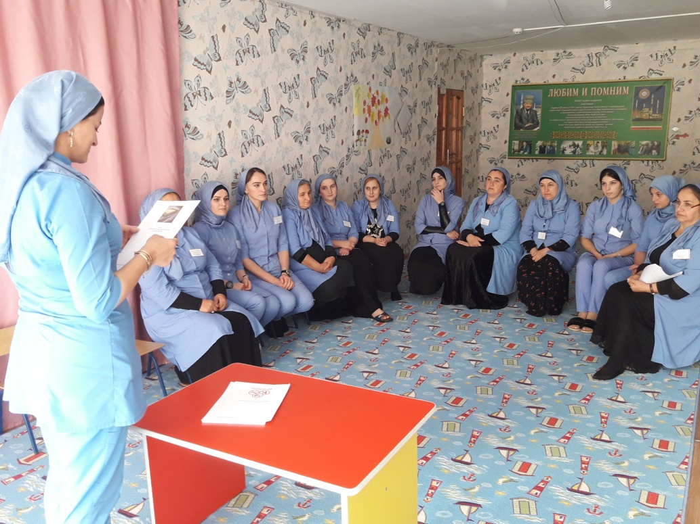

Провела беседу воспитатель средней группы Сатиханова М.В.. В своей беседе она подчеркнула, что дорожно транспортный травматизм детей -это проблема всего общества. Обучение детей правильному поведению на дорогах необходимо начинать с раннего возраста.

Старший воспитатель К.М.Джабраилова

Беседа
«Ислам – религия мира и добра»

Педагог доп/образования: Булуева П.А.
Коран прямо указывает, что долг мусульманина – быть образованным, грамотным и, именно поэтому, полезным обществу человеком.
Мусульманские ученые сделали множество открытий в области математики, астрономии, оптики и в других областях человеческих знаний. Причем эти открытия были сделаны под непосредственным влиянием изучения Корана. Мусульмане изобрели алгебру. Арабские цифры трансформировались в европейские и используются по сей день.
С каждым годом число приверженцев Ислама во всем мире увеличивается. Примечательно то, что в Европе и Америке это происходит в основном за счет научной и творческой интеллигенции. В СМИ не раз сообщалось о принятии Ислама рядом выдающихся ученых, светил науки.
Великий французский ученый-океанограф, автор многих популярных книг и фильмов Жак Ив Кусто известен во всем мире. Но мало кто знает, что проведенные им научные исследования и факт отражения в Коране многих научных знамений привели его к принятию Ислама, и он умер мусульманином. Исследователь заявил, что выбор Ислама был самым правильным решением в его жизни.
Профессор Тасажа Тасажон, один из крупнейших ученых в области анатомии, сказал: «В последние 4 года меня привлек Священный Коран, который мне вручили. Я верю в то, что упомянутое в Коране 1400 лет назад является истиной, которую можно доказать научным методом».
Известный французский ученый Морис Бюкай, принявший Ислам, писал: «Если бы я знал Коран раньше, я не шел бы вслепую в поисках научного решения, у меня была бы путеводная нить».
Нужно сказать, что с глубоким благоговением и почтением к Исламу относились и относятся не только многие выдающиеся ученые прошлого и настоящего, но и писатели и поэты. Гениальный русский писатель Лев Николаевич Толстой писал: «...смотрите на меня как на доброго магометанина, тогда все будет прекрасно…».

Религия отдельно, войны отдельно
У многих бытует мнение, что агрессивность мусульман и враждебное отношение Ислама к окружающему миру является причиной многих войн и кровавых столкновений, которые мы сегодня наблюдаем.
Это неправильное мнение. Оно создается политическими кругами ряда стран через СМИ (и не только) и преследует цель очернить Ислам в глазах мировой общественности. Враги Ислама обеспокоены ростом влияния мусульманской религии на сердца и умы людей во многих странах мира. Разве мусульмане начали Первую и Вторую мировые войны, которые унесли миллионы человеческих жизней? Разве мусульмане подвергали чудовищным пыткам людей и сжигали их в концентрационных лагерях? Разве мусульмане сбросили атомные бомбы на японские города Хиросима и Нагасаки? Ни Ирак, ни Афганистан не нападали на Америку или европейские страны, а сами подвергались оккупации.
Некоторые люди, утверждающие, что действуют от имени какой-либо веры, ошибочно понимают и воплощают в жизнь положение своего вероучения. Поэтому нельзя судить о той или иной религии по поступкам отдельных людей.

О Коране
Божественным откровением, даровавшим человечеству вероучение Ислама, является Коран. Моральные принципы Корана основаны на любви, милосердии, сострадании, скромности, самопожертвовании, уважении и мире. Истинный мусульманин, следующий этим божественным повелениям, всегда чрезвычайно уважителен, милосерден, справедлив и честен.
В священном хадисе говорится: «Любите ли вы своего Создателя – Всевышнего Творца? Если да, то любите, прежде всего, людей – своих собратьев».
Первое, к чему призывает Коран – это мир. Когда рядом с мусульманами живет немусульманин, нельзя дать ему почувствовать, что к соседу-мусульманину уважение больше, чем к нему.
«Ислам» в переводе с арабского означает «предание себя Богу» и имеет тот же корень, что и слово «мир». Аяты Корана призывают людей следовать нравственным заповедям Ислама, как модели вероучения, которое принесет в мир людей милосердие, сострадание, спокойствие и взаимопонимание.
Критериями оценки искренности веры каждого человека являются лишь его деяния. Если кто-либо, прикрываясь именем Аллаха, «распространяет на земле нечестие, а не творит порядок», то перед вами лицемеры и цель их отнюдь не в служении Всевышнему.
Цель мусульманина – творить добро во благо всех людей. Человек верующий обязан относиться с добром и милосердием ко всем людям, должен торопиться совершать как можно более добра и состязаться во множестве благих деяний с другими верующими. Ведь Аллах повелевает в Коране:
«... Относитесь с добром к родителям и к родне, сиротам и беднякам, соседу близкому и соседу далекому, и другу, который рядом, путнику, оставшемуся в пути и тем, кто находится в вашем подчинении. Поистине, Аллах не любит тех, кто горделиво хвастлив...» (сура «Женщины», 4:36).
Согласно морали Корана, мусульманин ответственен перед Всевышним за каждый свой шаг, он обязан нести добро всем людям, независимо от того, мусульмане они или нет, оберегать и защищать немощных и безвинных людей, останавливать других от совершения «бесчестия на земле».
Сегодня во многих уголках земли совершаются убийства невинных людей, террористические акты и геноцид против целых народов, искусственно созданные конфликты, приводящие к кровавым столкновениям, не знают конца.
Причина – отсутствие богобоязненности и веры в обществе. Тот, кто вырос в безверии, не знает страха перед карой Всевышнего, не верит в то, что в Судный День каждому воздастся по заслугам.
Ислам является для нас спасательным кругом, роль которого в воспитании подрастающего поколения, в духовном – нравственном оздоровлении общества трудно переоценить. Именно Ислам является силой, которая способна вывести ситуацию из кризиса и решить многие проблемы, которые стоят перед современным обществом. В чем конкретно заключается благо Ислама?
Во-первых, в недопущении того, чтобы вакуум, который образовался в сердцах и душах людей после крушения и ломки социалистических идей и ценностей, был заполнен идеями, чуждыми для нашего народа, ведущими общество к разложению и деградации.
Во-вторых, решение многих спорных вопросов по Шариату позволит обеспечить его справедливость и тем самым не допустить опасного противостояния, в том числе и межнационального.
В-третьих, широкое просвещение населения поможет нашим людям лучше разбираться в вопросах религии и раскрывать опасную суть экстремистских течений.
В-четвертых, работа по распространению и укреплению религии позволит одновременно в комплексе решать такие задачи, как:
– сохранение языка;
– сохранение и возрождение обычаев и обрядов;
– укрепление морали и нравственных ценностей.
Человек религиозный обязан знать родной язык, соблюдать обычаи и обряды и придерживаться исламских норм морали.
– это великолепное хранилище цивилизации. Достаточно сказать, что на международной конференции по изучению Шариата в Гааге (1937) и Париже (1950) было принято решение: при разработке мирских законов брать за основу Шариат, поскольку его фундаментальная база обладает особой ценностью. Имеются веские аргументы в пользу того, что Ислам
Английский исследователь религии Ричард Билл писал: «Европа стоит на пороге большого упадка... Европейский человек живет только ради земных благ. Интеллектуальные круги бездействуют в нравственной пустоте. Перед Европой стоит единственный выбор, единственный путь к спасению. Этот путь – Ислам. Другого выбора нет. Следование заповедям Всевышнего Творца – это гарантия мира и стабильности в обществе, дружбы и братских отношений между людьми, благополучия и справедливости».
Думаю, эти мудрые слова в комментариях не нуждаются.

Муниципальное бюджетное дошкольное образовательное учреждение
«ДЕТСКИЙ САД № 1 «АНГЕЛОЧКИ» С. НОЖАЙ-ЮРТ
НОЖАЙ-ЮРТОВСКОГО МУНИЦИПАЛЬНОГО РАЙОНА
(МБДОУ «Детский сад № 1 «Ангелочки» с. Ножай-Юрт)

МУ «Нажи-Юьртан кIоштан ШХЬДУО»
Муниципальни бюджетни школал хьалхарчу дешаран учреждени
НАЖИ-ЮЬРТАН МУНИЦИПАЛЬНИ КIОШТАН
НАЖИ-ЮРТАН «БЕРИЙН БЕШ № 1 «АНГЕЛОЧКИ»
(МБШХЬДУ Нажи-Юртан «Берийн беш № 1 «Ангелочки»)

Отчет
о проведении беседы Булуевой с работниками ДОУ на тему «Ислам-религия мира и добра»
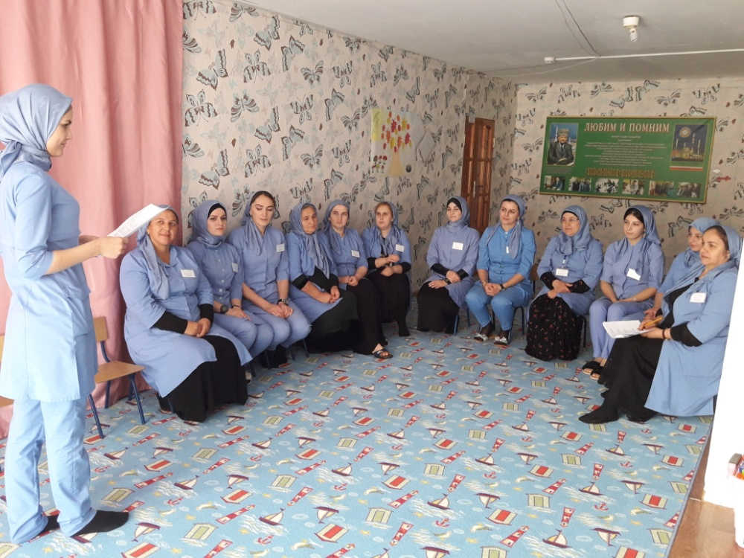

В своем выступлении Булуева перечислила некоторые важные моменты, которые необходимо соблюдать мусульманину: сохранение языка; сохранение и возраждение обычаев и обрядов; укрепление морали и нравственных ценностей.

Старший воспитатель К.М.Джабраилова

Беседа
«Хьаша т1еэцар»

Нохчийн г1иллакх – оьздангаллин г1ала замано йохор яц, нагахь вайх х1ораммо а иза 1алашъяхь, шен леларца, вистхиларца, дечу г1уллакхца. Иза лаьттар ю, нохчийн къам мел деха.

Старший воспитатель: Джабраилова К.М.

ШУН

Тахана вайна юккъехь долчу к1ез-мезигчу х1уманах цхьа доккха бахьана а дой, шайлахь дийца а доладой, вовшашна кхиссарш-1иттарш ян зударий буьйлабелча, «ва нах, ма доккха х1ума деана-кх кхарна юккъе», олий вуьсу.
Д1ат1аьхьакхиъча, механ тай диллал а бахьана ца хуьлу девнан.
Амма г1уллакх цхьана кепе дерзийча, вовшашна шаьш ечу восах уьш кхеташ хилча, яппарш ян царна бахьана дуьсур дацара аьлла хета. Цкъа-делахь, чу вог1-вог1ург шуьне вог1у моьтту царна. Иза иштта дац. Нах шуьне кхойкку цхьа ондда бахьана даьлча: дуккха а шерашкахь ц1ера ваьлла лелла, я набахтехь хан яьккхина стаг ц1авеъча, кхин оцу кепара дерг нисделча.
Вуьшта чувеанчу стагана хьалха пхьорх1оттадо. Иза хууш хилча х1усамнаношна а, туьха-сискалх кхеташ волчунна а хуур ду, ша муха хила вог1у.
Вайна, къаьсттина зударшна, дицделла дог1у хьеший чу ма-кхеччинехь, салам-маршалла а хаьттина, юьхь-куьг дилинчул т1аьхьа: « Цкъачунна са теде, яах1ума х1инцца йина йолуьйтур ю», аьлла, царна хьалха хий, туьхий, шозза-кхузза кхаллал «сискаллий» йилла езаш хилар. Чу кхаьчначара некъахь мел хан текхна, уьш кхачанах кхетаза мел хан яьлла ма ца хаьа. Йижарий! Дала кхоллина цхьа а тайпана эхь т1едог1у долчех дац шуна иза, вайн наноша лелийна и г1иллакх.
Олуш ду вайн «мацвеллачо – мазца юу», иза эрна аьлла дац. Мацвеллачун собар мел деха ду хьажа а ца г1ерташ, йолуш ерг хьалха йилла. Таханлерчу дийнахь шун х1оттон, иза кечдан жмасийтта кеп хаа езаш хьал нисделла вайна: 1аьрбийн, шведийн, японийн, нохчийн. Дуьйцург кхачанах лаьцна дац, шун д1адахьаран кеп ю. Вай т1елаьцна яьллачех лара мегар ду аьлла хетта суна, оьрсашкахула вайна юккъехь яьржина йолу Европан къаьмнийн кеп: урс – хьалхарчу бошхепана аьтту аг1ор диллар, аьрру аг1ор – 1айг, м1ара биллар.
- Чу нах бог1ур бу аьлла, шайга доьзалан дас хьалхе хаам ца бинера, юьхь1аьржа х1иттийна цо шаьш, - бохуш, безабеш дукхе-дукха х1усамнаной гина вайна. Нохчийн вадца (основа) шуна т1ехь дерг – чувог1ург доггаха т1елацар а, йолуш йолчух тоам а бина, ерг хьалха йиллар ду-кха. Важадерг ц1ийндена т1е ма дужу. Вайн дайшкара схьадог1учо шуна т1едожийна дукъ – елаелла-екхаелла, чувеанчунна юха а ван дог дог1ур долчу кепара лелар ду. «Гайт1ингаран» г1уллакх хьалха а даьккхина лелаш верг, чу ца лестор бен молха дац. Шена хьалхара «хьаьвда» лах ма-деллинехь, хондаргаш шаьш совцу. Нохчашна хьалха заманахь урс-м1ара х1ун ю хууш ца хилла бохурш эрначу хабарех ду. И дерриге а каг ца до ткъа, йо1ах муха ц1ийна-нана хир ю хаархьама, цо текх ц1ена лелоре а, к1ентан цесте (орсаша подкинжальный ножик олу цунах, г1алг1аша–мукх) хьожуш хиларо. Куьйгашца х1ума яа вай Шемалан халачу заманахь бен дуьйладелла дац.
Иза бакъдеш ду вайна юккьера цхьацца долу кхин х1уманаш а. Масала, цастар доккхуш юу х1ума т1омехьара йолош ю, хорбаз хуьлда иза я паста. Наьрс, сийна хох, саьрамсекх шегахьа з1ийдиг йолуш берзийна бацара аьлла, шаьш царах ца кхеташ, шун т1ера хьалаг1евттина нах суна х1инца бевзаш бу. Бепиг (булка) охьадилларан а ю шен цхьа нисйина кеп. Дилла дезачу кепара дерзийна дацахь, ша мел меца хиларх схьаоьцур дац оьздачу стага. Цастаран букъ болу аг1о стагана т1е а ерзайой, дуьллу бепиг охьа. Хьахийначара а, хьахоза дисанчара а гойту шуьне хаар а, цигахь лела ма-везза лелар а, доккха маь1на долуш хилла хилар.
Урс, 1айг, м1ара лаца деза бохучунна гонах хезаш дукха къамелаш ду. «Нагахь уллехь волчунна цунах новкъарло ца хилахь, хьайна аьтто болчу кепара лаца», - ала дог1у.
К1езиг лелаш дац чай доттарца доьзна хабарш а. Иза вайна юккъедаьлла дукха хан яцахь а, цуьнца доьзна а цхьацца некъаш х1иттина. Масала, бошхепана чохь т1уналла йолуш чай далар, х1усамненан оьзда цахилар лору, кхетамна гомха хилар а го. Духе кхиа воьлча, стака схьаоьцуш, цу т1ера т1адамаш оьгу. Шуьнехь нисвеллачун оьздангалла лахара хилар гойту, шена хьалха йиллинарг куьйра йолуш санна, стакан чу 1айг хьийзо волаваларо.
Шунна гонах д1анисдалар кхочушдан хала г1уллакх хуьлий д1ах1утту вайлахь. Хьалха вай бийцинчу, лара безаш болчу наха, вовшашца ца туьгуш, цхьа сахьт хан йойу. Цул ошуш дерг – г1иллакх леладо шаьш бохуш, шайна хьалха кхача биллича, охьахевшинчара вовшашна хьалхара бошхепаш д1асатеттар ду. Гонаха хьийзачеран х1оранна а т1екхача аьтто боцуш меттиг нисъелча, лахара дуьйна вовшийн кар-кара луш, стоьлан баьрчехьа д1акхачадо бошхепаш. Кхача хьалхий-т1аьхьий охьабилларан раг1 иштта хила йог1у: 1)тхьамда, 2) тхьамдина аьтту аг1ор хиъна волчунна, 3) т1аккха аьрру аг1ор 1ачунна, и д1. кх. а, цхьанаэшшара дехьа – сехьа кховдош, духе кхаччалц. Кхача - деза х1ума ду, иза д1асатеттар мегачарех ца лерина. Иза Ахьмадна я Мохьмадна буьллуш бац – иза меттиге х1оттош бу. Ткъа цига милла а нисвала тарло. Ишттачу метте кхаьчча, вай хьалалелхий, шен-шен меттиг т1евеанчунна д1аяла г1урту массо а. Г1араваьлла Турпал-1ела велахь а, бухарнаш кхузза кхачанах кхета кхиънехь, т1евеънарг, парг1ат йолчу меттиге охьа а хиъна, кхачанах кхета везаш ву.
Тахана шуьне нисвеллачунна 1аламат хала ду, кху чохь «хьаша мила ву, юьртахо мила ву, хийраниг, хийра воцург» къасто. Х1унда аьлча, тхьамдина уллера меттиг еза хеташ, хи т1е г1оьртина хьагделла бежнаш санна, цига г1ерташ берш дукха хуьлу. Иштта кеп ца х1оттийта, шуьна гонах нах охьаховшаран кеп йовза еза. Цунах къамел кхин цкъа а карла ца даьккхича дер дац: тхьамдина аьтту аг1ор хийр-хийраниг хьалха а хаош, д1анисбо хьеший. Т1аккха чоьхьаваьллачунна, хеттарш дан ца оьшуш, б1аьрг ма-туьххи, хуур ду ша хьалха-т1аьхьа хьанга х1ун ала деза, дан деза. Муьлххачу а кепан хьалхара 1алашо и ма ю. Х1усамда, нагахь охьалахлахь а, не1саг1ехь д1атарло.
Нагахь санна шуьна гонаха х1усамден ненахой, дехой цхьаьна нисбеллехь, хьалхарниш аьтту аг1ор ховшош ду, аьрру аг1о тайпана болчарна йог1уш ю. Ненаваша, деваша ву тхьамдина аьтту, аьрру аг1онаш йоькъург. Цигара д1а гергарло лахдаларе хьаьжжина, гергарло гена мел ду – меттиг баьрчехьа хуьлу (нийсса б1останехьа нисло - тезетахь, цунах – шен меттехь).
Юург-мерг хьалха йиллар а, д1аэцар а ду шен кеп йолуш. Оьшна (стоьлана) гонаха хьовза кегийрхошна аьтто болуш хьал нисделча, юург аьтту аг1орхула бен охьайилла йиш яц, ясъелла пхьег1а аьрру аг1орхула д1аоцу.
Шунна гонах гулбеллчарна т1ехь цхьа а декхар дац аьлла хеташ берш бац к1езиг. Яар, малар, шайна дага, бага а деънарг лелор доцург, важадерг дерриге а х1усамна кочахь ду моьтту царна. Шуне веанчо лелон дезарш, цунна хаа дезарш дукхе-дукха ду. Уьш шадерш а вай дийцина девр дац. Амма коьртачарах дерш хьахор ду. Уьш ду: шена улле нисвелачунна цхьана а кепара новкъарло ца яр; х1усаман дайшна а, чохь гулбеллачарна а товр доцург шех ца далийтар; чухула д1аса б1аргаш ца къерзор; б1аьрг т1ех1оьт-х1оьттинчу х1уманна т1екхача г1ерташ, шунна т1ехула т1аьрзенаш д1аса ца хьийзор; дуьйцург-олург хезачуьра а ваьлла, нойна чуиккхина херси санна, юучунна, голаш хьала бина, чу ца валар; цхьанна, т1аккха вукхунна лере оьхуш, шабарш ца дар; ша бохучунна, дуьйцучунна массеран а тидам т1ебахийта г1ерташ мохь ца беттар.
Сутарчу стагана (зудчунна), аьр вай, бепиган цастар а, шена хьалхарниг лулахочунчул мелла а эшна хеташ, схьадог1уш ду дуьне доладелчахьана а.
Оьзда стаг шуьнехь гуш хуьлу. Дагалаца Паскевичан шуьнехь Таймин Бийболатах А.С. Пушкина бина тидам. Оьзда стаг цхьанна а х1уманна т1ехь нахал къаста г1ерташ ца хуьлу, юучунна-молучунна чу ца волу, хабарна т1ехь а. «Цо яа юий-те?» - боху ойла кхоллайолуьйту цо шех.
Веза лоруш волчу хьешана уьстаг1 а боьй, корта, накха, аьтту пханар, (уьстаг1 дума болуш хиллехь) дума а , цунна хьалха буьллуш хилла. Хьешана хьалха юьллуш хилларг х1ун ю-м массарна а бохург санна, хууш дара. Амма уьш шена хаьлха дехкича, царех дезар муха дан деза хууш стаг к1езиг нисло. Коьртан аьтту аг1ор б1арг болччуьра, мочхалх йоккхий цетуху, аьтту б1аьрг-лерган юьхьигах а, меттан буьхьигах а х1ума йоккху. Нагахь санна цу юьртахь лоруш велахь, « кху юьртахь махкана везаш-вевзаш стаг а волуш, кху пхьорах веттаваллал веза ца хетта суна суо», - олий, шена хьалха диллина пхьор цига д1адахьар х1усаман дайшна т1едилла магош ду хьешана. Нагахь санна хьашас пханар даа дола а дина, охьадиллинехь – х1усамдена хаам бу иза хьаша д1авоьдучу хенахь цунна новкъа даккха д1адилла дезар. Вай-м хьовха, кавказхойн а вуо лоруш ду, коьртаца мочхал далар. Аьрру пханар а дац шуьнчу дуьллучех.
Хьаша вар а, т1еэцар а массо хенахь деза г1уллакх лерина вайнаха. Хьешана не1 къовлар, цуьнан хьашташка ца хьажар доккха эхь лоруш хилла. Хьаша-да т1еэцарна доьзна нохчийн цхьадолу г1иллакхаш билгалдохур вай.
1. Вевзаш вара, вацара ца бохуш, хене ца хьожуш, т1еоьцуш ду хьаша.
«Вевзаш вацарх, ломахь наха даима оьцу Хьаша т1е» (А.Сулейманов).
Кхин ца масал а далор вай:
-«Ассаламу 1алайкум! Хьаша т1еоьций аша? - Ва 1алайкум вассалам! Йокъанах дог1анна санна, т1ера ду-кха тхо хьешана, - жоп делира лекхачу дег1ахь волчу стага:
- Тхо ч1ирхой ду. Сан ц1е Хасболат ю. Ткъа х1ара сан к1ант ву, Шахьби. Буьйса яккха меттиг езара тхуна.- Марша вог1ийла хьо! Чоьхьавала. Хьайн ц1а веана хьо»;
2. Хьалха заманахь, чуван-аравала аьтто боллучу олий, юьстах доккхий, дуг1уш хилла хьешан ц1а. Иштта, вог1у-воьдучунна олий, юург а, мотт-г1айба а латтош хилла. «Масане шен доьзалх хербина кхача х1оттош, цунна баржоза мотт буьллуш, х1усамнанас хьаша-да верзийна» (М.Мусаев);
3. Т1евосса х1усам хоьржуш а, хуьйцуш а дац. Буьйса юкъал т1ехьяьллачул т1аьхьа кхаьчна хьаша, ша т1евоьссинчохь саца декхарийлахь хилла;
4. Хьаша х1усамдена а, юьртана а бехке ву. Массо а кепара цунна цатам хинболчух ларво иза. Нохчийн г1иллакхехь цо жоп ло хьешан коьртах. «Шен кертахь стаг ца воьйту нохчочо, эхь ларало иза» (М.Мусаев). «Хьешан бохам - юьртан эхь»;
5. Дерриге дитна а, хьешан г1уллакхе хьажа веза. «Дан амал долчу х1уманна бехказло йина бита тарлуш дац хьешан лаам, сакъера веанехь, самукъадаккха деза, лурвоьлла веанехь, ларван веза. Цо арабаьккхинчу некъан г1уллакх кхочуш ца хилча, ц1ийнан ц1е южу» ( Д. Кагерманов). «Сан дика д1аэцар я цаэцар – иза хьан хьайн г1уллакх ду. Ткъа керта а веана къамел дечу стаге ладог1ар - вайн а ворх1е а дайшкара дуьйна схьайог1уш къоман оьздангалла ю» (Н.Музаев);
6. Хьешана юург яларан а бу шен бехкамаш. «Бен-берса кхача схьабаларе а ца хьоьжуш, чу ма-кхеччи хьешана «туьхий-сискаллий» (вуьшта аьлча, кийча ерриг) хьалха х1отто еза» (С-М Хасиев). Генарчу, хийрачу хьешана шен таро елахь уьстаг1 буьйш ду. «Уьстаг1 а бийна шун х1оттийча, кортий, накхий хьешана (я хьешех воккхачунна) хьалха дуьллу. Цо шун доладо уьрсаца бета юьххьера, я лерга юххера мерцхалг доккхий». (Х.А Берсанов). Юучух кхетталц, хьешо беанчу некъах хеттарш ца до. «Кавказан ламанхошна юккъехь б1е шерашкахь схьадог1у г1иллакх дохо ца лууш, уьш кхача биъна бовллалц хеттарш ца деш 1ара х1усамда» (А.Айдамиров). Хьешана кхача не1аре кхаччалц зударша бохьу, ткъа хьалха – кегийрхоша буьллу;
7. «Х1усамдас не1арх чоьхьа хьалха хьаша волуьйту. Арабовлуш, х1усаман да хьалха араволу. Т1евеънарг ларварца доьзна ду и г1уллакх. Хьаша хийра мел хили а, цунна т1аьхьа валар гено т1аьхьаоьхуш хуьлу. Амма чуьра араваьлларг юьртара стаг хилча а, иза кхузза юхахьажжалц чу ца воьдуш, соцунг1а хуьлу х1усаман да» ( С-М Хасиев). « 1уьйранна шен къона хьеший новкъабаха юьртах валлалц веара Мажа» (У.Гайсултанов);
8. Веанчу хьешана, генара-гергара хиларе хьаьжжина, совг1ат дан тарло.
Дешначу стагана деза совг1ат ду Къор1ан. Совг1атана ло дин, герз, сурт, книжка, коч. Билгалдаккха деза совг1ат дар т1ехь цахилар.
Хаьша веза ву, цуьнан лерам бан хаа деза, ткъа хьешанна шен меттиг ларъян хаа деза. Цунна цхьа-ши масал далор вай. «Шемал, хьо имам а, шайх а ву, - элира цо кура. – Ткьа со оьзда нохчо ву. Шайн цигахь суьлийн г1иллакхаш лелор ахь… Амма сан х1усамехь нохчийн г1иллакхийн сий дан дезар ду хьан. Нагахь и тайпа эвхьаза дош суна шолг1а хеза-кх… Хьо милла велахь а, могуьйтур дац ас… (А.Айдамиров). «Шахьбина шогачу дешнаша догдат1ийначу М1аьчиган и човхо ойла хиллера… . Амма ша цуьнан х1усамехь х1инцца цуьнан шуьна т1ера г1аьттина хилар дагадеана, сацавелира» (А.Айдамиров).
Хьаша-да т1еэцарх къамел дуьззина хир дац, масех кица ца далийча:
-«Хьаша-да ца леринарг хьошалг1ахь а ца лерина»;
-«Оьзда воцу стаг хьошалг1а веъча дика кхаба, оьздачунна ерг елча а кхачам хир бу»;
- «Хьашана шега д1акховдийна меттиг ларъян хаа деза»;
- «Хьаша веанчохь дукха ца 1а, амма цунна дуккха а го»;
- « Хьашана халахетар дечо шашена юьхь т1е туйнаш детта»;
- « Ц1ахь хьайна луъург яа, хьошалг1ахь - хьайна елларг»;
- « Хьаша ца вог1учу керта ирс дог1ур дац»;
- « Нагахь баттахь цкъа хьешо хьан х1усаман не1 ца тохахь, цу чу, не1 а ца тухуш, бала бог1ур бу»...
Хьаша, Бож-1елиний дайна « г1ийла х1ума ю», боккхачу бохамо, некъахьовзамо, цхьа орца эшаро валаво стаг евзаш йоцчу х1усаме. Цундела дицдан ца деза, Сулейманов Ахмадан дешнашца аьлча:
«Цу кхерчачу ц1арочул а
хьаша вохвеш, йовхо луш,
Ю вайнехан комаьршалла,
ду вайнехан оьзда дош !»
Нохчийн кицанаша хьоьху вайна хьаша доккха беркат, ни1мат хилар:
Хьаша-да т1еэцаран г1иллакх дохор Дала, цхьа бекхам ца беш, дуьтуш дац. Иштта, ширчу дийцаро а ч1аг1до.
Къоьзан-1ам болчохь цхьана хенахь юрт хилла боху. Цига, лелаш, цхьа миска стаг кхаьчна. Буьйса а йолла, нехан наь1аршка х1итта воьлла иза: «Х1ей, хьаша оьций аша?» - бохуш. Амма иза цхьаммо а чу ца витина, эвла йистехь шен берашца йисина 1аш йолчу цхьана зудчо бен. И доьзал боцург, массо а х1аллак а хуьлуш, хи т1е а даьлла, 1ам х1оьттина цигахь. Иштта кхоллабелла боху Къоьзанан-1ам. Цундела, мел хан йоцчу хенахь хьешо не1 тоьхнехь а, поэта Хасбулатов Ямлихана ма-аллара:
Ассалам 1алайкум,
Схьавола, хьаша,
Боккха некъ бай х1ара-м,
Хьо лела маьрша!
Вайн кет1а беза мохь
Билла ахь, хьаша…
Ассалам 1алайкум,
Бакъ некъан хьаша,
Хьо ваза хьевелча,
Деса ду-кх дахар

КУЬГ КХОВДОР - ЛАЦАР

Куьг кховдор-лацар а ду х1ора къоман шен-шен кепара. 1илманехь билгалдаьлла ду кхечу билгалонашца цхьаьна, масала: духарца, кхачанах кхетаран кепашца, г1ишлош йог1аран-х1итторан хьелашца иштта д1. кх., дег1ан чарх дукха я кезиг экаме ларарца а къаьмнаш вовшех къаьсташ я цхьаьнадог1уш хилар. Вайн къоман кхетамехь лелачу дег1ан чорхан экамаллин барам буста воьлча, вайца цхьа а къам дог1уш ду аьлла ца хета. Иза дуккха а х1уманаш т1ехь билгалдолу.
Вай долчу веъна кхечу къомах волу хьаша: « Ванах, къамел мел ч1ог1а (мохь бетташ) до-кх аш », - олий цецволуш меттигаш к1езиг ца нисло. Цуьнан бахьна, хабаре ваьллачу шина юккъехь хила йог1уш йолчу меттигах доьзна ду. Къамел деш лаьтташ волчу шина юккъехь 40-50см. хуьлуш ю (комфортное расстояние) олу цунах 1илманехь; 1амеркахойн (США) и юкъаметтиг 1метр кхоччуш хуьлуш ю. Хьо цаьрца къамел тасаделла валлахь, хьо т1ехилахь иза вуха вер ву, нагахь хьо юха валахь, иэа хьуна т1е хир ву. И меттиг вайна юкъахь цхьа лезанан г1уркх (5,3 м) ларалуш хилла хьалха. Цундела, «ты меня уважаешь?» - бохучохь билгалйоккхуш йолу юкъаметтиг вайн вадца йог1учарех яц. Цхьадолчу къаьмнийн 1едал ду, и ун вайн цхьаболчу накъостех а хьакхаделла, къамеле ваьлла ши стаг хилча, ша аьлла дош т1еч1аг1деш ладоьг1уш волчунна муьшкаш еш. Иза вайн ду ала, хала х1ума ду. 1аьнарх 1аь хьерчаш, хабаре валарх а, вовшех хьакхаваларх ларлуш а лелийна вайн дайша къамелдаран кеп.
Ши стаг новкъахь дуьхь-дуьхьал нисвелча, дала дог1учо, 6 г1улч юкъахь йиссинчу хенахь салам луш ду. Нагахь санна куьг луш-лоцуш хьал х1оьттинехь, 4 г1улч юкъахь йисссинчу хенахь, вукхо, салам д1аоьцуш, куьг кховдош ду. Куьг пхьаьрсан голехь саттийна доцуш, юкъах дихкинчу доьхкарна лакхахь лоцуш ду.
Пхьоьг1анехь, х1усамехь я кхечахьа гулбеллачу нахана т1евог1учо ло салам. Салам схьа а эцна: « Марша вог1ийла хьо!» - олуш, бухарчара куьг д1а а кховдош, т1евог1ург т1еоьцу. Д1авоьдуш волчо: «Марша 1ойла шу, я 1одика йойла шун» - олий, бухахь буьсучаьрга хьалха кховдадо куьг.
Геннара куьг кховдийна т1ег1ертар, я мерах мара кхеттачу хенахь куьг кховдор нийсачех лоруш дац. Бакъду, хьаькамо шел даржана лахарчуьнга я даржехь ван а воцчуьнга геннара куьг кховдорах бехке лоруш ца хилла вайн. Мелхо а стаг къонах хиларан билгало хилла, ша даржехь хьала мел вели, мискачу нахе ларам цуьнгахь сов балар.
Го бина лаьтташ болчу нахана т1екхаьчначохь, я чохь болчарна т1ех1оьттича, бухарнаш пхеа стагал сов белахь, воккха вуй, хьаькам вуй бохург доцуш, аьрру аг1ора аьтту аг1ор куьг лоцуш, чекхвала веза.
Куьг далар-лацар йоккха т1аьхье а, маь1на а долуш х1ума ду нохчашлахь, доккхачу декхарийла а ву и делларг а, лаьцнарг а. Куьг вахийтаран маь1нин а, цуьнан чулацаман а (иза кхоччуш теллина доцучарех цхьаъ ду) ойла ян ваьлча (адаман чарх экаме ларарца дуста а дуьстича), цхьана хенахь нохчашна юкъахь куьг далар-лацар лелаш ца хилла аьлла хетало.
Цу юкъа бог1учара шайна хьалха лаьцна 1алашо нохчийн къоман вадца, хьежамашца, кхетамашца ч1ог1а цхьаьна дог1уш гергара а ду.

САЛАМ - МАРШАЛЛА ХАТТАР

Х1ора къоман маршалла хаттаран кепаца гучудолу цуьнан дахарехь коьрта меттиг муьлхачу мехалло д1алоцу, къомо хьалха х1ун тотту.
Вайна ма-хаъара, оьрсаша «Здравствуй» олуш – могашалла ю хьалха тоттург. Иштта китайцаша: - «Ел ли ты?»; парцоша - « Будь весел!»; зулусо « Я тебя вижу»; 1аьрбийн «Салам 1алейкум» - « Мир тебе»; «1алейкум салам» - «И тебе мир» бохург ду. «Салам» бохург нохчашна шен ма-дарра маь1ница т1еэцна. Шеко яц, иза нохчийн маттахь «маршалла» бохург хилар. Салам-маршалла аьлла и ши дош цхьаьна тесна хиларо а гойту иза иштта хилар. Сих-сиха олуш хезачех ду: «Могаш-маьрша» бохург. Хетарехь, бусалба дин т1еэцале и кеп шуьйрра яьржина леллачух тера ду вайна юкъахь.
Салам далар-эцар бусалба динца вайна юкъахь даьржинехь а, иза юкъахь леларан кеп, некъаш 1аьрбийн, нохчийн а тайп-тайпана ду. Царна юкъахь салам масийттазза луш а, дала дог1уш а ду: дас – к1анте, к1ант – нене, нанас – йо1е, йо1а – дега, вукхара вовшашка, иштта д1. кх. а.
Нохчашна юкъахь салам далар - эцар шен маь1на, шен х1отто бух а, лаца т1ам а болуш х1ума ду. Салам «къонахчун дош» бохучу даржехь лелийначех а, леллачех а ду. Нохчашлахь салам луш ца хилла т1ом-ч1ир юкъаян йиш йоцчохь. Ткъа «т1о-ч1ир» бохург къонахчо лелош ца хилла цхьана а зудчуьнца; юкъ ехказа волчу кхиазхочуьнца; юкъ ястина волчу къанвеллачу стагца; шеен ц1ийнах волчу гергарчуьнца, ненахошца, захалашца (юкъахь кхуьуш доьзалш белахь). Цьарга салам ца далар – уьш ца ларар дац, цаьрца болу ларам, уьйр- безам ша тайпанчу т1ег1ан т1ехь лелаш хилар ду.
Нохчийн г1иллакхашца, салам кховдош хилла г1еметта х1оьттинчу къонахчо къонахе. Цундела саламан дозаллина, г1арт олий, дег1 нисдеш, хьалаг1отту вайн къонах. Оцу тайпана салам т1еэцаран «кеп» кхечу бусалбана къамнашна юккъехь лелаш дац.
Нохчаша салам мич-мичахь а, хьаьнг-хьаьнга а луш дац! Бусалба воцчуьнга вай салам цадалар, хетарехь, важа бусалба цахиларца доьзна дац. Цуьнан бахьана, саламан дозаллин маь1на хууш вуй те важа. Масала, вайн баккхийчарна Юккъерчу Азехь гина х1ума ду, казахийн, г1ирг1азойн салам далар т1ехь хьалхаваьлларг тоьлла лоруш хилар.
Цуьнга хьажна доцуш, нохчашлахь салам даларан шен х1оьттина яьлла кеп ю: жима-воккха бохург доцуш, салам даларан хьалхе - т1евеъначуьнгаххьий, т1ехволучуьнгаххьий ю. Хьалхе т1ейожайо говрахь, ворданахь, машенахь болчарна; лакхара (гу т1ера, лам т1ера) охьавог1учунна, т1ехь барзакъ бен-берса долчунна; карахь (марахь,гихь) мохь боцуш - парг1ат вог1учунна.
Малхбузехьарий, къилбаседехьарий вог1учо; дешна волчуьнга - дешна воцчо, (1илма долчуьнга – доцчо) хьалха луш ду вайн салам. Лакхахь далийначу хьалха салам даларан масалийн маь1наш вовшашна герга хетахь а, ша-шен башхаллаш йолуш ду. Ломара охьавог1учо, говрахь (машенахь) волчо, куьг (дег1) парг1ат долчо салам хьалха даларан маь1на - ловш йолу хало, дег1ан чорхана хилла ницкъ тидаме лацар ду. Ала дог1у кхин цкъа а, вай билгалъяьхна нохчашна юкъахь салам даларан-эцаран кепаш, стеган сий-пусар, ларам бар – даржаца, гулдинчу дуьненан риц1къаца, и д1, кхин долчьунца доьзна доцуш, оьздачу дозаллийн даржехь айина лело хакъ долчарех цхьаъ ду. Оцу г1иллакхийн маь1на суна ца хетта вайн дайшкара вайга кхаьчна йолу и амал, и г1иллакх вочарех а, емалъян оьшучарех а.
Йишин к1анта – ненахошка, невцо - стунцхошка салам далар нийса лоруш ца хилла. Осалчарех хеташ хилла кхиазхоша баккхийчаьрга салам далар а.
Стаг хилла кхиъна лору доза имам Шемала 15 шаре охьадалийна хилла. Шейх Мансур волчу хенахь и киртиг 24 шо т1екхочуш бен ца хилла. Халкъалахь дийцарехь, цхьана хенахь 33 шо кхаьчча дуьйна д1а юстуш а хилла боху иза.
Тахана х1оьттинчу хьелашка диллича, ишкол чекхйоккхучу хенаца - 18 шарца къастор дара ас и. Зударшка, юкъ яьстинчаьрга (шаьлта - доьхка охьадиллинарш, пхьа-ч1ирна юкъа ца бог1урш, дуйна т1е ца те1ораш, 67 шо когашна к1елхьарчийнарш, кара 1аса лаьцнарш бу хьехориш) салам луш ца хилла. Де-буьйса, 1уьйре-суьйре декъалъярца йолу кеп лелош хилла цаьрца а, цара вовшашна юкъахь а (зударий бу буьйцурш).
Билгалдан деза, т1евог1учо, т1ехволучо салам-маршалла ца хаттарх бехказа волуьйтуш хилла вайн г1иллакхо, нагахь санна бухарниш кхуьнан (кхеран) тидам ца беш (хьала ца г1овттуш, я кхечу кепара ларам тидам ца беш) меттиг хилахь.
Хьалха-т1аьхьа салам-маршалла хаттаран шен билгалчу хот1е йирзина кеп ю кегийчу наханий, мехкаршний юкъахь лелаш. Йо1е маршалла хьалха хоттуш ду. Кхузахь билгалдаккха дог1уш цхьа х1ума-м ду: йо1а маршалла хьалха хаттар - иза ша жимчу стагана реза хиларан гайтам бу; синкъерамехь т1аккха хецна къамел дан йиш хилар, цуьнан дош йо1а юхатухург ца хилар.
Къахьоьгуш (болх беш) воллучуьнга салам-маршалла хьалха д1акховдош г1иллакхехь лерина ду вайн: «Хьекъийла», «дебийла», « т1аьхье беркате хуьлийла», и д1. кх. а, бечу балхе хьажжина т1е а тухуш. Маршалла хьалха доккху дика я вон т1едеанчуьнга а.
Вайн г1иллакхашца ца дог1учех ду синкъерамехь, ловзаргахь, мичхьа а нах гулбеллчохь (хуьлда иза гулам, я конференци) къамел дерзаре а ца хьожуш, уьш юкъах бохуш, т1евар а, салам далар а. Къамел деш верг, хелхаволуш верг, эшаре ладуг1уш берш севцначул т1аьхьа дала дог1уш ду салам, къаьсттина къамел деш верг юкъах ваьккхина, юкъаг1ертар ларт1ехь дац.
Х1окху балха т1ехь цуьнан уггаре коьртаниг, маь1не дерг билгалдаккха деза. Цунах цхьадолу жам1аш деш, ала дог1у, нохчийн г1иллакхехь салам луш ца хилла:

1. Ламаз т1ехь волчуьнга (иза Далла дуьхьал х1оьттина ларало дела);
2. Къор1ан доьшуш волчуьнга (Делаца къамеле ваьлла ларалушволу дела);
3. Мола кхойкхуш волчуьнга (иза Далла дуьхьал х1отта кечлуш лору дела);
4. Кхачанах кхеташ волчуьнга (иза Делан рицкъанах кхеташ волу дела);
5. Шен ц1ийнан (гергарчу) нахе 7 дегара валлалц дов а, ч1ир а лелон йиш йоцчаьрга);
6. Ненахошка (тукхамхошка) -8 дега кхаччалц берш (ма-дарра аьлча наной бара багар бан безарш-м) – бехке ларарна;
7. Невцо - стунцахошка;
8. Зударшка, кхиазхошка, юкъяьстина болчу баккхийчаьрга;
9. Маьждигехь (иза Делан ц1а хиларна. Цу чу воьдучо дуьненан г1уллакхаш, х1умнаш – хьаг1-бода, вон ойланаш, арахь йита еза дела);
10. Ламаз оьцуш волчуьнга;
11. Верзина волчьунга.
Салам дала ца дог1учохь, масала, юучух кхеташ волчуьнга: « Г1оза яийла, я барт цхьаъ бойла» - ала тарло. Иштта меттигаш (ситуацеш), дукха нисло 1ер-дахарехь. «Хьекъийла, дебийла, г1оза дагориг хуьлда, г1оза даориг хуьлда» - х1оьттинчу хьоле хьаьжжина олуш ду вайн.

ЗУДА ЯЛОР, ЕРЗОР

Хууш махиллара, шаьшшиннан дахаран некъаш цхьаьнатоха сацам хиллачу йоь1ан а, к1ентан а «къайленаш» нахала ца йовлуш ца юсу. Г1иллакх шинна а аг1оно лелорца бен гучудала а, лела а йиш йоцуш х1ума ду иза. Керла кхоллалуш болу доьзал, г1иллакх а санна, ши аг1о, «ши там» ца хилча кхоллабала йиш йоцчех бу. Нах болчу наха иштта шайна т1едеана захало т1е ца оьцуш меттиг суна ца хааелла. Нах болчу нахаца нисделча, цу т1ехь г1уллакх хаза, оьзда д1адоьрзу.
Нах боцчу нахаца нисделларг зударийн карадоьдий, нах кхардал х1ума хуьлий марсадолу, гергарлонна юккъе мекха юлу. Г1иллакхаш х1ун ю шайна ца хуучу наха, нахалахь шайн сий хьаладолу моьттуш, базбала а г1оьртий, безаман уьйра т1ехь х1отталуш болу керла доьзал боха а бой, гойту шаьш нах цахилар.
Цкъа хьалха йоь1ан дагара а хаа, йо1 еха воьдург, оьздангаллех къаьстина, я оцу дашо чулоцург ша дуьненчу волуш дуьйна а шен сих хьакхадалаза хила веза. Ишттаниг бен цига г1ур а вац. Массара а дагахь латто дезара « Букъ бойна а, б1аьрг баьлла а вацахь, нахана шех бала а ца беш, к1анта ша лаха еза шен х1усамнана».
- Шеца нус я кхин волуш, тоьхначу хенахь, ша йиллинчу метте йог1у йо1. Циггахь шен накъосташца уьш бог1у ларбеш хуьлу к1ант а. Уьш ларбеш лаьттачарех гергарчо, я доттаг1чо, несана кара х1ума а «совг1ат» кховдадой, «бисмилла» даккхарца цуьнан куьг лоцу. Т1аккха: «Тахана дуьненахь а, кхана къематан дийнахь а, когашна к1елхьара латта, вайга хьоьжуш долу стиглара седарчий, х1ара вайна гонах лаьттарш теш лоцуш, тховса дуьйна сан йиша а, тхан нус а ю хьо», олий, ялош еанчуьнгара иза схьаоьцу ( йо1аца йолчо д1ахоьцу цуьнан аьрру куьг).
Нус йоссайо ненаваша волчохь, я и яло ваханчохь йо1ах дуьххьара куьг кхетта доттаг1 1ачу х1усаме. Дуьнен чохь уьш мел дуккха бахарх, царна юккъера уьйр-безам лахбала йиш йоцуш гергара нах хуьлу царех. Уьйр ца хеда йоссийначу х1усамца а.
Вай хьалха ма-аллара, к1ентан да-нана, шайн хинболчу захалшка, шолг1ачу 1уьйранна, шун йо1 ша реза а йолуш, хьенехан к1анте еъна, цигахь йоссийна ю, олий, несан верасаш болчу нах хьовсабо. Цигахь, я т1аьхьо леррина бахкийтинчу наха къастадо там-мехаца дерг. Оьзда ларалуш ду, нагахь т1ебаьхкинчара х1ара-важа аьлла къамел долийча, бухарчара «Вайна юкъахь гергарло тасаделла. Д1а коч, схьа коч бохурш юха а теттина, тхоьгара эшнарг шайн аг1орхьара аш дуьжуьйтуш, шуьгара эшнарг оха шуьгара ца лоьхуш, цкъачунна керла доьзал д1анисбийр бу вай», - аьлча.
Г1иллакхца - г1уллакхца дерг дахаран дохаллехь гайта киртигаш х1уьттур ю шуна т1е. Т1аккха шун мах наха шаьш хадор бу. Ткъа оьзда боцчу наха и г1уллакх зударийн кара ло. Вуьш-м «х1арий, важий ца хилча йиш яц» олий, список х1оттайой, иза лула-кулахь гойтуш, шайн йоь1ан шаьш хадийначу мехах дозалла деш буьйлало. Иштта сурт гича, моьттур ду цара духкург шинара ду. Адаман мах дуьненан дохнаца хадалуш бац. Кхуьу йолу т1аьхье хьесапе эцча-м, мах уьссаза лакхара ма-бай.
Захало мухха нислуш хилча а, юкъадог1уш а, ца къастийча ца долуш а цхьа юкъара х1ума ду… Вайна юкъахь там, мах, урдо, олий, декъалуш ду шина аг1оно вовшашца лело дог1ург. Вайн зуда стеган ц1арт1е ца йолу мах баллалц. Ма-дарра дерг дийцича, йоь1ан а, к1ентан а шина а аг1онан коьрта 1алашо ю керла кхоллалуш болчу доьзална г1ортор хиларехь а, накъосталла дарехь а. Оьздачу наха тахана а «там» бохучу кхетамца лелош дерг, цхьана бежнан мах бу. Ялийначу жимчу зудчун дола доккхуш долчу дохнах олу урдо. Зудчун бехк а боцуш йитахь, я йисахь а аьлла, цунна хене яла т1аьхьалонна схьакъастош ю и бежана. Ткъа оцу уьстаг1-бежанна экхано х1ума дина, я цамгаро дожийна, х1ара йисахь а олий, латта билгалдоккхуш хилла.
Кхин цхьа х1ума а ду кхузахь хьахо дезаш - зуда ялийначохь герз кхоссарх дерг. Дайша иза иштта осалчу даьккхина лелийна дацахь а, ваьш эвхьазадевлла вай цуьнца. Бакъдерг ала деза: иза эвхьаза тахана а, селхана а даьлла дац. Шемал караваханчул т1аьхьа, т1ом, латар долчу хенахь шайгахь герз гарна кхоьруш а лелла, паччахьан 1едал т1едеъча нахана шайгахь герз дуй хиъча, шайн цхьа х1ума хьаладолу моьттуш, цхьа жуккарийн тоба кхиъна. Тахана дукхах болчарна иза вайн оьздачу дайн 1едал хилла а моьтту!
Боккъал дерг аьлча, доссийначуьра нускал арадаьккхина аьлла хаам беш, топ-тапча яссош хилла – замой новкъабевлла хиларан билгало хилла иза.
Шолг1а герз - кирхьа кхача дезачу д1акхаьчна хилар нускална хоуьйтуш дассош хилла.
Кхозлаг1а герз кхоссаран маь1на-м тахана наггахь волчу воккхачунна бен а ца хаьа - г1опехь дуьхаьл яьллачу марнанас несца кхерчана дола дар къуйсуш даьккхина дов, и шиъ берта а яхана, нус кевнна чоьхьа яьллий юьртана а хоуьйтуш кхуссуш хилла.
Патармин мах – адаман дахар лоруш волчу нохчийчо, вала а волуш, баттара шаьлта йоккхуш ца хиллийла а, цхьа 1алашо, цхьа маь1на доцуш герз ца дассийнийла а хаа-м дезара « белшашна т1ехь шелохойн г1абакхан буьртиг боцчунна».
Замой некъ лацар ца хьахийча нийса хир дац. Тахана хаа деза иза мичахь лоцу. Цу т1ехь вовшашна халахетарш дар, цатемаш бар хуьлу. Нус араяьккхинчул т1аьхьа некъ лаца йиш ю зударийн а, берийн а г1опехь. Цул т1аьхьа некъ лаца йиш яц цхьанна а, некъ лаьцначо (воккха, я жима хуьлда иза) ша вовзуьйту охьахиъна хуьлу верасех воккхах верг. (йоь1ан верасех хилар, и х1унда дина бахьана а дуьйцу) - нуц вог1учу хенахь ша ц1ахь хирг цахилар. Ша ду замой новкъахь севцча,- хелхаран бал боккхуш, садо1уш, - т1екхаьчначу некъахочуьнца дерг. Цо пондар-эшар лекхна, я кхин цхьа самукъадолу х1ума дахь, цунна совг1ат дог1у.
Кхин цхьаъ ду т1аьххьарчу кепехь гучудаьлла: замошна хьалха воккхачу стага 1аса йиллар а, йоккхачу стага йовлакх тасар а. Иза совг1атана деш дац, я совг1ате сатуьйсуш а дац. Цуьнан маь1на кхин ду: шен къинхьегамах, хьацарх ваха г1ора доцуш, г1о дан, г1о лаца т1аьхье йоцуш висинчу стага, зудчо керла кхоллалуш болчу доьзале ша т1елаца бохург ду. Иза т1елоцуш а хилла, валлалц дел-ненал хьомсара хеташ лелош а, велча д1аверзош а хилла. Т1ехваьлла д1аваха йиш йоцург а, ца дича ца дериг а хилла иза.

НОХЧИЙН Г1ИЛЛАКХ - "ТЕЗЕТ"

Ислам динехь мел долчу къамнийн тезет цхьана кепехь д1ахьош а, лело дезара аьлла хетало, амма дахаро гайтарехь, иза иштта дац. Масала, вайн луларчу г1умкийн, кхидолу къаьмнаш ца хьехийча а, генара т1евеънарг цец а воккхуш, тезетана т1евог1ург (вуьйцург боьрша стаг ву), иза вайна мел тамашийна хетахь а, белхаран кепарца т1еван везаш ву.
Нохчийн тезетан шен кеп а, куц а ду. Кхузахь гуллуш болу нах шина декъе бекъало: кхелхинчун верасаш, тезетан дайшца бала бекъа, вон т1ех1оьттинчарна г1ортор хила баьхкина болу юьртара, гонахара нах. Т1ебаьхкинчарех уггаре а воккхачунна я 1елам-стагана аьрру аг1ор Цунна т1ера д1а охьахевшина хуьлу верасех баккхийнаш, кегийнаш ирахь лаьтта. Тезетан сурт х1отто г1оьртича, «П» элпах тера хуьлу цуьнан, «П»-н аьтту «белшана» т1екхаччалц т1ебаьхкина нах бу. Цу т1ера верасийн мог1а болало. Цундела тезета вог1ург т1ебаьхкинчарех а, верасех а баккхийчарна т1екхача 5-6 г1улч йиссалц, аьтту аг1о лоцуш, т1евоьду тезетана. До1а дина ваьлча, д1анисло т1ебаьхкинчарна юккъехь.
До1анна кхузза куьйгаш лаццалц тезетахь саца веза. Цул т1аьхьа тезетана дайша шена пурба делча, верасийн мог1анца, х1оранга шег-шега вистхуьлуш, кадам беш, араволу. Тидам бича, гучудер ду, юккъехула д1а ца г1ерташ, аьтту белш хьалха а йоккхуш, гуо боккхуш, иза араволуш хилар. Т1евар, сацар, д1авахар ду шен-шен хила йог1учу кепаца нисдина. Нах сиха болчу хенахь тезета х1уттуш ца хилла вайн. Малхбуза ламаз динчул т1аьхьа а тезета воьдуш ца хилла. (Шемалан заманахь вен кхиэл йина стаг цул т1аьхьа вуьйш а ца хилла). Тезетана т1е йог1ург йоккха тоба елахь, дагардан ринже лаьллина жа санна, т1ег1ертар а ца лерина хаза. Вайн дай 1едалшца, велларг кешнашка хьош берш, я тезета бог1урш мог1ане ялх-ялх х1уттуш хилла. Вовшех ца уьйш тоба цхьаьна арайолуш елахь, х1инцца баьхкинчара шайн кеп йоха ца еш,арабовлу. Кхин нах цаьрца арабовла дагахь хилча, царах ца хьерчаш, жима соцунг1а а хуьлий, царна т1аьхьах1уьтту. Вайн дайшкара схьаеъна, тезетан кепо гойту – муха, мичхьа т1евахна саца веза, хьаьнга вистхила дог1у, араволуш муха вала веза… нагахь санна, тезетан кеп йоьхна-яьржина яцахь, т1евоьдучунна ша лелон дезарг а хаахь.

ЭЗАР ДОТТАГ1 ВЕРГ ВАЬЛЛА,
ЭЗАР СТУ-ЕТТ БЕРГ ВАЙНА

Вайнехан стеган дахарехь доккхачу маь1не ду доттаг1алла. Деца, ненаца-м х1унда дуьйцура, шен йиша-вешица а эвхьаза хуьлуш дац вайн. Цундела ч1ога оьшу хьайх кхеташ, тешаме доттаг1 хилар. Бевзарш накъостий дукха хиларх, уллера доттаг1ий дукха ца хуьлу.
Ц1еххьанчу бохамо базбина корта т1етовжо юххехь дика накъост, доттаг1 оьшу. Хьаьнг - хьаьнга дийцина, нахала даккха йиш йоцуш х1ума а ма хуьлу. Иштта йолу хьайн деган къайле йийцина дог даста тешаме доттаг1 оьшу. Хьайн дика, хазахетар декъа а оьшу доттаг1. Лаа олуш ма дац: «Доттаг1алло воккхавер шозза совдоккху, сингаттам шозза эшабо». Кхузахь дагайог1у А. Сулейманов доттаг1аллех байташ:
Сан дахаран стигла кхолош,
Кхана х1оттахь йочана,
Хаьйн г1уллакхаш юкъахдитий,
Суна орцах кхачалахь
Букар бердах ирхо йоккхуш,
Хьо к1елвисахь, х1оьттина
Т1етовжа сан белш ю хьуна,
Хьан вешина меттана.
Доттаг1аллехь уггаре а коьртаниг тешам бу. « Г1алат гечде, ямартло ма гечъе. Хьуо даима тешаме а хила доттаг1чунна. Накъост кхерамехь а витий, к1елхьара а ма валалахь цкъа а, дийна воллушехь вела ву хьо хьайн сица», - яздо М. Сулаевс. Башха кицанаш кхоьллина халкъо доттаг1аллех:
« Доттаг1 шираниг тоьлу, бедар - керланиг»;
« Доттаг1чун хьаг1 хала ю, мостаг1чун ямартлонал»;
« Сакхт доцуш доттаг1 лехнарг и воцуш вуьсур ву»;
« Доттаг1чунна цу а хьовла хетта»;
« Доттаг1 д1атеснарг ша-шен мостаг1 ву»;
« Зийна воцу доттаг1 - кагдаза б1ар»;
Доттаг1алло къаьмнаш ца къестадо. Нохчийн к1ентийн кхечу къаьмнийн к1енташца хиллачу тешамечу доттаг1аллех лаьцна дукха халкъан иллеш ду. Масла, Г1ебартойн Курсолтица доттаг1алла леладо нохчийн к1анта, Эвтархойн Ахьмад резахуьлу г1алаг1азкхийчуьнца гергарло лело:
«Даггара тешаме доттаг1ий хила вайша?
- Майралла ва гайта меттигаш нислур ю.
- Собаре хилахьа, Эвтархойн Ахьмад,
- олуш, лен ва ваьлча и г1алаг1азкхи.
Ша реза ма хили Эвтархойн Ахьмад».
Бакъболу доттаг1ий (шира дийцар).
Дехаш хилла наний, к1анттий. И к1ант т1ехь луралла долуш хилла. Цхьана буьйсанна, лечкъина шен нана муха ю хьажа веанчу кхунна хабар деана; сихонца ц1ера вала, хьуна ч1ир екха бог1уш нах бу аьлла. Сихонца д1аваха дагахь х1ара воллуш, кхин хабар кхаьчна: хьан езаш йолу йо1 кхечанхьа д1алуш ю, д1айига вола боху аьлла. Деллахь, х1инца ша х1ун дийр дара-техьа, аьлла х1ар воллуш, кхуьнга кхечо, - тховса хьан ца тору доттаг1ий бу бог1уш, шаьш т1еэца аьлла,- хабар схьатоьхна.
Х1ара иштта шадерг цхьаьний т1е г1оьртина, воьхна 1аш волуш, нанна тосабелла кхунан сингаттам. Цунах ца лачкъийна к1анта х1умма а, - Деллахь, нана, иштта хабар хезна суна, ас х1ун де аьлла? – хаьттина.
Нанас аьлла:
- Ч1ир екха бог1учу наха, Дела 1ожалла хилла яьллехь, шайн ч1ир оьцур ю хьуна. Хьан езаш йолу йо1 хьо шена везахь, соцур ю хьуна. Доттаг1ий т1еэца ахь, уьш карор бу хьуна. Резахилла к1ант, дотттаг1ий т1еэцна цо. Х1орш сакъоьруш 1аш болуш, к1ант сингаттаме хилар тоса а делла, хаьттина цара: «Шаьш дахкар ца тов те хьуна, я кхин сингаттам бу-техьа хьан дагчохь?» - аьлла. К1анта дийцина т1аккха. Шен нана муха 1аш ю хьажа веанера ша, хабар деара суна сихонца ц1ера вала аьлла, д1аваха кечлуш ша воллуш, кхин хабар деара шена, еза йо1 д1алуш ю, д1айига вола аьлла. Т1аккха х1ун дер ца хууш ша воллуш, кхечо шун кост схьатуьйхира сох. Цуьнан ойла еш 1ара ша аьлла, дийцина к1анта.
-Шайна моттара, хьан дагахь берг кхин сингаттам бу. Хьо вен вог1уш хилла хьан мостаг1 вийна, хьуна езаш йолу йо1 дехьа кертахь йоссийна, хьо волчу даьхкина к1ентий ду-кха тхо. Тхо муха к1ентий хета хьуна? - аьлла.
Т1аккха кхетта к1ант ша динарг нийса хиларх. Нанас аьлларг дича, ша юьхьк1айча х1уттург хиларх а кхетта иза. Сулейманов Ахьмадан байташ ялайо оха:
Доттаг1аллаш ма хедаде,
Уьшша-м вайна оьшуш дай.
Шад ца хуьлуш, хотталац-кха
Хадахь, доттаг1аллин тай.
Тешаме доттаг1а ч1аг1онан б1ов ю баьхна вайнаха. Цунах лаьцна ду халкъан дийцар а. Ша леш шен цхьаъ бен воцчу к1анте весет до дас, х1ора шахьарахь цхьацца г1ала йог1алахь, олий. Иза кхелхинчул т1аьхьа ойлане хуьлу к1ант, шен ден весетан маь1нех ца кхеташ. Оцу к1ентан х1усамнанас кхетийна иза: х1ора шахьарахь цхьацца г1ала йог1а бохург, хьоьга цхьацца доттаг1а лаца бохург ма ду аьлла.

Муниципальное бюджетное дошкольное образовательное учреждение
«ДЕТСКИЙ САД № 1 «АНГЕЛОЧКИ» С. НОЖАЙ-ЮРТ
НОЖАЙ-ЮРТОВСКОГО МУНИЦИПАЛЬНОГО РАЙОНА
(МБДОУ «Детский сад № 1 «Ангелочки» с. Ножай-Юрт)

МУ «Нажи-Юьртан кIоштан ШХЬДУО»
Муниципальни бюджетни школал хьалхарчу дешаран учреждени
НАЖИ-ЮЬРТАН МУНИЦИПАЛЬНИ КIОШТАН
НАЖИ-ЮРТАН «БЕРИЙН БЕШ № 1 «АНГЕЛОЧКИ»
(МБШХЬДУ Нажи-Юртан «Берийн беш № 1 «Ангелочки»)

Отчет
о проведении беседы Джабраиловой с работниками ДОУ на тему « Хьаша т1еэцар»

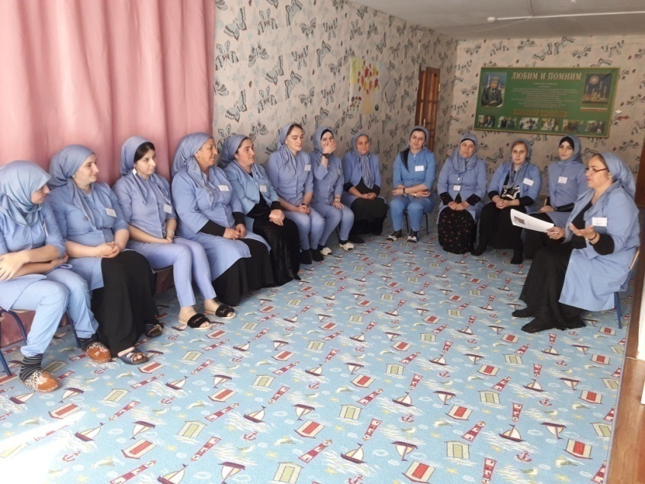

Нохчийн г1иллакх – оьздангаллин г1ала замано йохор яц, дуьйц Джабраиловс, нагахь вайх х1ораммо а иза 1алашъяхь, шен леларца, вистхиларца, дечу г1уллакхца. Иза лаьттар ю, нохчийн къам мел деха.

Старший воспитатель К.М.Джабраилова

Беседа

«Основные направления в Ислама»

Воспитатель: Джамалдиева Я.Ш.
Сунны - это зафиксированные в хадисах высказывания и решения Мухаммеда по различным вопросам религии и устройства жизни общин мусульман.
Сунниты признают законными первых четырех халифов: Али- Бекр (632 - 634), Омар или Умар (634 - 644), Осман или Усман (644 - 656), Али (656 - 661), - достоверность канонических сборников хадисов, придерживаются ритуальных, бытовых и социальных правил согласно одному из четырех толков - мазхабов. Мазхабы: шафиитский, ханафитский, маликитский, ханбалитский - различаются между собой в подходе к принципам выработки решений по правовым вопросам, в деталях ритуала, но все основываются на канонических сборниках хадисов. В области теологии сунниты не признают возможность посредничества между Аллахом и людьми после смерти Мухаммеда, отрицают идею об особой природе Али и особом праве его потомков на имамат, руководство общиной.
Для суннитов имам - это духовный и светский глава, избираемый или назначаемый людьми. Для шиитов имам является таковым по его сущности благодаря таинственной эманации «божественной благодати», переходящей от одного имама к другому. Алидские имамы олицетворяют принцип наследственной верховной власти и принцип непрерывности пророчества. Уже в VIII веке движение распалось на два основных течения: умеренное: зей- диты и имамиты, которые, если не считать доктрину имамата, недалеко ушли от суннитов; крайнее: исмаилиты и другие, далеко отошедшие от основных положений ислама и в свою очередь распавшиеся на многочисленные секты (джафариты, имамиты, исмаилиты, ну- сайриты, рафидиты).
В настоящее время шиитского вероучения придерживается население Ирана, половина жителей Ирака, часть - Ливана, Йемена, Бахрейна.
Последователи мусульманских сект существуют практически во всех мусульманских странах.
Суфизм или тасаввуф (от араб. суф - шерсть) - это арабский мистицизм. Предшественниками суфиев были захиды - аскеты, появившиеся уже в первом веке ислама. Суфии носили одежды из шерсти, проповедовали аскетизм, отказ от мирских желаний и пренебрежение посюсторонней жизнью, считали, что частые молитвы и другие культовые действия помогут человеку приобрести некую особую благодать, которая приведет его к высшему знанию - познанию бога. Идейно-теоретическая основа суфизма многое заимствовала из других религий Востока, гностицизма и христианских сект. Главным смыслом жизни для суфиев было приближение к Богу, познание Бога, вплоть до признаваемого некоторыми из них возможным единения с ним, была выработана концепция тарика - пути, ведущего к этой цели.
В суфизме имелось умеренное течение, оно поддерживалось богословами - традиционалистами и занималась хадисоведением и правоведением, и крайнее - пантеистическое, сторонников которого даже казнили.
Суфийские авторы разрабатывали религиозно-этические и космологические концепции, занимались проблемами общественной жизни.

Муниципальное бюджетное дошкольное образовательное учреждение
«ДЕТСКИЙ САД № 1 «АНГЕЛОЧКИ» С. НОЖАЙ-ЮРТ
НОЖАЙ-ЮРТОВСКОГО МУНИЦИПАЛЬНОГО РАЙОНА
(МБДОУ «Детский сад № 1 «Ангелочки» с. Ножай-Юрт)

МУ «Нажи-Юьртан кIоштан ШХЬДУО»
Муниципальни бюджетни школал хьалхарчу дешаран учреждени
НАЖИ-ЮЬРТАН МУНИЦИПАЛЬНИ КIОШТАН
НАЖИ-ЮРТАН «БЕРИЙН БЕШ № 1 «АНГЕЛОЧКИ»
(МБШХЬДУ Нажи-Юртан «Берийн беш № 1 «Ангелочки»)

Отчет
о проведении беседы с работниками ДОУ на тему «Основные направления в Исламе»

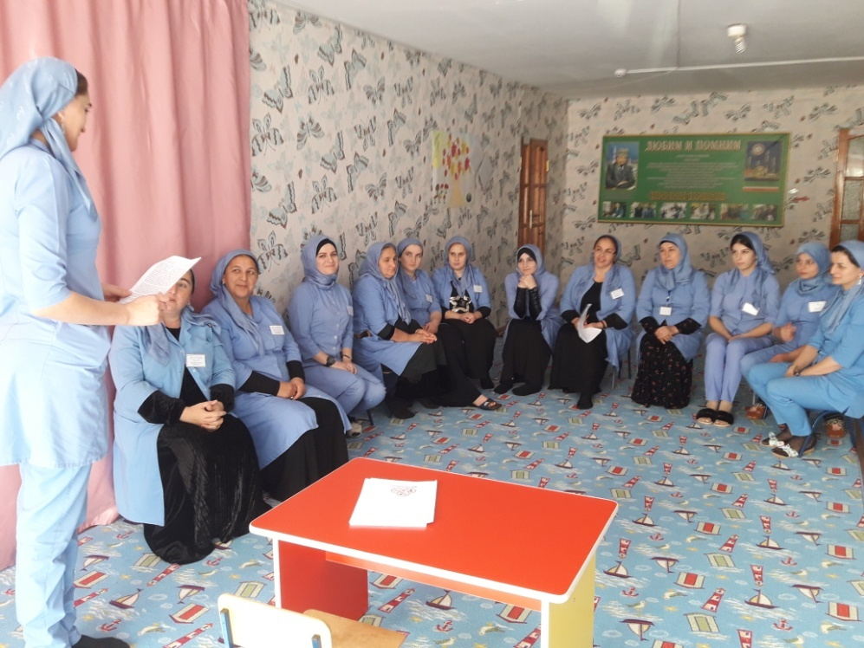

Воспитатель Джамалдиева рассказала об основных направлениях Ислама, о некоторых суннах Ислама.

Старший воспитатель К.М.Джабраилова

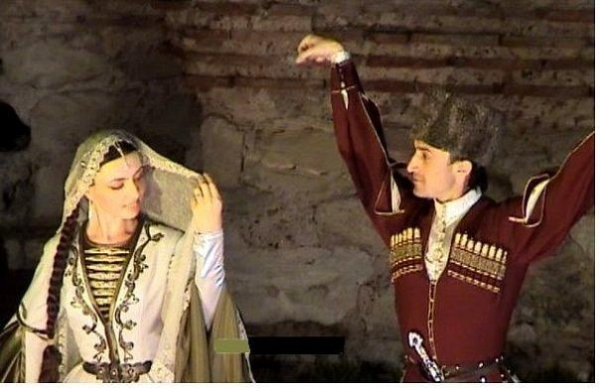

«ДАЙН ОЬЗДА Г1ИЛЛАКХАШ »

Педагог- психолог:Умарпашаева Л.Ю.
«Дикачу г1иллакхо лайх эла во, ткъа вочу амало эланах лай во». ( Кица ).
«Къоман ницкъ адам дукхий, к1езиг хиларций боьзна бац. Къоман ницкъ цу
къомана юкъадог1у адамийн синойн ч1ог1аллехь, шен дайн г1иллакхаш цо лардарехь бу». ( Лихачев Д. )
Мукъам. «Нохчо ву со» ц1е йолу илли дека. Дешнаш – М. Дикаевн, мукъам – В.Дагаевн.
Д1ахьошверг:
- Тахана вай кху чохь г1иллакх-оьздангаллех лаьцна дуьцур ду.
- Х1окху дуьнен т1ехь мел дукха ю г1ум. Х1етте а цхьатерра г1амаран ши мисхал карор яц, иштта дог1анан т1адамийн а, лайн чимийн а, Дала иштта кхоьллина х1ара дуьне. Адамаш а ду иштта тайп-тайпана, цхьатерра доцуш. Цаьрга терра г1иллакхаш ду. 1алам къаго кхоьллина г1а – бецан заза санна, къаьмнаш хаздан кхоьллина ду г1иллакх-оьздангалла. Дуьненан къаьмнийн ерриге а оьздангалла, церан дика г1иллакхаш Дала шен пайхамаршкахула лаьтта диссийна ду, шен динца цхьаьна.
Оьздангалла – иза кхечу садолчу х1уманийн хила йиш йоцуш, синкхетамечу адамийн вовшашца а, гонахарчу 1аламца а йолчу юкъаметтигашкахь хила дог1у дозанаш, барамаш, кепаш ю. Г1иллакх – иза адамаша вовшашца лелочу юкъаметтигийн, гергарлонийн кепаш, куьцаш, дозанаш ду. Ткъа уьш «оьздангалла» бохучу кхетаман чулацаман цхьа дакъа ду. Цул сов, оьздангалла Далла ечу 1амалца, гонахарчу 1аламца, шен дег1аца, ойланца стаг ц1ена хилар а ду.
Оьздангалла дуьххьал д1а х1ора стеган леларшкахь, амалшкахь гучуяьлла ца 1аш, цуьнан сица, синкхетамца хила езаш а ю. Г1иллакх ялсаманера схьадеана а ду, ялсамане духадерза дезаш а ду, ша лелочу нахаца цхьаьна – олуш да вай. Оцу дешнаша гойту, мел доккха маь1на гуш хила нохчашна г1иллакх-оьздангаллехь. Оьздангаллин бехкамаша, годаюкъ къовлуш дихкинчу доьхкано санна, стаг гуттар ч1аг1вина латтош хила, дикачу г1уллакхашна, нийсонна орцахвала кийчча.
Нохчийн къоман г1иллакхаш кхолладаларна шен т1е1аткъам бина 1аламан халчу хьелаша; къинхьегамо,
Даймохк ларбарехьа, маршонехьа халкъан къийсамо, бусулба дино. Нохчийн къам дукха х1иттина шен историн йохаллехь инзаре чолхечу киртигашна дуьхьал.
Тахана а халчу хьолехь ду вайн халкъ. Нохчийн къоман дуьненан некъ Дала схьагайтинчу нийсачу некъа берзор – иза ду уггаре а чолхечарах. Оцу г1уллакх т1ехь цхьаъ бен некъ бац: вайн дайшкара схьадог1уш долу оьзда, адамаллин г1иллакхаш карладахар.

Муниципальное бюджетное дошкольное образовательное учреждение
«ДЕТСКИЙ САД № 1 «АНГЕЛОЧКИ» С. НОЖАЙ-ЮРТ
НОЖАЙ-ЮРТОВСКОГО МУНИЦИПАЛЬНОГО РАЙОНА
(МБДОУ «Детский сад № 1 «Ангелочки» с. Ножай-Юрт)

МУ «Нажи-Юьртан кIоштан ШХЬДУО»
Муниципальни бюджетни школал хьалхарчу дешаран учреждени
НАЖИ-ЮЬРТАН МУНИЦИПАЛЬНИ КIОШТАН
НАЖИ-ЮРТАН «БЕРИЙН БЕШ № 1 «АНГЕЛОЧКИ»
(МБШХЬДУ Нажи-Юртан «Берийн беш № 1 «Ангелочки»)

Отчет
о проведении беседы с работниками ДОУ на тему «Дайн оьзда г1иллакхаш»

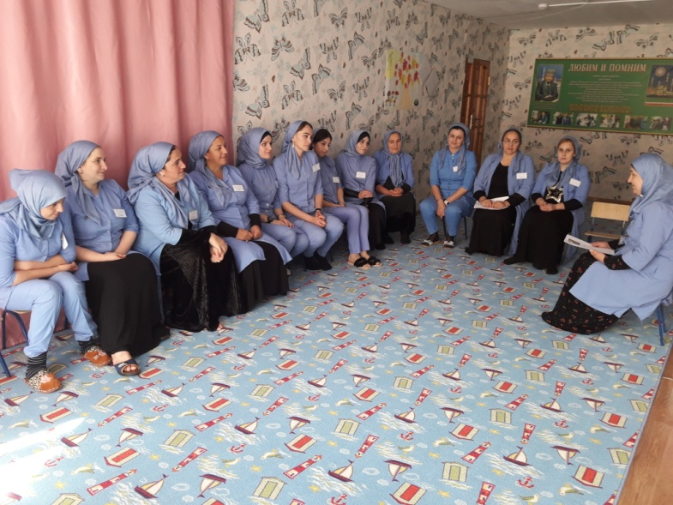

Умарпашаева Л.Ю. , педагог-психолог провела беседу с работниками ДОУ о нравах чеченского народа.

Старший воспитатель К.М.Джабраилова

Беседа

Сура «Аль-Фатиха»: транскрипция текста для

заучивания и значение

Педагоп доп/обр. Булуева П.А.
Среди всех сур Корана выделяется Аль Фатиха - это один из сильнейших текстов по своему воздействию на человека. Польза и сила молитвы неоднократно доказаны. Считается, что «Аль-Фатиха» - это всеобъемлющее обращение к Всевышнему Творцу. Мусульмане по всему миру читают эту суру несколько раз в день при выполнении намаза.
Сура может избавить от любого недуга ин ща Аллах. Известны слова пророка Мухаммада (салаЛлаху-алейхи-уас-салям), назвавшего аль-Фатиху лечением от болезней. В хадисе рассказывается интересная история, связанная с этой сурой.
Содержание:
Сура «Аль-Фатиха» (русская транскрипция)
Перевод суры Аль Фатиха на русский язык (смысл текста)
Видео для тех, кто хочет выучить суру Аль Фатиха
Однажды группа сподвижников пророка, мир ему и благословение Всевышнего, проходила мимо оазиса, вождь племени которого был укушен скорпионом. К ним навстречу вышел житель оазиса и сказал: «Есть ли среди вас умеющие лечить молитвой? В оазисе есть человек, которого укусил скорпион». Сподвижник Пророка пришел к главе племени и начал читать суру «Аль-Фатиха», дуя и сплевывая на место укуса. Очень быстро этот человек начал приходить в себя. Через некоторое время вождь как будто бы освободился от пут и стал ходить, полностью избавившись от боли. Когда больной полностью выздоровел, сподвижники вернулись к Посланнику Аллаха, благословит его Всевышний и приветствует, и рассказали ему о том, что произошло, на что Пророк спросил: «Откуда ты узнал, что «Аль-Фатиха» может служить в качестве заговора (лекарства)? А потом сказал: «Вы все сделали правильно, поделите то, что вам досталось, и выделите одну овцу мне».
Благотворное влияние суры «Аль-Фатиха» подтверждено неоднократно. Имам ан-Нанави называл ее рукъя-заклинанием – мощнейшей словесной молитвой, направленной на принесение в дом здоровья и благодати. Ссылаясь на историю со скорпионом, имам советовал использовать «Аль-Фатиха» для лечения укусов ядовитых гадов, а также для борьбы с любыми другими заболеваниями как физической, так и душевной природы.
Сура «Аль-Фатиха» — это уникальные аяты ниспосланные от Всевышнего Аллаха, которые нужно обязательно выучить для любого разумного человека. Если правильно использовать этот удивительный инструмент, данный нам Господом, человек добьется счастья в своей обыденной, мирской жизни и сможет обеспечить себе радость в загробной жизни.
Все мы в чем-то нуждаемся: улучшении жизненных условий, восстановлении здоровья, хорошем отношении со стороны близких. Регулярное прочтение суры «Аль-Фатиха» поможет получить желаемое, ведь Аллах вознаграждает старательных людей. Будет правильным заучить суру наизусть.

Сура «Аль-Фатиха» (русская транскрипция)
- БисмиЛляхи Рахмани Рахим.
- АльхамдулиЛляхи Роббиль ‘аалямин.
- Ар-Рахмани Рахим.
- Мэлики яумиддин.
- Ийякя на’буду уа ийякя наста’ин.
- Ихдина ссыроаталь-мустакыим,
- сыроатол-лязийна ан’амта ‘аляйхим, гайриль-магдуби ‘аляйхим уа ляд-долин.
Амин.

Муниципальное бюджетное дошкольное образовательное учреждение
«ДЕТСКИЙ САД № 1 «АНГЕЛОЧКИ» С. НОЖАЙ-ЮРТ
НОЖАЙ-ЮРТОВСКОГО МУНИЦИПАЛЬНОГО РАЙОНА
(МБДОУ «Детский сад № 1 «Ангелочки» с. Ножай-Юрт)

МУ «Нажи-Юьртан кIоштан ШХЬДУО»
Муниципальни бюджетни школал хьалхарчу дешаран учреждени
НАЖИ-ЮЬРТАН МУНИЦИПАЛЬНИ КIОШТАН
НАЖИ-ЮРТАН «БЕРИЙН БЕШ № 1 «АНГЕЛОЧКИ»
(МБШХЬДУ Нажи-Юртан «Берийн беш № 1 «Ангелочки»)

Отчет
о проведении беседы с работниками ДОУ на тему «Аль-Фатиха» Транскрипция текста для заучивания и значение.

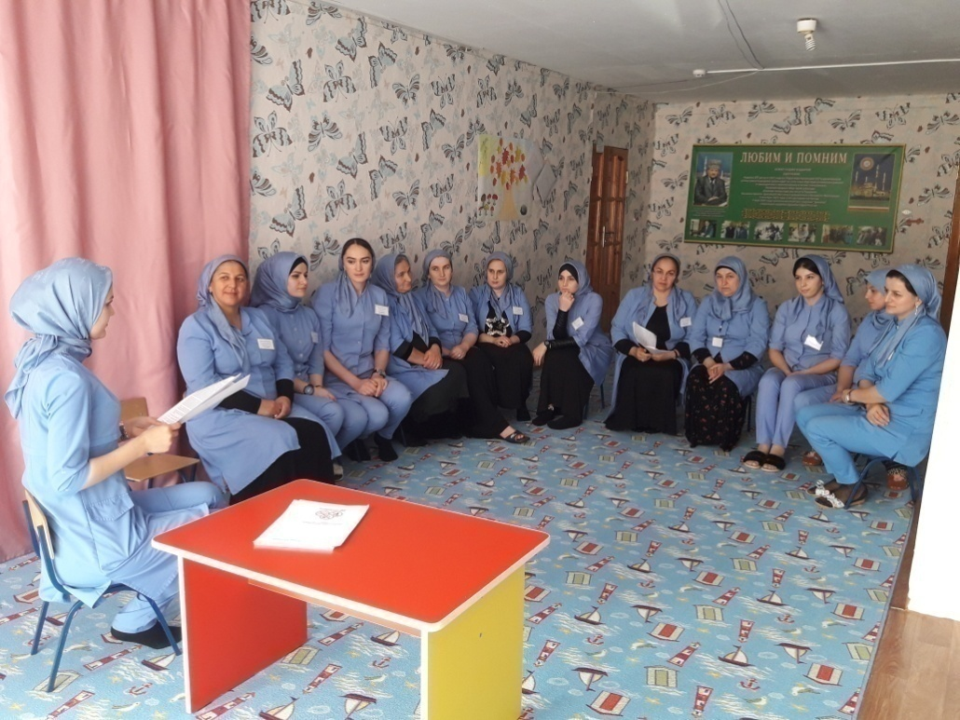

Булуева, педагог доп.образования рассаказала о том, что из всех сур Корана выделяется Аль Фатиха. Польза и сила молитвы неоднократно доказаны.

Старший воспитатель К.М.Джабраилова

